
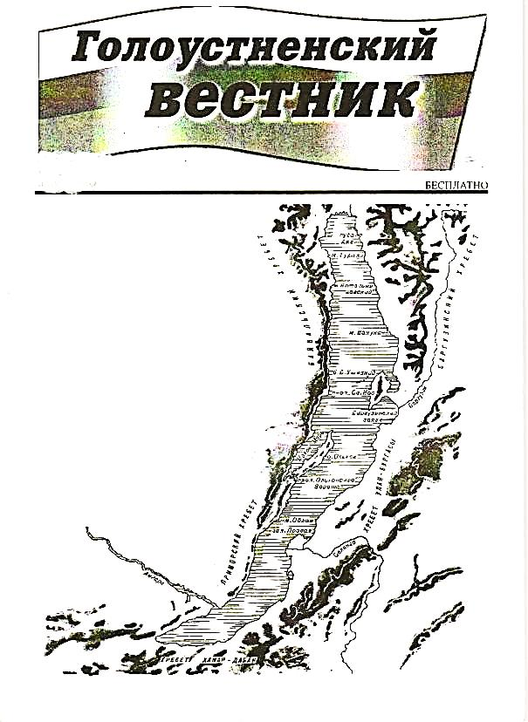

№ 07от 31.05.2022г

11.05.2022 Г. № 09
РОССИЙСКАЯ ФЕДЕРАЦИЯ
ИРКУТСКАЯ ОБЛАСТЬ
ИРКУТСКИЙ РАЙОН
ГОЛОУСТНЕНСКОЕ СЕЛЬСКОЕ ПОСЕЛЕНИЕ
ГЛАВА
ПОСТАНОВЛЕНИЕ

ОБ ОТМЕНЕ ПОСТАНОВЛЕНИЙ ГЛАВЫ
ГОЛОУСТНЕНСКОГО МУНИЦИПАЛЬНОГО ОБРАЗОВАНИЯ ОТ 27.04.2012 Г. № 42,
ОТ 02.04.2020 Г. № 06, ОТ 16.07.2013 Г. № 57, от 13.02.2017 Г. № 08

В целях упорядочения нормативных правовых актов, руководствуясь Федеральным законом от 6 октября 2003 года № 131-ФЗ «Об общих принципах организации местного самоуправления в Российской Федерации», Уставом Голоустненского муниципального образования  ПОСТАНОВЛЯЮ:  1. Отменить постановления Главы Голоустненского муниципального образования:  - от 27.04.2012 г. № 42 «О комиссии по чрезвычайным ситуациям и пожарной безопасности Голоустненского МО»;  - от 02.04.2020 г. № 06 «О внесении изменений в постановление главы Голоустненского МО от 27.04.2012 г. № 42 «О комиссии по чрезвычайным ситуациям и пожарной безопасности Голоустненского МО»; |  | - от 16.07.2013 г. № 57 «Об обеспечении первичных мер пожарной безопасности в границах Голоустненского МО»;  - от 13.02.2017 г. № 08 « О порядке привлечения сил и средств для тушения пожаров на территории Голоустненского муниципального образования».  2. Разместить настоящее постановление на официальном сайте Голоустненского муниципального образования и в журнале «Голоустненский вестник».  3. Контроль за исполнением данного постановления оставляю за собой.  Глава Голоустненского  муниципального образования  О.М. Жукова

11.05.2022 Г. № 56
РОССИЙСКАЯ ФЕДЕРАЦИЯ
ИРКУТСКАЯ ОБЛАСТЬ
ИРКУТСКИЙ РАЙОН
ГОЛОУСТНЕНСКОЕ СЕЛЬСКОЕ ПОСЕЛЕНИЕ
АДМИНИСТРАЦИЯ
ПОСТАНОВЛЕНИЕ

О ПОРЯДКЕ ПРИВЛЕЧЕНИЯ СИЛ И СРЕДСТВ ДЛЯ
ТУШЕНИЯ ПОЖАРОВ НА ТЕРРИТОРИИ ГОЛОУСТНЕНСКОГО
МУНИЦИПАЛЬНОГО ОБРАЗОВАНИЯ

В целях совершенствования организации тушения пожаров на территории Голоустненского муниципального образования, в соответствии с федеральными законами от 21.12.1994 г. № 69-ФЗ «О пожарной безопасности», от 06.10.2003г. № 131-ФЗ «Об общих принципах организации местного самоуправления в Российской Федерации», руководствуясь статьей 6 Устава Голоустненского муниципального образования, администрация Голоустненского муниципального образования  ПОСТАНОВЛЯЕТ:  1. Определить порядок привлечения сил и средств пожарной охраны на тушение пожаров:  1.1. Выезд подразделений пожарной охраны на тушение пожаров и их ликвидацию осуществлять в соответствии с планом привлечения сил и средств по тушению пожаров.  1.2. Мероприятия по организации тушения пожаров направить на своевременное прибытие пожарной охраны к месту пожара. |  | 2. Утвердить и ввести в действие следующие документы по организации пожаротушения в муниципальном образовании:  2.1. План привлечения сил и средств пожарной охраны на тушение пожаров (приложение № 1).  2.2. Перечень должностных лиц муниципального образования, предприятий, организаций, которые информируются о возникновении пожара и ходе его тушения (приложение № 2).  2.3. Инструкцию по сбору сведений о противопожарных формированиях (приложение № 3).  3. Контроль за выполнением настоящего постановления оставляю за собой.  Глава Голоустненского  муниципального образования  О.М. Жукова

Приложение № 1
УТВЕРЖДЕНО
постановлением администрации
Голоустненского муниципального образования
От 11.05.2022г. № 56

П Л А Н
привлечения сил и средств пожарной охраны, иных служб и других видов пожарной охраны на тушение пожаров

№  п/п | Подразделения пожарной охраны, иные службы и другие виды пожарной охраны, привлекаемые к тушению пожаров | Способ вывоза (телефон и др.) | Расстояние до населённого пункта, км | Техника, привлекаемая для тушения | Дополнительные силы
1. | ООО РСП «Топка» | 89501444767 | с. Малое Голоустное – 0 км  п. Нижний Кочергат – 17 км  п. Большое Голоустное – 40 км. | 1Фронтальный погрузчик  1 Бульдозер  1 Вахтовка  1 Камаз
1. | Голоустненский филиал «Ангарское лесохозяйственное объединение» | т. (3952) 690-744 | с. Малое Голоустное – 0 км  п. Нижний Кочергат – 17 км  п. Большое Голоустное – 40 км. | 2 Трактора  1 Бульдозер  2 Пожарные машины  1 Трал
1. | ПЧ155 | 89149040610 | с. Малое Голоустное –40 км  п. Нижний Кочергат – 23 км  п. Большое Голоустное – 0км. | АЦНШН-600 КРАЗ 255,  АЦ-2,5-40
1. | ПЧ-154 | 89148916380 | с. Малое Голоустное – 40 км  п. Нижний Кочергат – 22 км  п. Большое Голоустное – 0 км. | АЦНШН-600 КРАЗ 255,  АЦ 3,0-40(33086)
1. | Администрация ГМО а/м ГАЗ 2790Е-19 | т. (3952) 690-786 | с. Малое Голоустное – 0 км  п. Нижний Кочергат – 17 км  п. Большое Голоустное – 40 км. | водовозная машина
 | ФГБУ «Заповедное Прибайкалье» | т. 89148766672 | с. Малое Голоустное – 40 км  п. Нижний Кочергат – 22 км  п. Большое Голоустное – 0 км. | 1 Трактор  Автомашина УАЗ  Автомашина ГАЗ

Приложение № 1.1
К Плану привлечения сил и средств
Пожарной охраны, на тушение пожаров в
Голоустненском муниципальном образовании

ПЕРЕЧЕНЬ
НАСЕЛЕННЫХ ПУНКТОВ, ПОДВЕРЖЕННЫХ УГРОЗЕ ЛЕСНЫХ И ЛАНДШАФТНЫХ ПОЖАРОВ,
НА КОТОРЫЕ НЕОБХОДИМО ПРИВЛЕКАТЬ ДОПОЛНИТЕЛЬНЫЕ СИЛЫ И СРЕДСТВА

№  п\п | Наименование населенного пункта | Краткая оперативно-тактическая характеристика | Ближайшая  автомагистраль
1 | с. Малое Голоустное | с. Малое Голоустное, подвержено угрозе лесных пожаров,  в лесном массиве расположены 486 жилых домов,  в которых проживает – 1224 человека. | Автодорога «Иркутск – Большое Голоустное»
2 | п. Нижний Кочергат | п. Нижний Кочергат, подвержен угрозе лесных пожаров,  в лесном массиве расположены170 жилых домов,  постоянно проживающих – 23 человека. | Автодорога «Иркутск – Большое Голоустное»
3 | П. Большое Голоустное | п. Большое Голоустное, подвержен угрозе ландшафтных пожаров, в поселке расположены 246 жилых домов,  постоянно проживающих – 597 человека. | Автодорога «Иркутск – Большое Голоустное»

Приложение № 2
УТВЕРЖДЕНО
постановлением администрации
Голоустненского муниципального образования
От11.05.2022г. № 56

ПЕРЕЧЕНЬ
должностных лиц муниципального образования, предприятий и организаций, которые информируются о возникновении пожара и ходе его тушения

№  п\п | Должностные лица района, предприятий,  организаций | Ф.И.О. | Дневное время | Ночное время  (22.00 – 06.00)
№  п\п | Должностные лица района, предприятий,  организаций | Ф.И.О. | телефон | телефон
1. | Единый телефон спасения |  | 112 | 112
2. | ЕДДС ИРМО |  | 101, т. (3952) 717-112 | 101, т. (3952) 717-112
3. | Нач. ПЧ -155 | Харин О.С. | т.89149040610 | т.89149040610
4. | Нач. ПЧ -154 | Тарбеев С.Г. | т. 89148916380 | т. 89148916380
4. | Глава Голоустненского МО | Жукова О.М. | т. (3952) 690-786 | т.89140026527
7. | Дежурный ОВД |  | т. (3952) 21-26-26 | т. (3952) 21-26-26
8. | Скорая помощь |  | 112 | 112

Приложение № 3
УТВЕРЖДЕНО
постановлением администрации
Голоустненского муниципального образования
От 11.05.2022г. № 56

ИНСТРУКЦИЯ
по сбору сведений о противопожарных формированиях

1. Руководители объектов, содержащих противопожарные формирования, своим приказом назначают ответственных из числа лиц противопожарного формирования за своевременную передачу сведений о наличии сил и средств для тушения пожаров.
2. Старший по смене противопожарного формирования передают сведения о наличии сил и средств специалисту администрации по делам ГО ЧС.
3. Сведения о состоянии техники в противопожарных формированиях, заносятся в Журнал учета сил и средств противопожарных формирований для тушения пожаров.
4. При выходе из строя техники, а также при плановом техническом обслуживании (ТО) старший по смене противопожарного формирования информируют об этом администрацию МО.

11.05.2022Г. № 57
РОССИЙСКАЯ ФЕДЕРАЦИЯ
ИРКУТСКАЯ ОБЛАСТЬ
ИРКУТСКИЙ РАЙОН
ГОЛОУСТНЕНСКОЕ СЕЛЬСКОЕ ПОСЕЛЕНИЕ
АДМИНИСТРАЦИЯ
ПОСТАНОВЛЕНИЕ

О КОМИССИИ ПО ЧРЕЗВЫЧАЙНЫМ
СИТУАЦИЯМ И ПОЖАРНОЙ БЕЗОПАСНОСТИ
АДМИНИСТРАЦИИ ГОЛОУСТНЕНСКОГО МО

В соответствии с Федеральными законами «О защите населения и территорий от чрезвычайных ситуаций природного и техногенного характера» от 21.12.1994 года № 68-ФЗ, «О пожарной безопасности» от 21.12.1994 года № 69-ФЗ, «Об общих принципах организации местного самоуправления в Российской Федерации» № 131-ФЗ от 06.10.2003 года, ст. 6 Устава Голоустненского муниципального образования, администрация Голоустненского муниципального образования  ПОСТАНОВЛЯЕТ:  1. Создать комиссию по чрезвычайным ситуациям и пожарной |  | безопасности Голоустненского муниципального образования.  2. Утвердить состав комиссии по чрезвычайным ситуациям и пожарной безопасности Голоустненского муниципального образования (приложение № 1).  3. Утвердить Положение о комиссии по чрезвычайным ситуациям и пожарной безопасности Голоустненского муниципального образования (приложение № 2).  4. Контроль за выполнением настоящего постановления возложить на заместителя Главы Голоустненского МО.  Глава Голоустненского  муниципального образования  О.М. Жукова

Приложение № 1
к постановлению администрации
Голоустненского муниципального образования
от 11.05.2022г. № 57

СОСТАВ
КОМИССИИ ПО ЧРЕЗВЫЧАЙНЫМ СИТУАЦИЯМ И ПОЖАРНОЙ
БЕЗОПАСНОСТИ ГОЛОУСТНЕНСКОГО МУНИЦИПАЛЬНОГО ОБРАЗОВАНИЯ

Жукова О.М. | Глава Голоустненского МО - председатель комиссии.
Салманова З.Д. | Зам. Главы Голоустненского МО – заместитель председателя
Семигановская Ю.В. | Гл. специалист администрации Голоустненского МО – член комиссии
Клименков В.А. | Начальник Территориального отдела министерства лесного комплекса Иркутской области по Голоустненскому лесничеству - член комиссии
Димитриев А.В. | Начальник Голоустненского участка ОГАУ «Лесхоз Иркутской области» филиал «Региональный лесопожарный центр» – член комиссии
Серебренников А.М. | Мастер участка ООО РСП «Топка» - член комиссии
Харин О.С. | Начальник ПЧ – 155 – член комиссии
Тарбеев С.Г. | Начальник ПЧ – 154- член комиссии
Хиженков В.В. | Старший государственный инспектор в области охраны окружающей среды ФГБУ «Заповедное Прибайкалье»
Чупикова О.А. | Депутат Думы Голоустненского МО - член комиссии
 | Представитель ГИМС - член комиссии (по согласованию)
 | Участковый уполномоченный полиции - член комиссии (по согласованию)

Приложение № 2
к постановлению администрации
Голоустненского муниципального образования
от 11.05.2022г. № 57

ПОЛОЖЕНИЕ
О КОМИССИИ ПО ЧРЕЗВЫЧАЙНЫМ СИТУАЦИЯМ
И ПОЖАРНОЙ БЕЗОПАСНОСТИ ГОЛОУСТНЕНСКОГО МУНИЦИПАЛЬНОГО ОБРАЗОВАНИЯ

- ОБЩИЕ ПОЛОЖЕНИЯ

1. Комиссия по чрезвычайным ситуациям и обеспечения пожарной безопасности Голоустненского МО (далее именуется комиссия), образована в соответствии с Федеральными законами «О защите населения и территорий от чрезвычайных ситуаций природного и техногенного характера» № 68-Ф3 от 21.12.1994 года, «О пожарной безопасности» от 21.12.1994 года № 69-Ф3, «Об общих принципах организации местного самоуправления в Российской Федерации» № 131 от 06.10.2003 года, ст. 6 Устава Голоустненского муниципального образования, постановлением Правительства РФ от 30. 12. 2003 года № 794 для организации и контроля за осуществлением мероприятий по предупреждению и ликвидации чрезвычайных ситуаций природного и техногенного характера (далее - чрезвычайные ситуации), мероприятий в сфере пожарной безопасности, а также для обеспечения надежности работы потенциально опасных объектов в условиях чрезвычайных ситуаций.
2. Комиссия по чрезвычайным ситуациям и обеспечения пожарной безопасности является координационным органом территориальной подсистемы предупреждения и ликвидации чрезвычайных ситуаций, образованными для обеспечения согласованных действий администрации Голоустненского МО, руководителей различных общественных объединений, государственных и иных организаций, расположенных на территории поселения, по формированию и реализации единой государственной политики в области чрезвычайных ситуаций и обеспечения пожарной безопасности.
3. Комиссия формируется из числа руководящего состава предприятий Голоустненского МО, представителей органов исполнительной власти, в том числе органов государственного надзора и контроля.
4. Руководство комиссией возлагается на Главу Голоустненского МО. В практической деятельности по вопросам защиты населения и территории от чрезвычайных ситуаций природного и техногенного характера и пожарной безопасности
5. Комиссия руководствуется: Конституцией Российской Федерации, Федеральными конституционными законами, Федеральными законами, Указами Президента Российской Федерации, постановлениями и распоряжениями Правительства Российской Федерации, нормативными правовыми актами органов исполнительной власти Российской Федерации, принятых в пределах их компетенции, Уставом Голоустненского МО, законами Иркутской области, постановлениями, распоряжениями мэра Иркутского района и главы Голоустненского муниципального образования, а также настоящим Положением.
6. Решения комиссии, принятые в пределах ее компетенции, являются обязательными для исполнения всеми организациями независимо от организационно-правовых форм и форм собственности. При необходимости эти решения согласовываются с соответствующими областными органами исполнительной власти или доводятся до них.
7. В процессе сбора данных и обмена информацией об угрозе и возникновении чрезвычайных ситуаций, пожаров в ходе ликвидации их последствий, комиссия взаимодействует:
1) С организациями независимо от организационно-правовых форм и форм собственности.
2) С комиссиями по чрезвычайным ситуациям и комиссиями по пожарной безопасности области и муниципальных образований, граничащих с территорией МО.
3) С ОГПН МЧС России по Иркутскому району.
4) С Главным управлением МЧС России по Иркутской области.

- ОСНОВНЫЕ ЗАДАЧИ И ПРАВА КОМИССИИ ПО ЧРЕЗВЫЧАЙНЫМ СИТУАЦИЯМ

8. Основными задачами комиссии являются:
8.1. Разработка мер по реализации государственной политики в области предупреждения и ликвидации чрезвычайных ситуаций, обеспечению пожарной безопасности на территории Голоустненского муниципального образования.
8.2. Координация сил и средств территориальной подсистемы единой государственной системы предупреждения и ликвидации чрезвычайных ситуаций (РСЧС).
8.3 Координация деятельности администрации поселения, с муниципальными образованиями поселений, районных органов (управлений) различных министерств и ведомств, при решении вопросов в области предупреждения и ликвидации чрезвычайных ситуаций и пожарной безопасности, а также организация взаимодействия с комиссией по чрезвычайным ситуациям администрации Иркутской области;
8.4 Подготовка и рассмотрение предложений по совершенствованию районных нормативных правовых актов и иных нормативных документов по вопросам предупреждения и ликвидации чрезвычайных ситуаций и обеспечению пожарной безопасности, а также анализ практики их применения.
8.5 Рассмотрение в пределах своей компетенции вопросов в области предупреждения и ликвидации чрезвычайных ситуаций и обеспечения пожарной безопасности, и внесение в установленном порядке главе Голоустненского муниципального образования соответствующих предложений.
8.6. Организация и контроль за осуществлением мероприятий по предупреждению и ликвидации чрезвычайных ситуаций и обеспечением пожарной безопасности, а также по обеспечению надежности работы потенциально опасных объектов в условиях чрезвычайных ситуаций.
8.7. Организация наблюдения и контроля за состоянием окружающей природной среды и потенциально опасных объектов, прогнозирование чрезвычайных ситуаций, возникновения пожаров.
8.8. Обеспечение готовности органов управления, сил и средств к действиям в чрезвычайных ситуациях, по тушению пожаров, а также создание и поддержание в готовности пунктов управления.
8.9. Организация разработки нормативно правовых актов, планов, мероприятий в области защиты населения и территории от чрезвычайных ситуаций, обеспечения пожарной безопасности.
8.10. Участие в установленном порядке в разработке и осуществлении федеральных целевых и научно-технических программ, организация разработки и реализации территориальных программ по предупреждению и ликвидации чрезвычайных ситуаций, пожарной безопасности.
8.11. Разработка предложений по развитию и обеспечению функционирования территориальной подсистемы РСЧС.
8.12. Организация разработки и осуществления мер по проведению согласованной научно-технической политики в области развития сил и средств территориальной подсистемы РСЧС.
8.13. Разработка предложений по ликвидации чрезвычайных ситуаций и пожаров территориального и местного уровня.
8.14. Внесение в установленном порядке предложений об использовании резервов материальных ресурсов для ликвидации чрезвычайных ситуаций, пожаров.
8.15. Взаимодействие с другими комиссиями по чрезвычайным ситуациям, пожарной безопасности, военным командованием и общественными объединениями по вопросам предупреждения и ликвидации чрезвычайных ситуаций, а в случае необходимости - принятие решения о направлении сил и средств для оказания помощи этим комиссиям в ликвидации чрезвычайных ситуаций, крупных пожаров.
8.16. Руководство работами по ликвидации чрезвычайных ситуаций, организация привлечения трудоспособного населения к работам по ликвидации чрезвычайных ситуаций и тушению пожаров.
8.17. Планирование и организация эвакуации населения, размещение эвакуируемого населения и возвращение его после ликвидации чрезвычайных ситуаций в места постоянного проживания.
8.18. Организация сбора и обмена информацией в области защиты населения и территории от чрезвычайных ситуаций. Обеспечение информирования населения при угрозе возникновения, возникновении и в условиях чрезвычайных ситуациях.
8.19. Содействие подготовке населения, должностных лиц органов управления территориальной подсистемы РСЧС, комиссии по чрезвычайным ситуациям, гражданских организаций гражданской обороны и аварийно-спасательной службы района к действиям в чрезвычайных ситуациям.
8.20. Участие в работе по проведению аттестации аварийно-спасательных служб (формирований) и спасателей.
8.21 Рассмотрение материалов и подготовка предложений об оказании материальной помощи из резервного фонда администрации поселения организациям и гражданам, пострадавшим от чрезвычайных ситуаций.
8.22. Участие в подготовке заявок на выделение средств из резервного фонда Правительства Российской федерации на предупреждение и ликвидацию чрезвычайных ситуаций
8.23. Участие в мероприятиях по социальной защите населения пострадавшего от чрезвычайных ситуаций.
8.24. Содействие осуществлению мероприятий пожарной, промышленной безопасности. 8.25.Содействие проведению работ по созданию локальных систем контроля и оповещения на потенциально опасных объектов.
9. Комиссия по чрезвычайным ситуациям Голоустненского муниципального образования имеет право:
9.1. Контролировать работу по предупреждению чрезвычайных ситуаций, разработку и обеспечение мер пожарной безопасности в органах местного самоуправления и на объектах экономики, а также заслушивать отчеты должностных лиц о проводимой работе в этой области.
9.2. Запрашивать и получать в установленном порядке от руководителей организаций информацию, необходимую для работы комиссии.
9.3. Привлекать в установленном порядке органы государственного технического надзора и контроля к проведению проверок потенциально опасных объектов по вопросам обеспечения безопасности их функционирования.
9.4. Создавать рабочие группы из числа ученых, специалистов территориальных органов федеральных органов исполнительной власти и представителей заинтересованных организаций по направлениям деятельности Комиссии, определять полномочия и порядок работы этих групп.
III. ОРГАНИЗАЦИЯ РАБОТЫ КОМИССИИ.

10.Комиссия осуществляет свою деятельность в соответствии с годовым планом работы, принимаемым на заседании комиссии и утверждаемым ее председателем.
11. Заседания комиссии проводятся по мере необходимости, но не реже одного раза в квартал председателем комиссии или его заместителем в случае отсутствия председателя комиссии. В работе комиссии участвуют должностные лица, являющиеся членами комиссии или лица, официально исполняющие их обязанности.
12. Решения комиссии принимаются открытым голосованием. Решение считается принятым, если за него проголосовало большинство членов комиссии, присутствующих на заседании, и оформляется протоколом, который подписывается председателем комиссии или его заместителем в случае отсутствия председателя комиссии и секретарем. Секретарь комиссии организует подготовку заседаний комиссии с уведомлением не позднее, чем за три дня ее членов о дате проведения очередного заседания и его повестке, осуществляет контроль за выполнением решений комиссии, в течение десяти дней со дня проведения заседания доводит до сведения членов комиссии протокол заседания.
13. В случае экстренной необходимости или в целях тренировки решением председателя комиссии может осуществляться оповещение и сбор членов комиссии. Обязанности по оповещению членов комиссии возлагаются на секретаря комиссии.
В целях организованного сбора состава комиссии определяется:
время сбора членов комиссии в течение 1,5 часов,
место сбора—здание администрации Голоустненского МО.
14. При угрозе возникновения и возникновении чрезвычайной ситуации комиссия:
14.1. Осуществляет организацию и контроль за осуществлением мероприятий по защите населения и территории от поражающих факторов.
14.2. Формирует из своего состава оперативную группу для решения задач в зоне возникновения чрезвычайной ситуации.
14.3. С момента возникновения чрезвычайной ситуации территориального или регионального масштаба переходит на круглосуточный режим функционирования, определяемый председателем комиссии.
14.4. Привлекает для проведения аварийно-спасательных и других неотложных работ в зоне чрезвычайной ситуации силы и средства территориальной подсистемы предупреждения и ликвидации чрезвычайных ситуаций, выделяемые в соответствии с Планом действий по предупреждению и ликвидации чрезвычайных ситуаций природного и техногенного характера на территории района, Планом привлечения сил и средств для ликвидации крупных пожаров на территории Голоустненского МО.
14.5. Организационно — техническое обеспечение деятельности комиссии осуществляет администрация Голоустненского муниципального образования.

11.05.2022Г. № 58
РОССИЙСКАЯ ФЕДЕРАЦИЯ
ИРКУТСКАЯ ОБЛАСТЬ
ИРКУТСКИЙ РАЙОН
ГОЛОУСТНЕНСКОЕ СЕЛЬСКОЕ ПОСЕЛЕНИЕ
АДМИНИСТРАЦИЯ
ПОСТАНОВЛЕНИЕ

ОБ ОБЕСПЕЧЕНИИ ПЕРВИЧНЫХ МЕР ПОЖАРНОЙ БЕЗОПАСНОСТИ В ГРАНИЦАХ ГОЛОУСТНЕНСКОГО
МУНИЦИПАЛЬНОГО ОБРАЗОВАНИЯ

В соответствии со статьей 19 Федерального закона от 21 декабря 1994 г. № 69-ФЗ «О пожарной безопасности», Федеральным законом от 06.10.2003 г. № 131-Ф3 «Об общих принципах организации местного самоуправления в Российской Федерации», руководствуясь ст. 6 Устава Голоустненского муниципального образования, администрация Голоустненского муниципального образования  ПОСТАНОВЛЯЕТ:  1. Утвердить Положение о порядке обеспечения первичных мер пожарной безопасности в границах Голоустненского муниципального образования, в муниципальных предприятиях и учреждениях (приложение №1).  2. В целях реализации первичных мер пожарной безопасности ответственным должностным лицам администрации Голоустненского МО, руководителям муниципальных предприятий и учреждений Голоустненского МО (далее – муниципальные организации):  2.1. Представлять по запросам противопожарной службы района сведения и документы о состоянии пожарной безопасности в муниципальных организациях Голоустненского МО.  2.2. Согласовывать, разрабатываемые противопожарной службой района графики проверок муниципальных организаций сельского поселения Голоустненского МО на соответствие требованиям пожарной безопасности с целью получения квалифицированной оценки возможности тушения пожаров, спасения людей, имущества (возможности подъезда, проезда пожарной техники, использования  4.4. Размещение материалов по противопожарной пропаганде в средствах массовой информации, на информационных стендах.  5. Обучение работников муниципальных организаций, населения и лиц, обучающихся в муниципальных образовательных учреждениях Голоустненского МО мерам пожарной безопасности осуществлять в соответствии с порядком, установленным федеральными и областными нормативными правовыми актами.  6. Рекомендовать руководителям организаций, расположенных на территории Голоустненского МО:  6.1. Разрабатывать и осуществлять меры по обеспечению пожарной безопасности.  6.2. Проводить противопожарную пропаганду, а также обучение работников мерам пожарной безопасности. |  | подъезда, проезда пожарной техники, использования пожарных автолестниц и автоподъемников, наличия и исправности систем противопожарного водоснабжения и др.), а также порядок и сроки проведения пожарно-тактических учений, занятий с отработкой планов эвакуации, включая вопросы проведения противопожарной пропаганды.  2.3. При необходимости привлекать полномочного представителя противопожарной службы района, к работе конкурсных комиссий по размещению заказов на поставки товаров, выполнение работ, оказание услуг для муниципальных нужд в сфере обеспечения первичных мер пожарной безопасности.  3. Рекомендовать руководителям организаций, осуществляющих содержание и эксплуатацию систем и сетей наружного водоснабжения:  3.1. По согласованным графикам обеспечивать проведение сезонных осмотров источников наружного противопожарного водоснабжения подразделениями пожарной охраны в соответствии с их районами выезда.  3.2. Привлекать уполномоченных представителей противопожарной службы района к осмотрам источников наружного противопожарного водоснабжения законченных строительством (реконструкцией) зданий, сооружений путем выдачи соответствующих заключений о возможности их использования для тушения пожаров.  4. Основными направлениями работы по противопожарной пропаганде и агитации считать:  4.1. Работу с населением по месту жительства путем проведения собраний, индивидуальных бесед.  4.2. Привлечение к работе общественных объединений.  4.3. Использование средств наружной рекламы.  6.3. Содержать в исправном состоянии системы и средства противопожарной защиты, включая первичные средства тушения пожаров, не допускать их использования не по назначению.  6.4. Согласовывать порядок и сроки проведения пожарно-тактических учений, занятий, проводимых областными учреждениями противопожарной службы, подразделениями добровольной пожарной дружины на объектах организации.  7. Обнародовать постановление на официальном сайте администрации Голоустненского муниципального образования и в журнале «Голоустненский вестник».  8. Контроль за выполнением настоящего постановления оставляю за собой.  Глава Голоустненского  муниципального образования  О.М. Жукова
Приложение № 1
УТВЕРЖДЕНО
постановлением администрации
Голоустненского муниципального образования
От 11.05.2022г. № 58

ПОЛОЖЕНИЕ
О ПОРЯДКЕ ОБЕСПЕЧЕНИЯ ПЕРВИЧНЫХ МЕР ПОЖАРНОЙ БЕЗОПАСНОСТИ В ГРАНИЦАХ ГОЛОУСТНЕНСКОГО МУНИЦИПАЛЬНОГО ОБРАЗОВАНИЯ, В МУНИЦИПАЛЬНЫХ ПРЕДПРИЯТИЯХ И УЧРЕЖДЕНИЯХ

I. ОБЩИЕ ПОЛОЖЕНИЯ
1.1. Настоящее Положение устанавливает порядок деятельности по обеспечению первичных мер пожарной безопасности в населенных пунктах Голоустненского муниципального образования.
1.2. Требования пожарной безопасности – специальные условия социального и (или) технического характера, установленные в целях обеспечения пожарной безопасности законодательством Российской Федерации, правовыми актами администрации Голоустненского МО, нормативными документами по пожарной безопасности.
1.3. Меры пожарной безопасности – действия по обеспечению пожарной безопасности, в том числе по выполнению требований пожарной безопасности.
Первичные меры пожарной безопасности – реализация принятых в установленном порядке норм и правил по предотвращению пожаров, спасению людей и имущества от пожаров, являющихся частью комплекса мероприятий по организации пожаротушения.
Перечень требований пожарной безопасности, реализация которых является первичными мерами пожарной безопасности, разрабатывается и утверждается в соответствии с пунктом 1.2. настоящего Положения.
1.4. Первичные меры пожарной безопасности разрабатываются в соответствии с законодательством Российской Федерации и области, федеральными и областными нормативными документами по пожарной безопасности, а также на основе опыта борьбы с пожарами, оценки пожарной опасности веществ, материалов, технологических процессов, изделий, конструкций, зданий и сооружений.
1.5. Разработка и реализация первичных мер пожарной безопасности для организаций, а также зданий, сооружений, в том числе при их проектировании, должны в обязательном порядке предусматривать решения, обеспечивающие эвакуацию людей при пожарах.
1.6. Деятельность по обеспечению первичных мер пожарной безопасности осуществляется администрацией Голоустненского МО, муниципальными предприятиями и учреждениями (далее – муниципальные организации), личным составом подразделений добровольной пожарной дружины и гражданами в соответствии с требованиями пожарной безопасности, установленными федеральными и областными нормативными документами по пожарной безопасности, а также на основании обязательных для исполнения предписаний органов государственного пожарного надзора по устранению нарушений требований пожарной безопасности.
II. ДЕЯТЕЛЬНОСТЬ ДОЛЖНОСТНЫХ ЛИЦ АДМИНИСТРАЦИИ ГОЛОУСТНЕНСКОГО МО И РУКОВОДИТЕЛЕЙ МУНИЦИПАЛЬНЫХ ОРГАНИЗАЦИЙ ПО ОБЕСПЕЧЕНИЮ ПЕРВИЧНЫХ МЕР ПОЖАРНОЙ БЕЗОПАСНОСТИ
Глава Голоустненского МО, уполномоченные им должностные лица администрации Голоустненского МО, а также руководители муниципальных организаций:
2.1. Организуют и контролируют деятельность по обеспечению первичных мер пожарной безопасности, направленную на выполнение требований пожарной безопасности в границах населенных пунктов, в зданиях и сооружениях муниципальных организаций Голоустненского муниципального образования.
2.2. При необходимости участвуют в работе заседаний Комиссии по предупреждению и ликвидации чрезвычайных ситуаций и обеспечению пожарной безопасности Голоустненского МО, выполняют ее решения, вносят предложения на ее заседания.
2.3. Осуществляют размещение заказов на поставки товаров, выполнение работ и оказание услуг в области пожарной безопасности для муниципальных нужд Голоустненского МО, в соответствии с Порядком финансирования из бюджета Голоустненского МО, расходов на обеспечение первичных мер пожарной безопасности (приложение к настоящему Положению).
2.4. По согласованию с противопожарной службой района, области, территориальным подразделением государственного пожарного надзора определяют перечни первичных мер пожарной безопасности для муниципальных организаций, рассчитывают объемы бюджетных и внебюджетных средств, необходимых для реализации первичных мер пожарной безопасности.
2.5. Организуют в порядке, установленном федеральными и областными правовыми актами, обучение работников администрации Голоустненского МО, муниципальных организаций мерам пожарной безопасности.
2.6. Согласовывают разрабатываемые противопожарной службой района порядок и сроки проведения пожарно-тактических учений, занятий с отработкой планов эвакуации на объектах муниципальных организаций, включая вопросы противопожарной пропаганды.
2.7. Предоставляют по запросам территориального подразделения государственного пожарного надзора, Государственной противопожарной службы сведения и документы о состоянии пожарной безопасности в муниципальных организациях.
2.8. Осуществляют взаимодействие по вопросам профилактики пожаров с контрольными и надзорными органами на основании соответствующих соглашений.
2.9. Организуют и проводят противопожарную пропаганду в муниципальных организациях. При этом:
организуют информирование работников муниципальной организации о проблемах и путях обеспечения пожарной безопасности;
содействуют изданию и распространению специальной литературы, размещению технических средств информационного характера с тематикой, направленной на обеспечение пожарной безопасности, на зданиях, сооружениях, земельных участках, находящихся в собственности Голоустненского МО;
привлекают к деятельности по осуществлению противопожарной пропаганды организации и граждан.

24.05.2022Г. № 61
РОССИЙСКАЯ ФЕДЕРАЦИЯ
ИРКУТСКАЯ ОБЛАСТЬ
ИРКУТСКИЙ РАЙОН
ГОЛОУСТНЕНСКОЕ СЕЛЬСКОЕ ПОСЕЛЕНИЕ
АДМИНИСТРАЦИЯ
ПОСТАНОВЛЕНИЕ

О ЗАПРЕТЕ КУПАНИЯ НА ВОДНЫХ ОБЪЕКТАХ, РАСПО-ЛОЖЕННЫХ НА ТЕРРИТОРИИ ГОЛОУСТНЕНСКОГО МУ-НИЦИПАЛЬНОГО ОБРАЗОВАНИЯ В ЛЕТНИЙ ПЕРИОД 2022 ГОДА
В соответствии с Федеральным законом РФ от 06.10.2003 № 131-ФЗ «Об общих принципах организации местного самоуправления в Российской Федерации», Федеральным законом РФ от 03.06.2006 № 74-ФЗ «Водный кодекс Российской Федерации», в связи с отсутствием на территории Голоустненского муниципального образования оборудованных мест для массового отдыха населения на воде и средств спасения на воде, несоответствия водоёмов и рек санитарно-гигиеническим нормам, в целях обеспечения безопасности, предупреждения и сокращения количества несчастных случаев на реках и водоёмах Голоустненского муниципального образования, администрация Голоустненского муниципального образования  ПОСТАНОВЛЯЕТ:  1. Запретить купание в открытых водоемах, расположенных на территории Голоустненского муниципального образования, в летний период 2022 года.  2. Рекомендовать руководителям предприятий, организаций, учреждений |  | всех форм собственности, расположенных на территории Голоустненского муниципального образования, обеспечить проведение инструктажа среди работников и учащихся о запрете купания в реках и водоемах Голоустненского муниципального образования.  3. Провести активную разъяснительную работу среди детей, подростков, молодежи о возможных последствиях купания в реках и водоемах, необорудованных для отдыха на воде и не соответствующих санитарным нормам.  4. Взять на особый контроль семьи, в которых дети находятся без присмотра и контроля со стороны взрослых, проводить с такими семьями индивидуальную профилактическую работу.  5. Специалисту администрации Семигановской Ю.В. организовать установку предупредительных аншлагов о запрете купания.  6. Разместить настоящее постановление на официальном сайте Голоустненского муниципального образования и в журнале «Голоустненский вестник».  7. Контроль за исполнением данного постановления оставляю за собой.  Глава Голоустненского  муниципального образования  О.М. Жукова
27.05.2022 Г. № 62
РОССИЙСКАЯ ФЕДЕРАЦИЯ
ИРКУТСКАЯ ОБЛАСТЬ
ИРКУТСКИЙ РАЙОН
ГОЛОУСТНЕНСКОЕ СЕЛЬСКОЕ ПОСЕЛЕНИЕ
АДМИНИСТРАЦИЯ
ПОСТАНОВЛЕНИЕ

О ВНЕСЕНИИ ИЗМЕНЕНИЙ В ПОСТАНОВЛЕНИЕ АДМИНИСТРАЦИИ ОТ 17.04.2020 Г.№ 73
«ОБ УТВЕРЖДЕНИИ РЕЕСТРА МЕСТ (ПЛОЩАДОК) НАКОПЛЕНИЯ ТВЕРДЫХ КОММУНАЛЬНЫХ ОТХОДОВ, РАСПОЛОЖЕННЫХ НА ТЕРРИТОРИИ ГОЛОУСТНЕНСКОГО МУНИЦИПАЛЬНОГО ОБРАЗОВАНИЯ»

Руководствуясь Федеральным законом от 06.10.2003 № 131-ФЗ «Об общих принципах организации местного самоуправления в Российской Федерации», в соответствии с пунктом 4 статьи 13.4 Федерального закона от 24.06.1998 № 89-ФЗ «Об отходах производства и потребления», Правилами обустройства мест (площадок) накопления твердых коммунальных отходов и ведения их реестра, утверждённых постановлением Правительства Российской Федерации от 31.08.2018 № 1039, администрация Голоустненского муниципального образования  ПОСТАНОВЛЯЕТ:  1. Внести изменения в постановление администрации от 17.04.2020 г. № 73 «Об утверждении реестра мест (площадок) накопления твердых коммунальных |  | отходов, расположенных на территории Голоустненского муниципального образования», а именно:  1.1 приложение № 1 к постановлению читать в новой редакции.  1.2 приложение № 2 к постановлению читать в новой редакции.  2. Настоящее постановление опубликовать на официальном сайте Голоустненского муниципального образования в сети интернет http://goloustnenskoe-mo.ru.  3. Контроль за исполнением настоящего постановления оставляю за собой.  И.о. Главы Голоустненского  муниципального образования  З.Д.Салманова

Приложение № 1
Утверждено
постановлением администрации
Голоустненского муниципального образования
от 27.05.2022г. № 62

РЕЕСТР
МЕСТ (ПЛОЩАДОК) НАКОПЛЕНИЯ ТВЁРДЫХ КОММУНАЛЬНЫХ ОТХОДОВ НА ТЕРРИТОРИИ ГОЛОУСТНЕНСКОГО МУНИЦИПАЛЬНОГО ОБРАЗОВАНИЯ

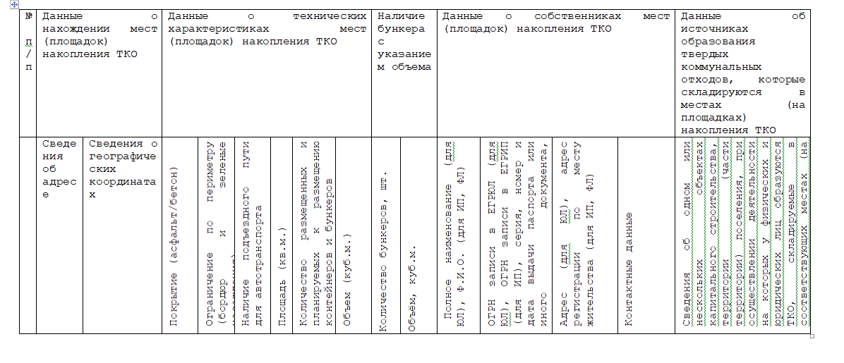

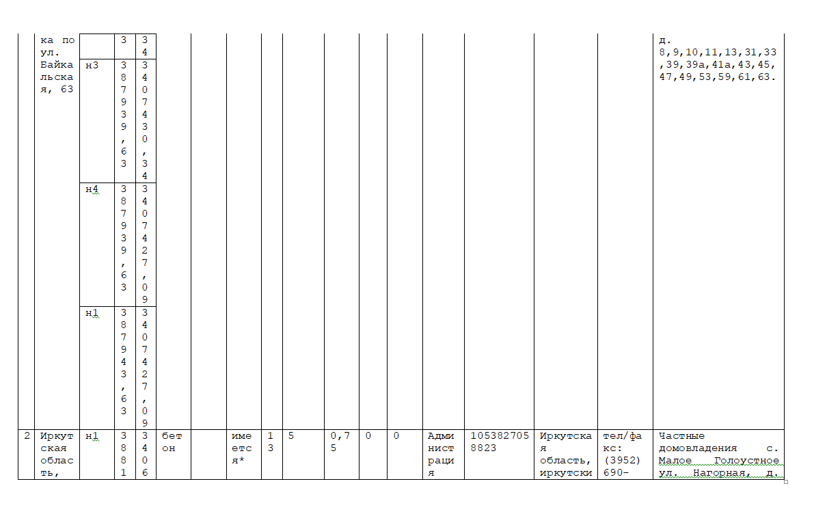
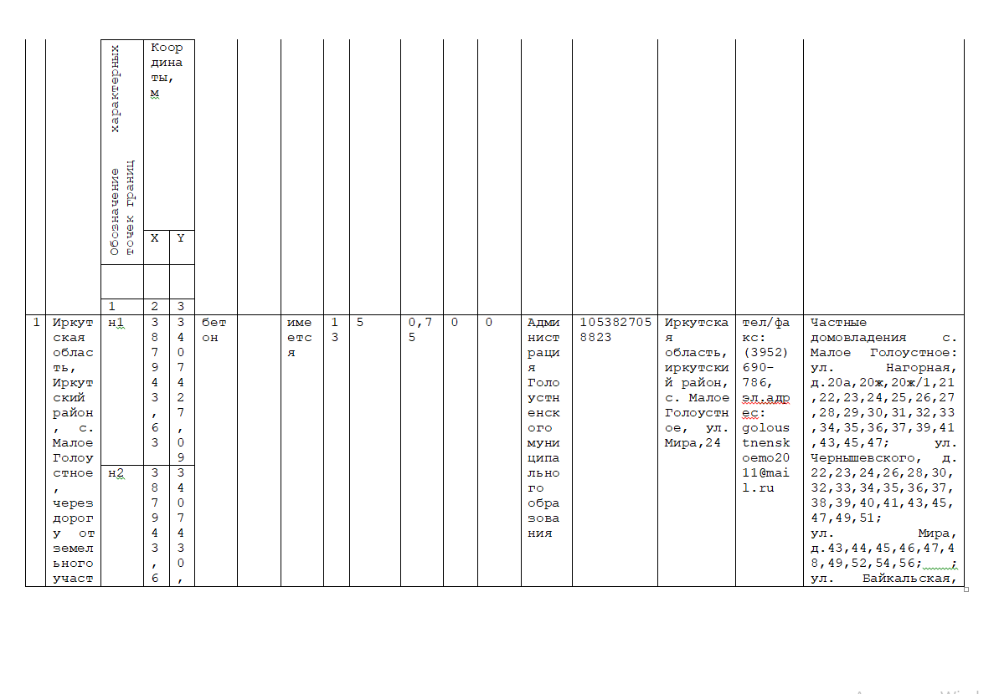

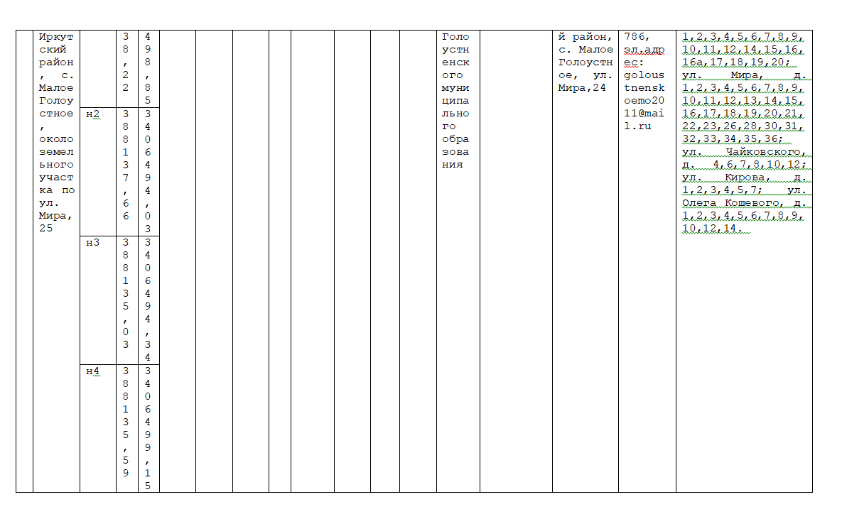

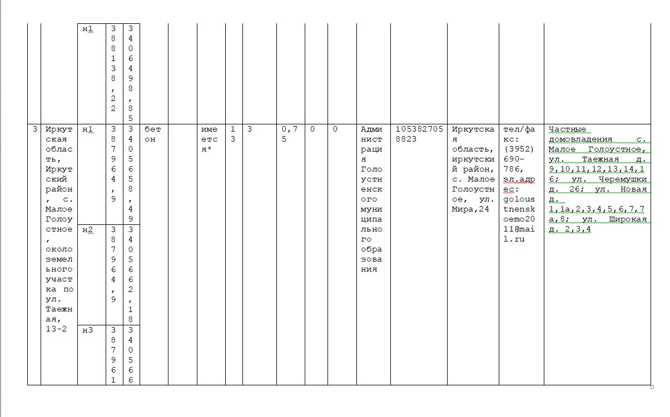

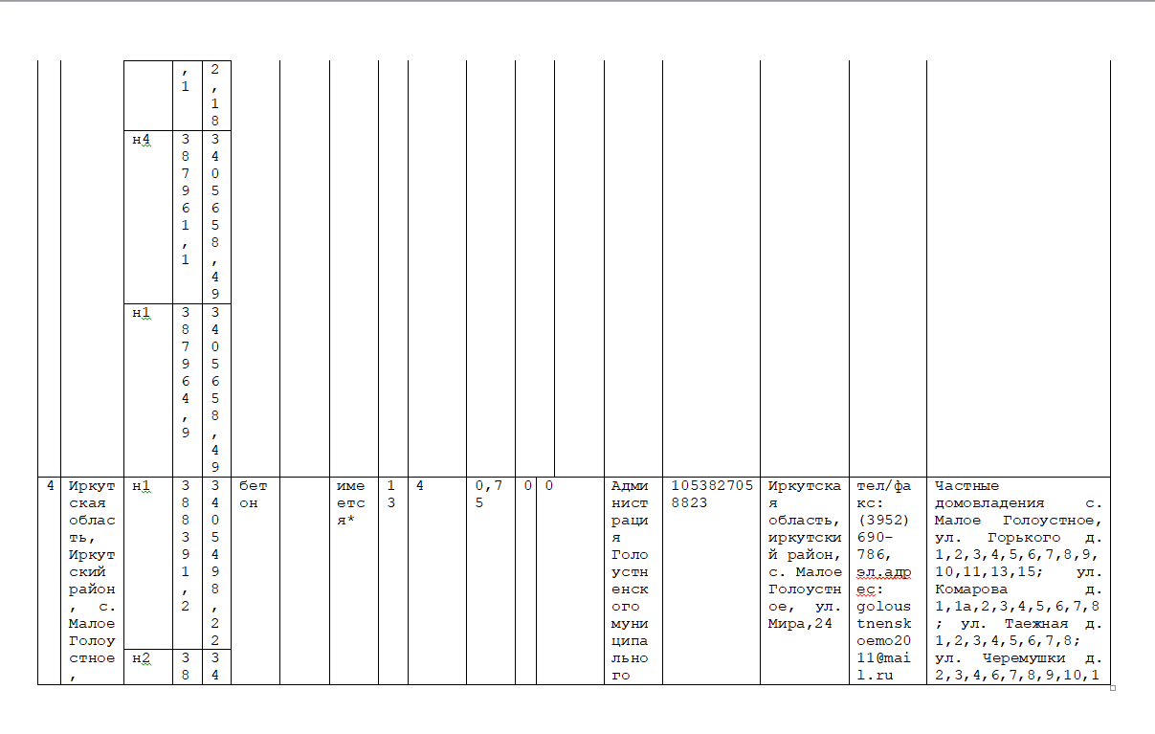

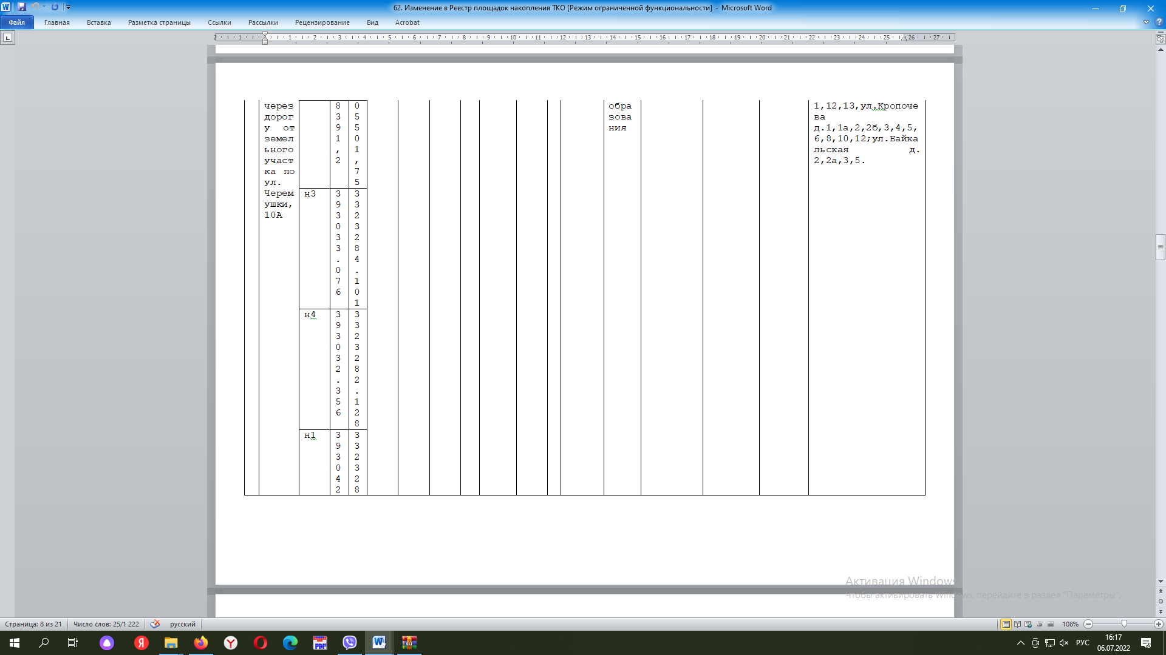

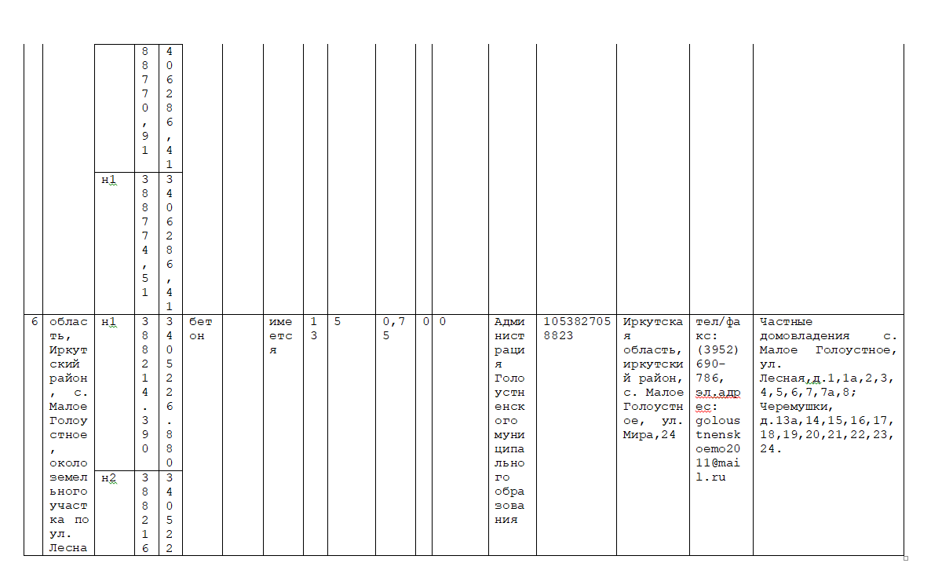
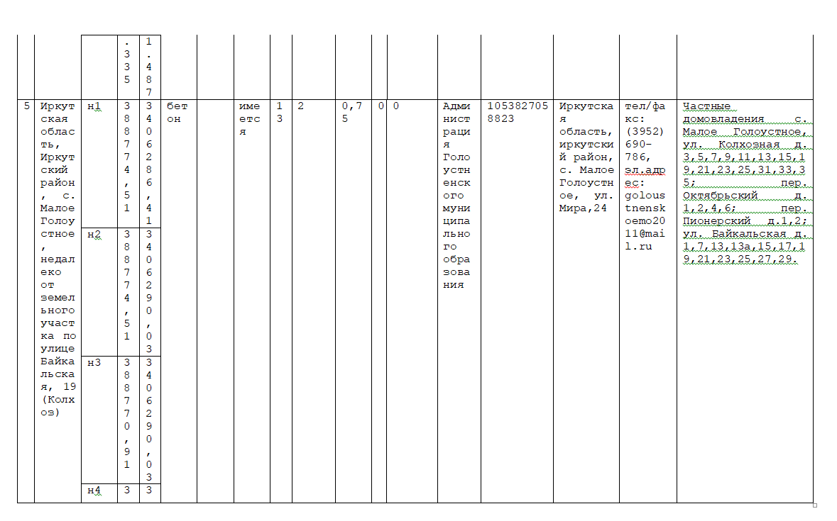

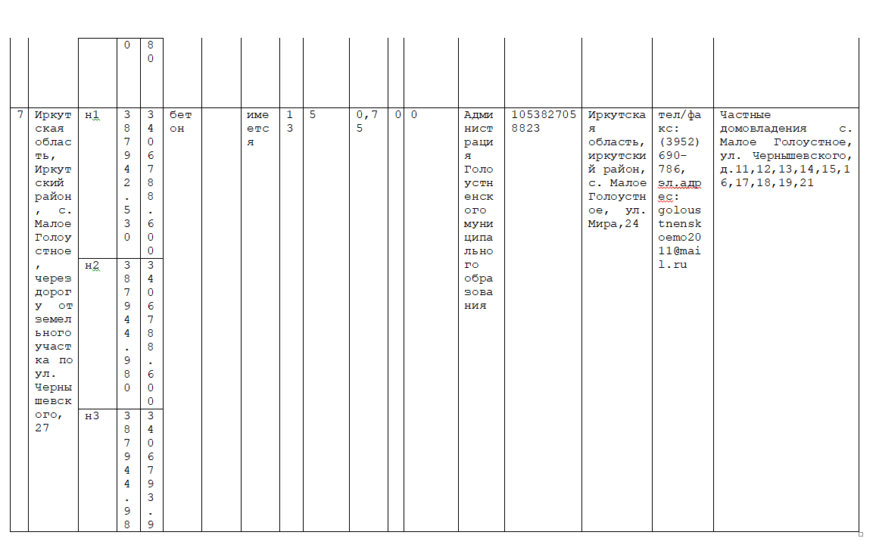


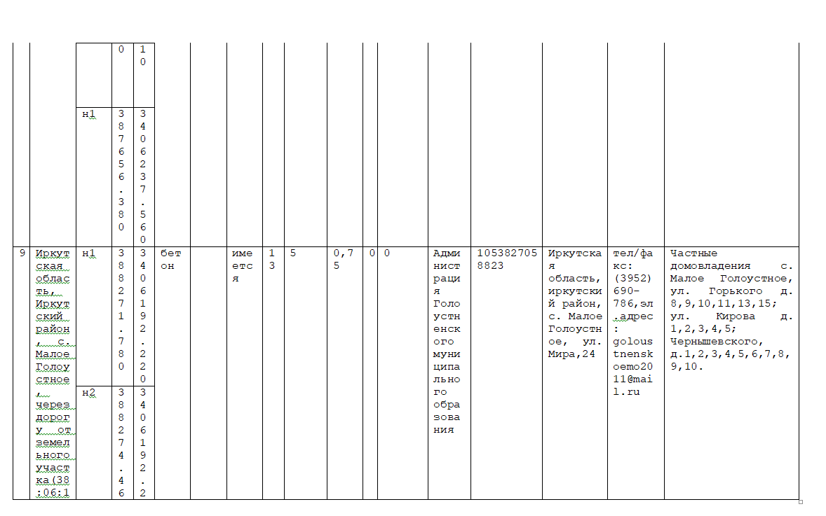
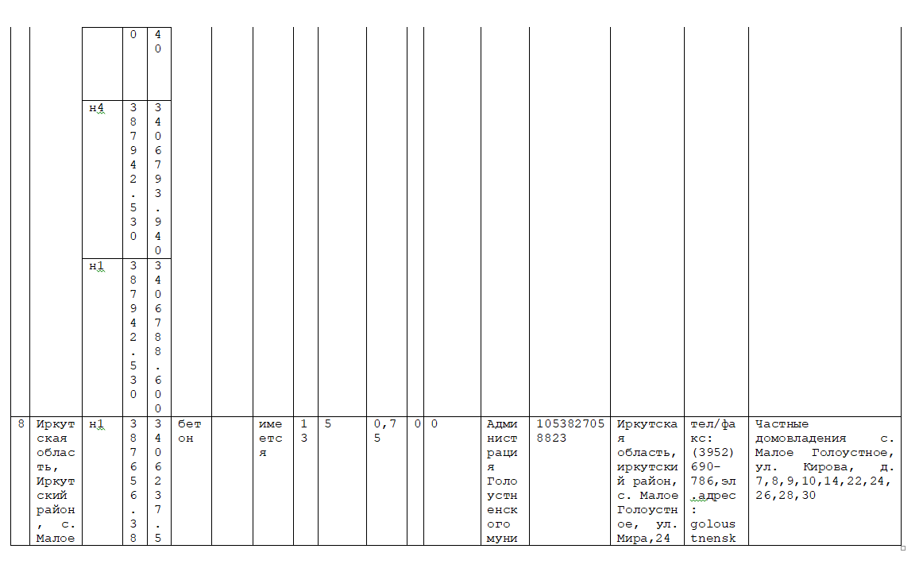

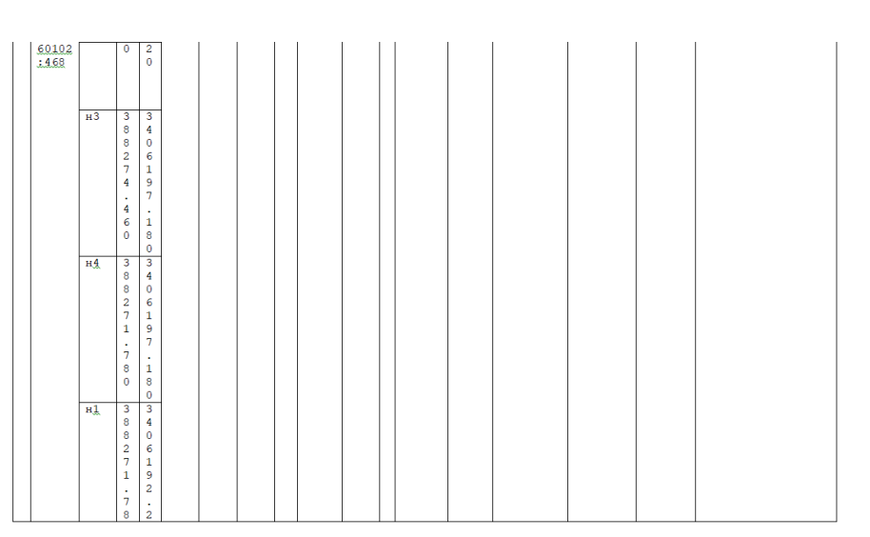
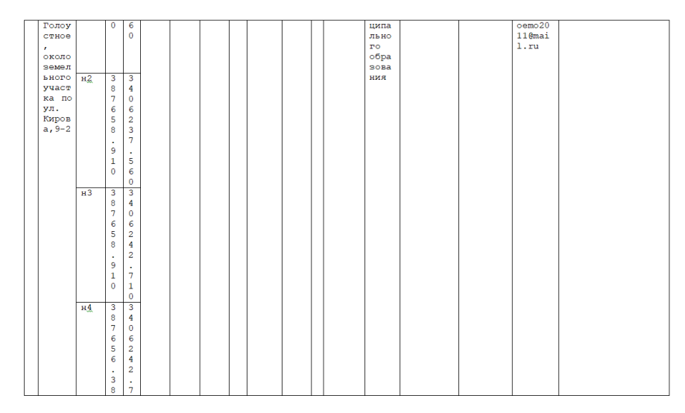

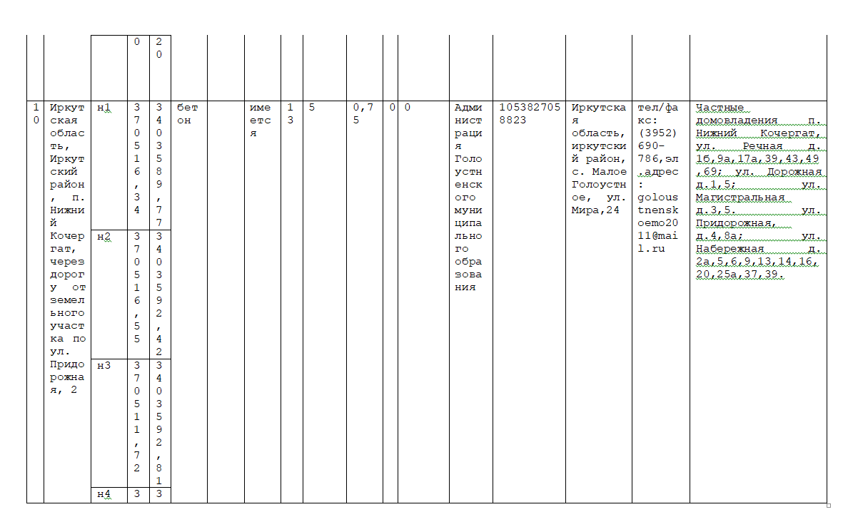
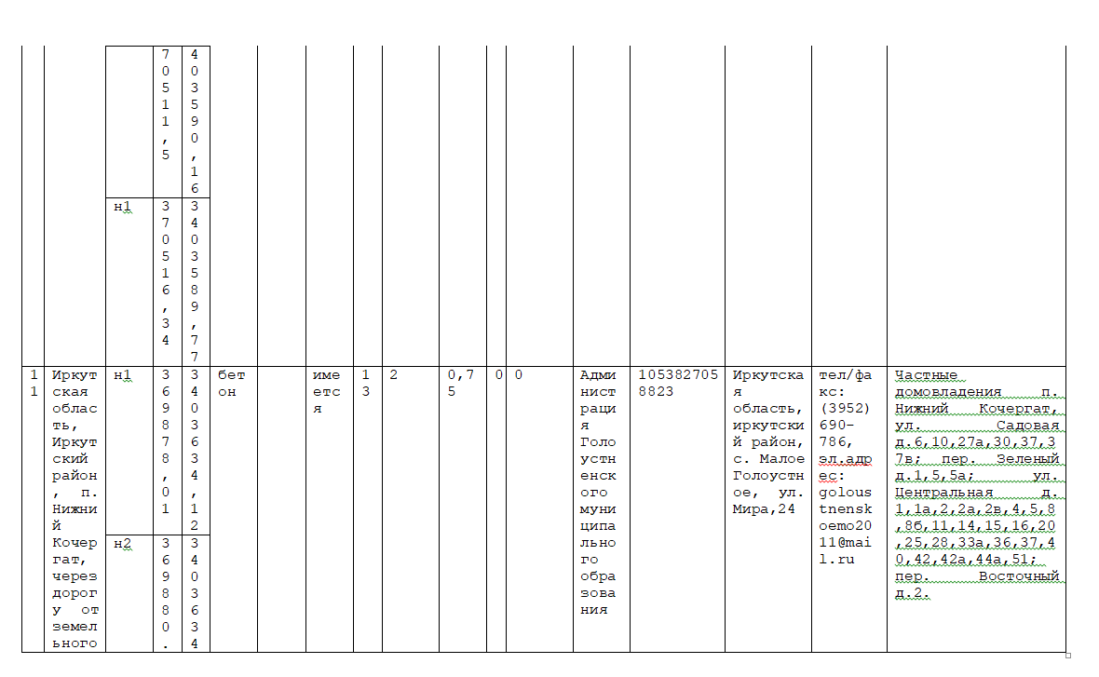

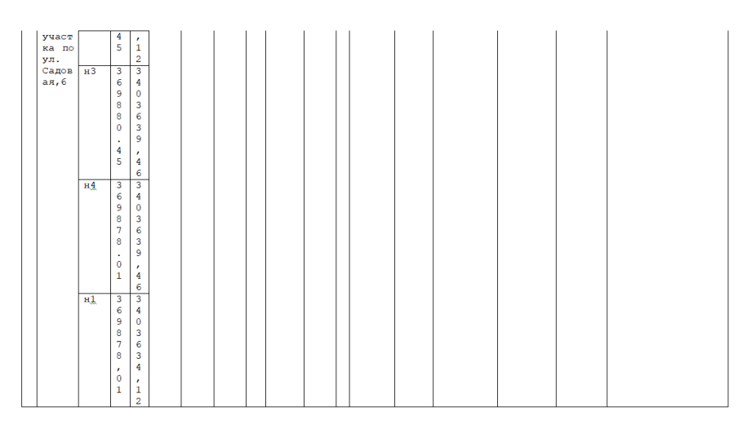
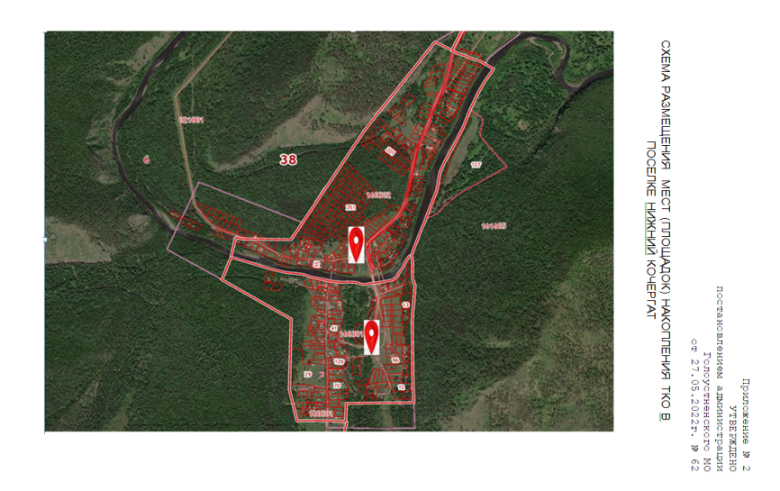

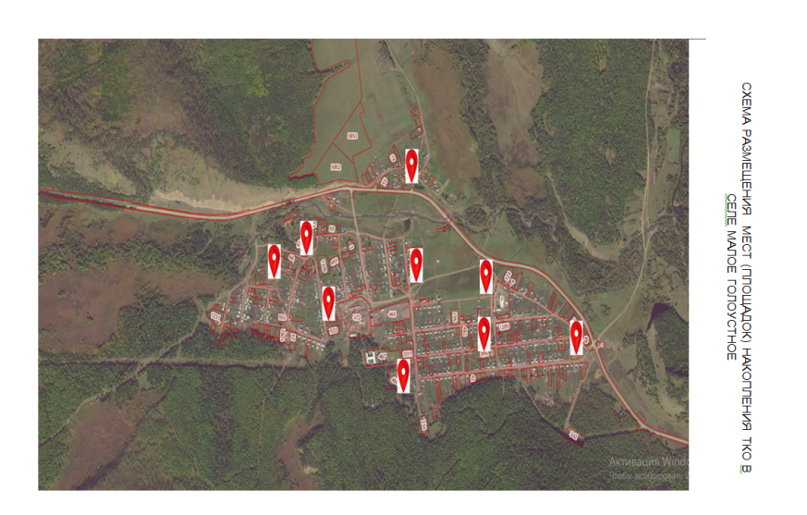
05.2022Г. № 63
РОССИЙСКАЯ ФЕДЕРАЦИЯ
ИРКУТСКАЯ ОБЛАСТЬ
ИРКУТСКИЙ РАЙОН
ГОЛОУСТНЕНСКОЕ СЕЛЬСКОЕ ПОСЕЛЕНИЕ
АДМИНИСТРАЦИЯ
ПОСТАНОВЛЕНИЕ

О ВНЕСЕНИИ ИЗМЕНЕНИЙ В ПОСТАНОВЛЕНИЕ АДМИНИСТРАЦИИ ОТ 17.04.2020 Г. № 71 «ОБ УТВЕРЖДЕНИИ РЕЕСТРА ПЛАНИРУЕМЫХ МЕСТ (ПЛОЩАДОК) НАКОПЛЕНИЯ ТВЕРДЫХ КОММУНАЛЬНЫХ ОТХОДОВ, РАСПОЛОЖЕННЫХ НА ТЕРРИТОРИИ ГОЛОУСТНЕНСКОГО МУНИЦИПАЛЬНОГО ОБРАЗОВАНИЯ»

Руководствуясь Федеральным законом от 06.10.2003 № 131-ФЗ «Об общих принципах организации местного самоуправления в Российской Федерации», в соответствии с пунктом 4 статьи 13.4 Федерального закона от 24.06.1998 № 89-ФЗ «Об отходах производства и потребления», Правилами обустройства мест (площадок) накопления твердых коммунальных отходов и ведения их реестра, утверждённых постановлением Правительства Российской Федерации от 31.08.2018 № 1039, учитывая письма Роспотребнадзора от 24.10.2018 г. № 38-00-07/87-14720-2018, от 10.12.2018 г. № 38-00-07/87-16403-2018, от 28.04.2020 г. № 30, от 12.11.2021 г. № 60«О согласовании мест размещения контейнерных площадок», администрация Голоустненского муниципального образования  ПОСТАНОВЛЯЕТ:  1. Внести изменения в постановление администрации от 17.04.2020 г. № |  | 71 «Об утверждении реестра планируемых мест (площадок) накопления твердых коммунальных отходов, расположенных на территории Голоустненского муниципального образования», а именно:  1.1 приложение № 1к постановлению читать в новой редакции.  1.2 приложение № 2 к постановлению читать в новой редакции.  2. Настоящее постановление опубликовать на официальном сайте Голоустненского муниципального образования в сети интернет и в журнале «Голоустненский вестник».  3. Контроль за исполнением настоящего постановления оставляю за собой.  И.о. Главы Голоустненского  муниципального образования  З.Д. Салманова

Приложение № 1
к постановлению администрации
Голоустненского муниципального образования
от 27.05.2022г. № 63

РЕЕСТР ПЛАНИРУЕМЫХ МЕСТ (ПЛОЩАДОК) НАКОПЛЕНИЯ ТКО НА
ТЕРРИТОРИИ ГОЛОУСТНЕНСКОГО МУНИЦИПАЛЬНОГО ОБРАЗОВАНИЯ

№ п/п | Данные о нахождении планируемых мест (площадок) накопления ТКО | Данные о технических характеристиках планируемых мест (площадок) накопления ТКО | Данные о собственниках планируемых мест (площадок) накопления ТКО | Данные об источниках образования ТКО
1 | 2 | 3 | 4 | 5
1 | Иркутская область, Иркутский район, с. Малое Голоустное, недалеко от земельного участка по улице Горького, д.15 | Покрытие – бетон  Площадь –  13,0 кв.м.  количество контейнеров:  установлено - 0  запланировано – 5  объем одного контейнера - 0,75 куб.м  материал, из которого изготовлен контейнер – металл | Государственная собственность не разграничена | Жители с. Малое Голоустное
2 | Иркутская область, Иркутский район, п. Большое Голоустное, через дорогу от земельного участка по ул. Свердлова, 2Б | Покрытие-бетон  Площадь-15,0 кв. м.  количество контейнеров:  установлено - 0  запланировано – 5  объем одного контейнера - 1,1 куб.м.  материал, из которого изготовлен контейнер – металл | Государственная собственность не разграничена | Жители п. Большое Голоустное
3 | Иркутская область, Иркутский район, п. Большое Голоустное, около земельного участка по ул. Свердлова, 27-Б | Покрытие-бетон  Площадь-15,0 кв. м.  количество контейнеров:  установлено - 0  запланировано – 5  объем одного контейнера - 1,1 куб.м.  материал, из которого изготовлен контейнер – металл | Государственная собственность не разграничена | Жители п. Большое Голоустное
4 | Иркутская область, Иркутский район, п. Большое Голоустное, около земельного участка по ул. Кирова, 1-1 | Покрытие-бетон  Площадь-15,0 кв. м.  количество контейнеров:  установлено - 0  запланировано – 5  объем одного контейнера - 1,1 куб.м.  материал, из которого изготовлен контейнер – металл | Государственная собственность не разграничена | Жители п. Большое Голоустное
5 | Иркутская область, Иркутский район, п. Большое Голоустное, около земельного участка по ул. Кирова, 15-2 | Покрытие-бетон  Площадь-15,0 кв. м.  количество контейнеров:  установлено - 0  запланировано – 5  объем одного контейнера - 1,1 куб.м.  материал, из которого изготовлен контейнер – металл | Государственная собственность не разграничена | Жители п. Большое Голоустное
6 | Иркутская область, Иркутский район, п. Большое Голоустное, около земельного участка по ул. Байкальская, 1-В | Покрытие-бетон  Площадь-15,0 кв. м.  количество контейнеров:  установлено - 0  запланировано – 5  объем одного контейнера - 1,1 куб.м.  материал, из которого изготовлен контейнер – металл | Государственная собственность не разграничена | Жители п. Большое Голоустное
7 | Иркутская область, Иркутский район, п. Большое Голоустное, около земельного участка по ул. Байкальская,43Б | Покрытие-бетон  Площадь-15,0 кв. м.  количество контейнеров:  установлено - 0  запланировано – 5  объем одного контейнера - 1,1 куб.м.  материал, из которого изготовлен контейнер – металл | Государственная собственность не разграничена | Жители п. Большое Голоустное
8 | Иркутская область, Иркутский район, п. Большое Голоустное, около земельного участка по ул. Новая, 16Б | Покрытие-бетон  Площадь-15,0 кв. м.  количество контейнеров:  установлено - 0  запланировано – 5  объем одного контейнера - 1,1 куб.м.  материал, из которого изготовлен контейнер – металл | Государственная собственность не разграничена | Жители п. Большое Голоустное
9 | Иркутская область, Иркутский район, п. Большое Голоустное, около земельного участка по ул. Байкальская, 73 | Покрытие-бетон  Площадь-15,0 кв. м.  количество контейнеров:  установлено - 0  запланировано – 5  объем одного контейнера - 1,1 куб.м.  материал, из которого изготовлен контейнер – металл | Государственная собственность не разграничена | Жители п. Большое Голоустное
10 | Иркутская область, Иркутский район, п. Большое Голоустное, около земельного участка по ул. Береговая, 1Б/1 | Покрытие-бетон  Площадь-15,0 кв. м.  количество контейнеров:  установлено - 0  запланировано – 5  объем одного контейнера - 1,1 куб.м.  материал, из которого изготовлен контейнер – металл | Государственная собственность не разграничена | Жители п. Большое Голоустное
11 | Иркутская область, Иркутский район, п. Большое Голоустное, около земельного участка по ул. Кирова, 118-В | Покрытие-бетон  Площадь-15,0 кв. м.  количество контейнеров:  установлено - 0  запланировано – 5  объем одного контейнера - 1,1 куб.м.  материал, из которого изготовлен контейнер – металл | Государственная собственность не разграничена | Жители п. Большое Голоустное
12 | Иркутская область, Иркутский район, п. Большое Голоустное, недалеко от земельного участка по ул. Галазия, 2 | Покрытие-бетон  Площадь-15,0 кв. м.  количество контейнеров:  установлено - 0  запланировано – 5  объем одного контейнера - 1,1 куб.м.  материал, из которого изготовлен контейнер – металл | Государственная собственность не разграничена | Жители п. Большое Голоустное

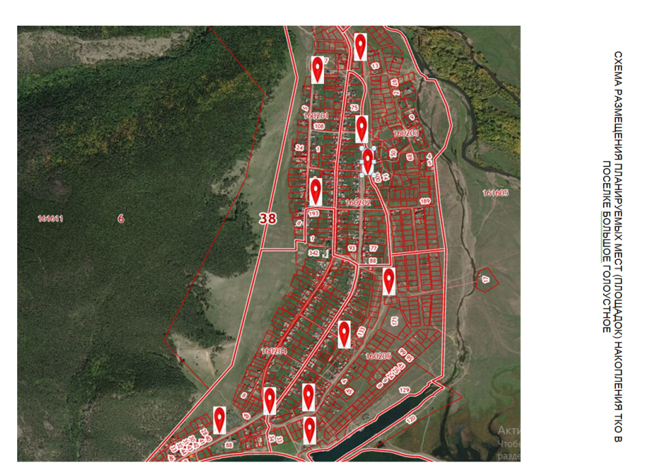
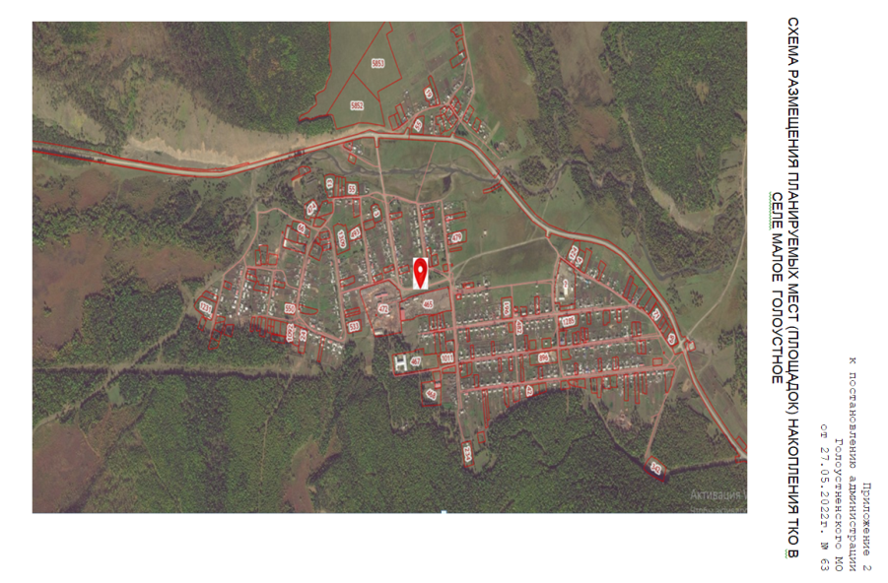

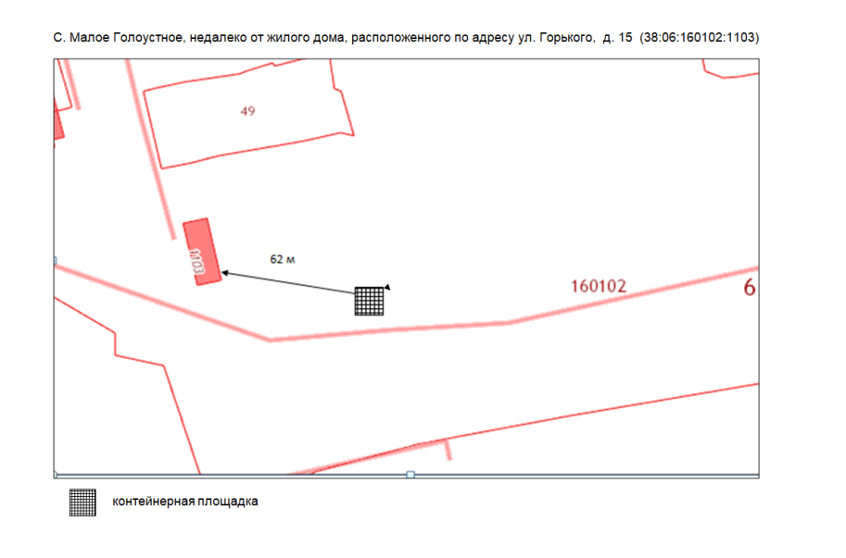

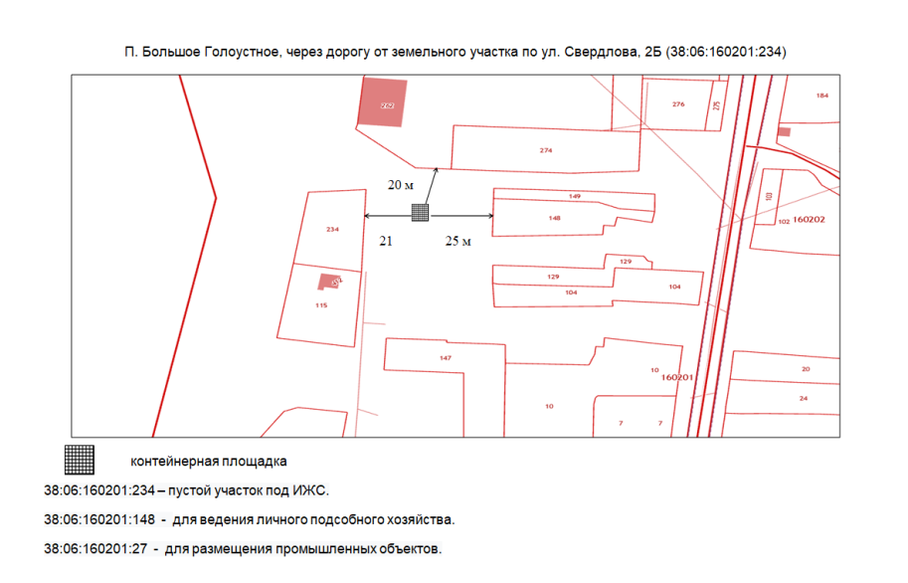

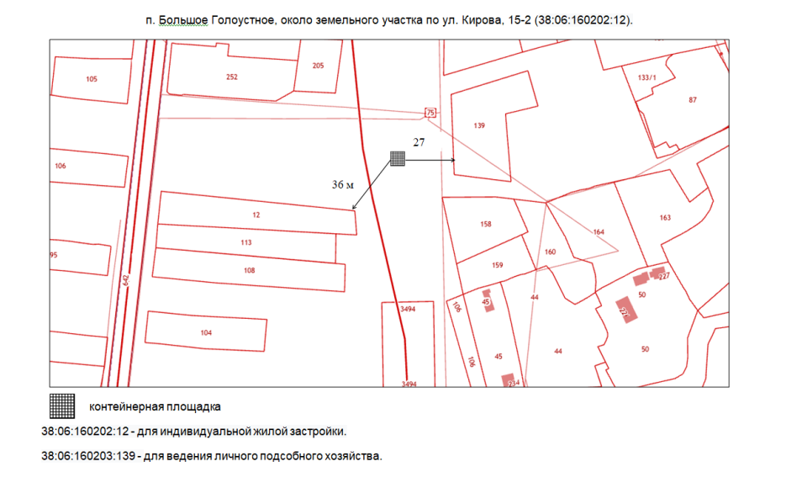
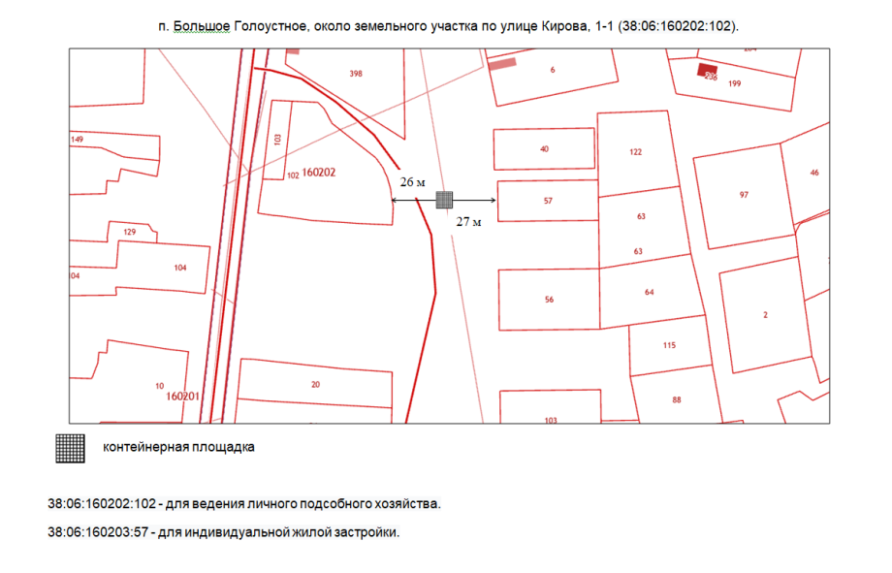

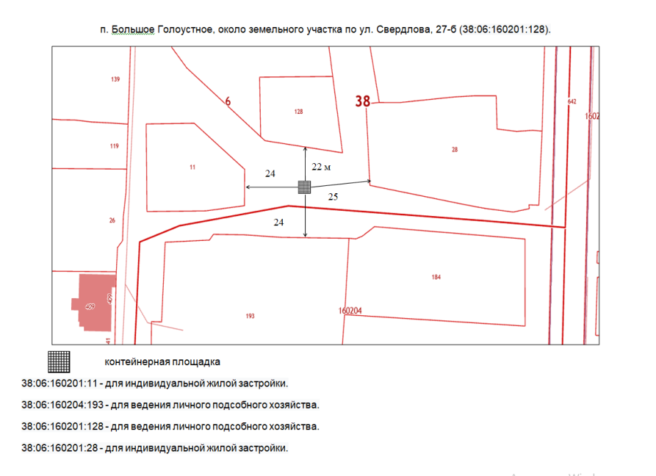
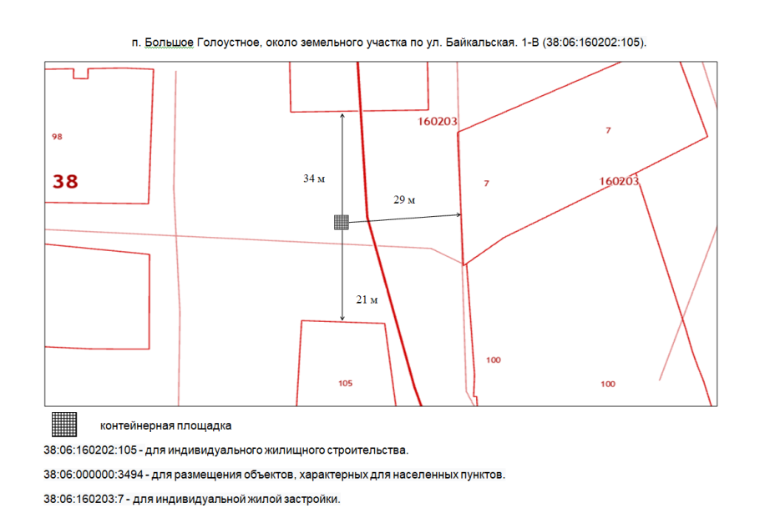
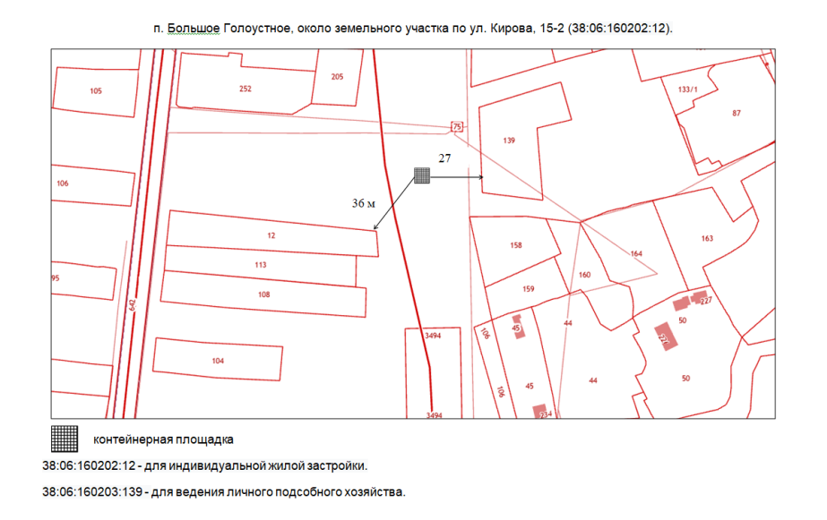
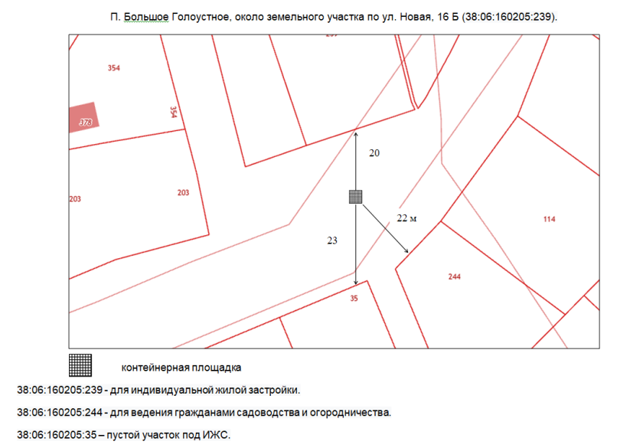
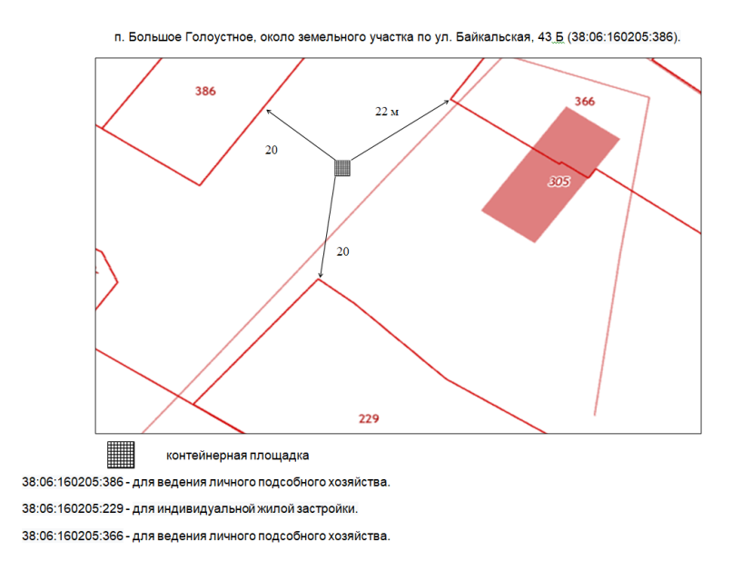
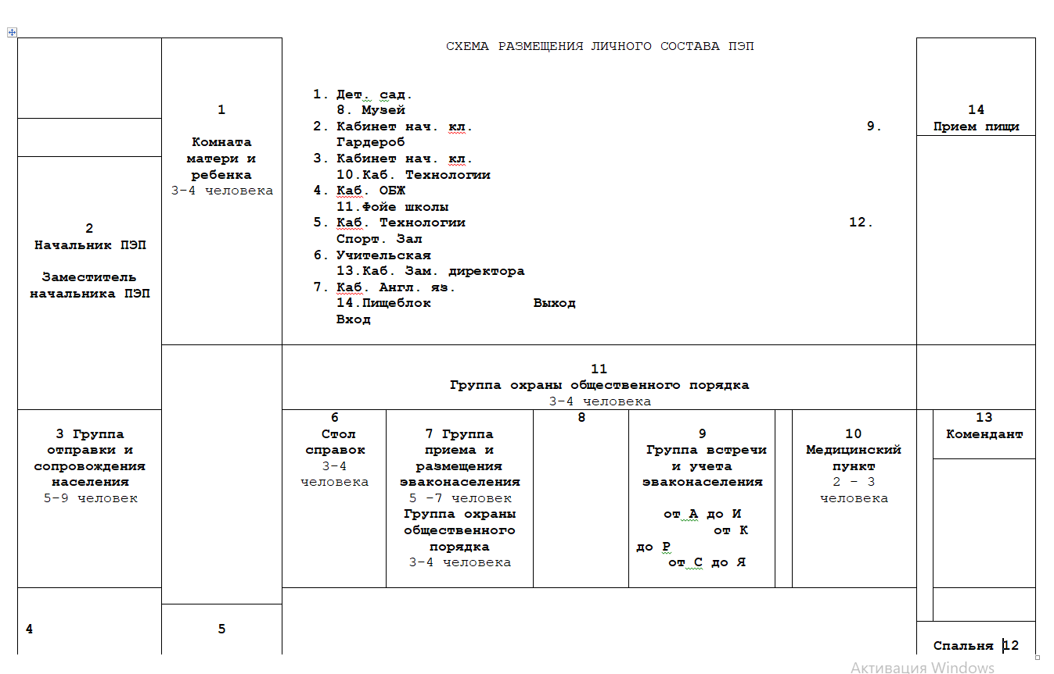
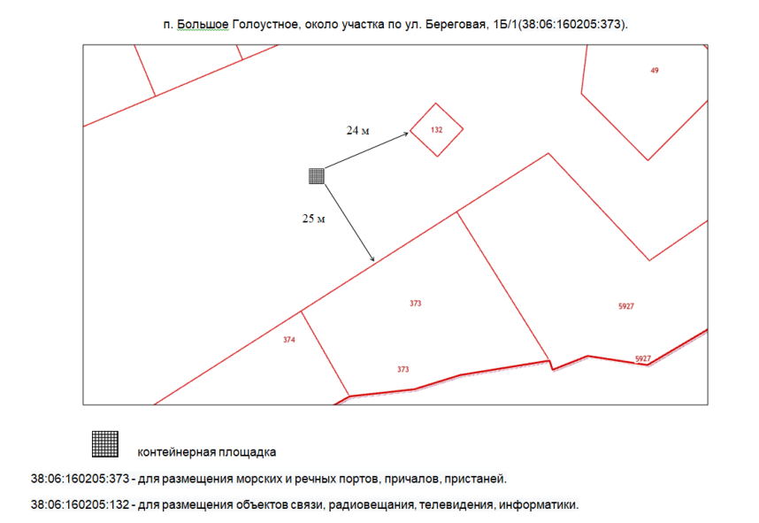
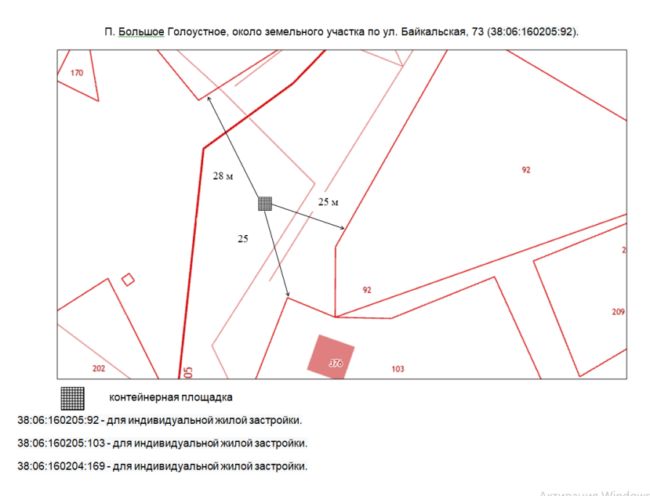
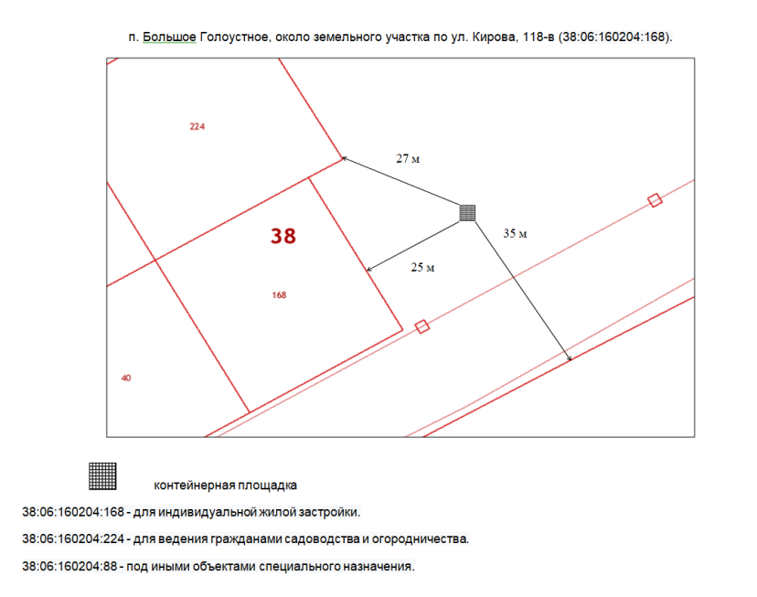

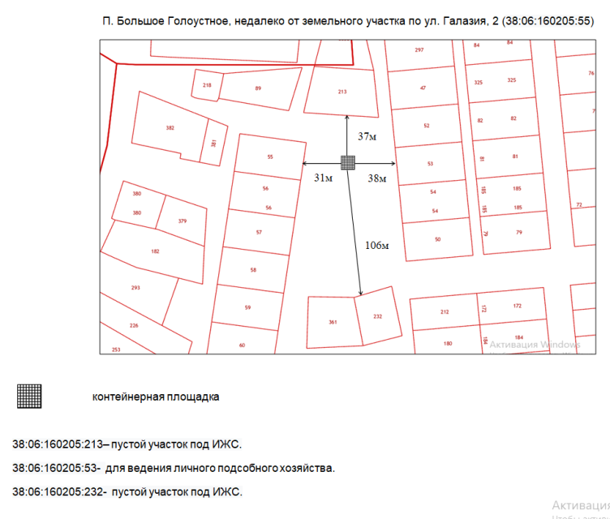

27.05.2022 Г. № 03-09/ДСП
РОССИЙСКАЯ ФЕДЕРАЦИЯ
ИРКУТСКАЯ ОБЛАСТЬ
ИРКУТСКИЙ РАЙОН
ГОЛОУСТНЕНСКОЕ СЕЛЬСКОЕ ПОСЕЛЕНИЕ
ДУМА
РЕШЕНИЕ

О ВНЕСЕНИИ ИЗМЕНЕНИЙ И ДОПОЛНЕНИЙ В РЕШЕНИЕ
ДУМЫ ГМО ОТ 15.12.2021Г. № 60-198/ДСП «О БЮДЖЕТЕ ГОЛОУСТНЕНСКОГО МУНИЦИПАЛЬНОГО ОБРАЗОВАНИЯ НА 2022 ГОД И НА ПЛАНОВЫЙ ПЕРИОД 2023 И 2024 ГОДОВ»
В соответствии со статьями 15,35,52,53,55-62 Бюджетного кодекса Российской Федерации, статьями 52,53,54,55,63,63.1,64,65 Федерального закона от 06.10.2003 года № 131-ФЗ «Об общих принципах организации местного самоуправления в Российской Федерации», с Положением о бюджетном процессе в Голоустненском муниципальном образовании, утвержденным решением Думы Голоустненского муниципального образования от 30.10.2013 г. № 19-66/дсп (в редакции от 15.12.2021 г. № 60-199/дсп), руководствуясь статьями 17,24, 52-59 Устава  «основные характеристики бюджета Голоустненского муниципального образования (далее – бюджет поселения) на 2022 год:  общий объем доходов бюджета Голоустненского муниципального образования в сумме 25 741,74тыс. рублей, из них объем безвозмездных поступлений, получаемых из других бюджетов бюджетной системы Российской Федерации, в сумме 16 971,05тыс. рублей;  общий объем расходов бюджета Голоустненского муниципального образования в сумме 27 811,34тыс. рублей;  размер дефицита бюджета Голоустненского муниципального образования в сумме 2 075,78 тыс. рублей, или 4,78% утвержденного общего годового объема доходов бюджета без учета утвержденного объема безвозмездных поступлений.  - пункт 12, изложить в следующей редакции:  - по состоянию на 1 января 2023 года в размере 1  284,17 тыс. рублей, в том числе верхний предел долга по муниципальным гарантиям Голоустненского муниципального образования – 0 тыс. рублей;  - по состоянию на 1 января 2024 года в размере 1 652,58 тыс. рублей, в том числе верхний предел долга |  | Голоустненского муниципального образования, Дума Голоустненского муниципального образования  РЕШИЛА:  1. Внести в решение Думы Голоустненского муниципального образования от 15.12.2021 г. № 60-198/дсп «О бюджете Голоустненского муниципального образования на 2022 год и на плановый период 2023 и 2024годов» следующие изменения и дополнения:  - пункт 1 решения изложить в следующей редакции:  по муниципальным гарантиям Голоустненского муниципального образования – 0 тыс. рублей;  - по состоянию на 1 января 2025 года в размере 2 043,94 тыс. рублей, в том числе верхний предел долга по муниципальным гарантиям Голоустненского муниципального образования – 0 тыс. рублей.  2. Приложения 1,3,5,6,7,8,9,11 изложить в новой редакции (прилагаются).  3. Обнародовать настоящее решение на официальном сайте Голоустненского муниципального образования www.goloustnenskoe-mо.ruи в журнале «Голоустненский вестник».  4.Контроль за исполнением данного решения возложить на постоянную депутатскую комиссию по бюджету, ценообразованию и социально-экономическому развитию.  Глава Голоустненского  муниципального образования  О. М. Жукова

СПРАВКА
ОБ ИЗМЕНЕНИЯХ И ДОПОЛНЕНИЯХ В БЮДЖЕТ ГОЛОУСТНЕНСКОГО МУНИЦИПАЛЬНОГО ОБРАЗОВАНИЯ НА 2022 ГОД И НА ПЛАНОВЫЙ ПЕРИОД 2023 И 2024 ГОДОВ

В доходную часть бюджета на 2022 год внесены следующие изменения и дополнения:
1. БЕЗВОЗМЕЗДНЫЕ ПОСТУПЛЕНИЯ:
1.1 на основании решения Думы Иркутского районного муниципального образования от 24.02.2022г. № 33-231/рд «О внесении изменений в решение ДумыИркутского районного муниципального образования от 09.12.2021г. №30-220/рд «О районном бюджете на 2022 и на плановый период 2023 и 2024 годов», Соглашения от 03.12.2021 г. № 31-Ср «О передаче осуществления части полномочий по решению вопросов местного значения» в части «принятия решений и проведение на территории поселения мероприятий по выявлению правообладателей ранее учтенных объектов недвижимости, направление сведений о правообладателях данных объектов недвижимости для внесения в Единый государственный реестр недвижимости»:
- дополнить КБК 718 2 02 40014 10 0000 150 «Межбюджетные трансферты, передаваемые бюджетам сельских поселений из бюджетов муниципальных районов на осуществление части полномочий по решению вопросов местного значения в соответствии с заключенными соглашениями» в размере 19,87 тыс. рублей.

Всего доходная часть бюджета Голоустненского муниципального образования на 2022 год увеличиться на 19,87тыс. рублей и составит 25 741,73 тыс. рублей.

В расходную часть бюджета на 2022 год внесены следующие изменения и дополнения:
1.Раздел 01"Общегосударственные вопросы ":
1.1. подраздел 0107 «ПРОВЕДЕНИЕ ВЫБОРОВ и РЕФЕРЕНДУМОВ»:
1.1.1 КБК 9110060003 «Проведение выборов и референдумов»:
- КВР 880 «Специальные расходы» уменьшить на 7,33 тыс. руб.;
1.2.подраздел 0113 «Другие общегосударственные вопросы»:
1.2.1 дополнить КБК 9110060013 «Мероприятия, проводимые к юбилейным и знаменательным датам»:
- КВР 244 «Прочая закупка товаров, работ и услуг» в размере 13,50 тыс. руб.
2.Раздел 04"НАЦИОНАЛЬНАЯ ЭКОНОМИКА": на основании Постановления администрации Голоустненского МО от 29.12.2021 г. № 96 «Осуществление дорожной деятельности в отношении автомобильных дорого местного значения Голоустненского муниципального образования на 2022-2024 годы» внести следующие изменения;
2.1. подраздел 0409 «Дорожное хозяйство (дорожные фонды)»:
2.1.1. КБК 9110060009«Текущий ремонт в сфере установленных функций»:
- КВР 244 «Прочая закупка товаров, работ и услуг» уменьшить на 3 707,96 тыс. руб.
2.1.2. КБК 9110060011«Иные мероприятия в сфере установленных функций»:
- КВР 244 «Прочая закупка товаров, работ и услуг» уменьшить на 600,00 тыс. руб.
2.1.3. КБК 2010099026«Реализация мероприятий по ремонту и содержанию автомобильных дорог общего пользования местного значения,в рамках муниципальной программы за счет средств местного бюджета»
- КВР 244 «Прочая закупка товаров, работ и услуг» увеличить на 4 307,96 тыс. руб.
3.Раздел 08"КУЛЬТУРА И КИНЕМАТОГРАФИЯ":
3.1. подраздел 0801 «Культура»:
3.1.1 КБК 9110060002 «Обеспечение деятельности в сфере установленных функций бюджетных, автономных и казенных учреждений»:
- КВР 244 «Прочая закупка товаров, работ и услуг» увеличить на 19,87 тыс. руб.;

Всего расходная часть бюджета на 2022 годувеличится на 26,04тыс. руб. и составит 27 817,51 тыс. руб.

В расходную часть бюджета на плановый период 2023и 2024 годов внесены следующие изменения и дополнения:

1.Раздел 04"НАЦИОНАЛЬНАЯ ЭКОНОМИКА"на основании Постановления администрации Голоустненского МО от 29.12.2021 г. № 96 «Осуществление дорожной деятельности в отношении автомобильных дорого местного значения Голоустненского муниципального образования на 2022-2024 годы» внести следующие изменения;
1.1. подраздел 0409 «Дорожное хозяйство (дорожные фонды)»:
1.1.1. КБК 9110060009«Текущий ремонт в сфере установленных функций»:
- КВР 244 «Прочая закупка товаров, работ и услуг» уменьшить на 2 936,90 тыс. руб.
1.1.2. дополнить КБК 2010099026«Реализация мероприятий по ремонту и содержанию автомобильных дорог общего пользования местного значения,в рамках муниципальной программы за счет средств местного бюджета»
- КВР 244 «Прочая закупка товаров, работ и услуг» в сумме 2 936,90 тыс. руб.

Всего расходная часть бюджета на плановый период 2023 и 2024 годов в сумме расходов не меняется и составляет на 2023 год 19 110,91 тыс. руб. и на 2024 год 12 803,60 тыс. рублей, в том числе условно утвержденные.

Начальник финансово-экономического отдела В. Г. Харина

решению Думы
Голоустненского МО
«О бюджете Голоустненского
муниципального образования на 2022 год
и на плановый период 2023 и 2024 годов»
от 27.05.2022 г. № 03-09/ДСП

ПРОГНОЗИРУЕМЫЕ ДОХОДЫ БЮДЖЕТА ГОЛОУСТНЕНСКОГО МУНИЦИПАЛЬНОГО ОБРАЗОВАНИЯ НА 2022 ГОД

тыс. рублей
Наименование | Код бюджетной классификации Российской Федерации | Сумма
НАЛОГОВЫЕ И НЕНАЛОГОВЫЕ ДОХОДЫ | 000 1 00 00000 00 0000 000 | 8 770,69
НАЛОГИ НА ПРИБЫЛЬ, ДОХОДЫ | 182 1 01 00000 00 0000 000 | 1 160,40
Налог на доходы физических лиц | 182 1 01 02000 01 0000 110 | 1 160,40
Налог на доходы физических лиц с доходов, источником которых является налоговый агент, за исключением доходов, в отношении которых исчисление и уплата налога осуществляются в соответствии со статьями 227, 227.1 и 228 Налогового кодекса Российской Федерации | 182 1 01 02010 01 0000 110 | 1 154,70
Налог на доходы физических лиц с доходов, полученных от осуществления деятельности физическими лицами, зарегистрированными в качестве индивидуальных предпринимателей, нотариусов, занимающихся частной практикой, адвокатов, учредивших адвокатские кабинеты и других лиц, занимающихся частной практикой в соответствии со статьей 227 Налогового кодекса Российской Федерации | 182 1 01 02020 01 0000 110 | 0,20
Налог на доходы физических лиц с доходов, полученных физическими лицами в соответствии со статьей 228 Налогового Кодекса Российской Федерации | 182 1 01 02030 01 0000 110 | 5,50
НАЛОГИ НА ТОВАРЫ (РАБОТЫ, УСЛУГИ), РЕАЛИЗУЕМЫЕ НА ТЕРРИТОРИИ РОССИЙСКОЙ ФЕДЕРАЦИИ | 100 1 03 00000 00 0000 000 | 2 801,64
Доходы от уплаты акцизов на дизельное топливо, подлежащие распределению между бюджетами субъектов Российской Федерации и местными бюджетами с учетом установленных дифференцированных нормативов отчислений в местные бюджеты (по нормативам, установленным Федеральным законом о федеральном бюджете в целях формирования дорожных фондов субъектов Российской Федерации) | 100 1 03 02231 01 0000 110 | 1 266,71
Доходы от уплаты акцизов на моторные масла для дизельных и (или) карбюраторных (инжекторных) двигателей, подлежащие распределению между бюджетами субъектов Российской Федерации и местными бюджетами с учетом установленных дифференцированных нормативов отчислений в местные бюджеты (по нормативам, установленным Федеральным законом о федеральном бюджете в целях формирования дорожных фондов субъектов Российской Федерации) | 100 1 03 02241 01 0000 110 | 7,01
Доходы от уплаты акцизов на автомобильный бензин, подлежащие распределению между бюджетами субъектов Российской Федерации и местными бюджетами с учетом установленных дифференцированных нормативов отчислений в местные бюджеты (по нормативам, установленным Федеральным законом о федеральном бюджете в целях формирования дорожных фондов субъектов Российской Федерации) | 100 1 03 02251 01 0000 110 | 1 686,76
Доходы от уплаты акцизов на прямогонный бензин, подлежащие распределению между бюджетами субъектов Российской Федерации и местными бюджетами с учетом установленных дифференцированных нормативов отчислений в местные бюджеты (по нормативам, установленным Федеральным законом о федеральном бюджете в целях формирования дорожных фондов субъектов Российской Федерации) | 100 1 03 02261 01 0000 110 | -158,84
НАЛОГИ НА ИМУЩЕСТВО | 182 1 06 00000 00 0000 000 | 4 161,20
Налог на имущество физических лиц | 182 1 06 01000 00 0000 110 | 444,00
Налог на имущество физических лиц, взимаемый по ставкам, применяемым к объектам налогообложения, расположенным в границах сельских поселений | 182 1 06 01030 10 0000 110 | 444,00
Земельный налог | 182 1 06 06000 00 0000 110 | 3 717,20
Земельный налог с организаций | 182 1 06 06030 00 0000 110 | 1 749,20
Земельный налог с организаций, обладающих земельным участком, расположенным в границах сельских поселений | 182 1 06 06033 10 0000 110 | 1 749,20
Земельный налог с физических лиц | 182 1 06 06040 00 0000 110 | 1 968,00
Земельный налог с физических лиц, обладающих земельным участком, расположенным в границах сельских поселений | 182 1 06 06043 10 0000 110 | 1 968,00
ГОСУДАРСТВЕННАЯ ПОШЛИНА | 718 1 08 00000 00 0000 000 | 24,00
Государственная пошлина за совершение нотариальных действий (за исключением действий, совершаемых консульскими учреждениями Российской Федерации) | 718 1 08 04000 01 0000 110 | 24,00
Государственная пошлина за совершение нотариальных действий должностными лицами органов местного самоуправления в соответствии с законодательными актами Российской Федерации на совершение нотариальных действий | 718 1 08 04020 01 0000 000 | 24,00
Государственная пошлина за совершение нотариальных действий должностными лицами органов местного самоуправления, уполномоченными в соответствии с законодательными актами Российской Федерации на совершение нотариальных действий (сумма платежа) | 718 1 08 04020 01 1000 110 | 24,00
ДОХОДЫ ОТ ИСПОЛЬЗОВАНИЯ ИМУЩЕСТВА, НАХОДЯЩЕГОСЯ В ГОСУДАРСТВЕННОЙ И МУНИЦИПАЛЬНОЙ СОБСТВЕННОСТИ | 718 1 11 00000 00 0000 000 | 92,45
Доходы, получаемые в виде арендной либо иной платы за передачу в возмездное пользование государственного и муниципального имущества (за исключением имущества бюджетных и автономных учреждений, а также имущества государственных и муниципальных унитарных предприятий, в том числе казенных) | 843 1 11 05000 00 0000 120 | 0,003
Плата за публичный сервитут, предусмотренная решением уполномоченного органа об установлении публичного сервитута в отношении земельных участков, находящихся в государственной или муниципальной собственности | 843 1 11 05400 00 0000 120 | 0,003
Плата за публичный сервитут, предусмотренная решением уполномоченного органа об установлении публичного сервитута в отношении земельных участков, которые находятся в федеральной собственности и осуществление полномочий по управлению и распоряжению которыми передано органам государственной власти субъектов Российской Федерации | 843 1 11 05430 00 0000 120 | 0,003
Плата за публичный сервитут, предусмотренная решением уполномоченного органа об установлении публичного сервитута в отношении земельных участков, которые расположены в границах сельских поселений, находятся в федеральной собственности и осуществление полномочий Российской Федерации по управлению и распоряжению которыми передано органам государственной власти субъектов Российской Федерации и не предоставлены гражданам или юридическим лицам (за исключением органов государственной власти (государственных органов), органов местного самоуправления (муниципальных органов), органов управления государственными внебюджетными фондами и казенных учреждений) | 843 1 11 05430 10 0000 120 | 0,003
Прочие доходы от использования имущества и прав, находящихся в государственной и муниципальной собственности (за исключением имущества бюджетных и автономных учреждений, а также имущества государственных и муниципальных унитарных предприятий, в том числе казенных) | 718 1 11 09000 00 0000 120 | 92,44
Прочие поступления от использования имущества, находящегося в государственной и муниципальной собственности (за исключением имущества бюджетных и автономных учреждений, а также имущества государственных и муниципальных унитарных предприятий, в том числе казенных) | 718 1 11 09040 00 0000 120 | 92,44
Прочие поступления от использования имущества, находящегося в собственности сельских поселений (за исключением имущества муниципальных бюджетных и автономных учреждений, а также имущества муниципальных унитарных предприятий, в том числе казенных) | 718 1 11 09045 10 0000 120 | 92,44
ДОХОДЫ ОТ ОКАЗАНИЯ ПЛАТНЫХ УСЛУГ (РАБОТ) И КОМПЕНСАЦИИ ЗАТРАТ ГОСУДАРСТВА | 718 1 13 00000 00 0000 000 | 530,00
Доходы от оказания платных услуг (работ) | 718 1 13 01000 00 0000 130 | 530,00
Прочие доходы от оказания платных услуг (работ) получателями средств бюджетов сельских поселений | 718 1 13 01995 10 0000 130 | 530,00
Доходы, поступающие в порядке возмещения расходов, понесенных в связи с эксплуатацией имущества сельских поселений | 718 1 13 02065 10 0000 130 | 0,00
ШТРАФЫ, САНКЦИИ, ВОЗМЕЩЕНИЕ УЩЕРБА | 718 1 16 00000 00 0000 000 | 1,00
Административные штрафы, установленные законами субъектов Российской Федерации об административных правонарушениях | 718 1 16 02000 02 0000 140 | 1,00
Административные штрафы, установленные законами субъектов Российской Федерации об административных правонарушениях, за нарушение муниципальных правовых актов | 718 1 16 02020 02 0000 140 | 1,00
БЕЗВОЗМЕЗДНЫЕ ПОСТУПЛЕНИЯ | 718 2 00 00000 00 0000 000 | 16 971,05
БЕЗВОЗМЕЗДНЫЕ ПОСТУПЛЕНИЯ ОТ ДРУГИХ БЮДЖЕТОВ БЮДЖЕТНОЙ СИСТЕМЫ РОССИЙСКОЙ ФЕДЕРАЦИИ | 718 2 02 00000 00 0000 000 | 16 971,05
Дотации бюджетам субъектов Российской Федерации и муниципальных образований | 718 2 02 10000 00 0000 150 | 14 058,38
Дотации на выравнивание бюджетной обеспеченности | 718 2 02 16001 00 0000 150 | 14 058,38
*Дотации бюджетам сельских поселений на выравнивание бюджетной обеспеченности из бюджетов муниципальных районов | 718 2 02 16001 10 0000 150 | 14 058,38
Субсидии бюджетам субъектов Российской Федерации и муниципальных образований (межбюджетные субсидии) | 178 2 02 20000 00 0000 150 | 2 702,00
Прочие субсидии | 718 2 02 29999 00 0000 150 | 2 702,00
Прочие субсидии бюджетам сельских поселений | 718 2 02 29999 10 0000 150 | 2 702,00
Субвенции бюджетам бюджетной системы Российской Федерации (межбюджетные субсидии) | 718 2 02 30000 00 0000 150 | 190,80
Субвенции бюджетам на осуществление первичного воинского учета на территориях, где отсутствуют военные комиссариаты | 718 2 02 35118 10 0000 150 | 142,80
Субвенции бюджетам сельских поселений на осуществление первичного воинского учета на территориях, где отсутствуют военные комиссариаты | 718 2 02 35118 10 0000 150 | 142,80
Субвенции местным бюджетам на выполнение передаваемых полномочий субъектов Российской Федерации | 718 2 02 30024 10 0000 150 | 48,00
Субвенции бюджетам сельских поселений на выполнение передаваемых полномочий субъектов Российской Федерации | 718 2 02 30024 10 0000 150 | 48,00
Иные межбюджетные трансферты | 718 2 02 40000 10 0000 150 | 19,87
Межбюджетные трансферты, передаваемые бюджетам муниципальных образований на осуществление части полномочий по решению вопросов местного значения в соответствии с заключенными соглашениями | 718 2 02 40014 00 0000 150 | 19,87
Межбюджетные трансферты, передаваемые бюджетам сельских поселений из бюджетов муниципальных районов на осуществление части полномочий по решению вопросов местного значения в соответствии с заключенными соглашениями | 718 2 02 40014 10 0000 150 | 19,87
Прочие межбюджетные трансферты, передаваемые бюджетам сельских поселений | 718 2 02 49999 10 0000 150 | 0,00
Итого доходов |  | 25 741,74

Приложение № 3
к решению Думы
Голоустненского МО
«О бюджете Голоустненского
муниципального образования на 2022 год
и на плановый период 2023 и 2024 годов»
от 27.05.2022 г. № 03-09/ДСП

РАСПРЕДЕЛЕНИЕ БЮДЖЕТНЫХ АССИГНОВАНИЙ ПО РАЗДЕЛАМ И ПОДРАЗДЕЛАМ КЛАССИФИКАЦИИ РАСХОДОВ БЮДЖЕТОВ НА 2022 ГОД .

тыс. рублей
Наименование | РзПр | Сумма
ОБЩЕГОСУДАРСТВЕННЫЕ ВОПРОСЫ | 0100 | 10 237,08
Функционирование высшего должностного лица субъекта Российской Федерации и муниципального образования | 0102 | 1 460,99
Функционирование Правительства Российской Федерации, высших исполнительных органов государственной власти субъектов РФ, местных администраций | 0104 | 5 792,71
Проведение выборов и референдумов | 0107 | 659,67
Резервные фонды | 0111 | 580,00
Другие общегосударственные вопросы | 0113 | 1 743,71
НАЦИОНАЛЬНАЯ ОБОРОНА | 0200 | 142,80
Мобилизационная и вневойсковая подготовка | 0203 | 142,80
НАЦИОНАЛЬНАЯ БЕЗОПАСНОСТЬ И ПРАВООХРАНИТЕЛЬНАЯ ДЕЯТЕЛЬНОСТЬ | 0300 | 86,00
Защита населения и территории от чрезвычайных ситуаций природного и техногенного характера, гражданская оборона | 0309 | 6,00
Обеспечение пожарной безопасности | 0310 | 80,00
НАЦИОНАЛЬНАЯ ЭКОНОМИКА | 0400 | 6 179,96
Дорожное хозяйство (дорожные фонды) | 0409 | 4 637,96
Другие вопросы в области национальной экономики | 0412 | 1 542,00
ЖИЛИЩНО-КОММУНАЛЬНОЕ ХОЗЯЙСТВО | 0500 | 1 602,86
Коммунальное хозяйство | 0502 | 0,00
Благоустройство | 0503 | 1 602,86
ОХРАНА ОКРУЖАЮЩЕЙ СРЕДЫ | 0600 | 792,79
Другие вопросы в области охраны окружающей среды | 0605 | 792,79
КУЛЬТУРА И КИНЕМАТОГРАФИЯ | 0800 | 7 921,25
Культура | 0801 | 7 921,25
ПЕНСИОННОЕ ОБЕСПЕЧЕНИЕ | 1000 | 454,53
Пенсионное обеспечение | 1001 | 454,53
ФИЗЧЕСКАЯ КУЛЬТУРА И СПОРТ | 1100 | 230,00
Физическая культура | 1101 | 230,00
ОБСЛУЖИВАНИЕ ГОСУДАРСТВЕННОГО И МУНИЦИПАЛЬНОГО ДОЛГА | 1300 | 9,12
Обслуживание государственного и муниципального долга | 1301 | 9,12
МЕЖБЮДЖЕТНЫЕ ТРАНСФЕРТЫ ОБЩЕГО ХАРАКТЕРА БЮДЖЕТАМ СУБЪЕКТОВ РОССИЙСКОЙ ФЕДЕРАЦИИ И МУНИЦИПАЛЬНЫХ ОБРАЗОВАНИЙ | 1400 | 161,12
Прочие межбюджетные трансферты общего характера | 1403 | 161,12
ИТОГО РАСХОДОВ |  | 27 817,51

Приложение № 5
к решению Думы
Голоустненского МО
«О бюджете Голоустненского
муниципального образования на 2022 год
и на плановый период 2023 и 2024 годов»
от 27.05.2022 г. № 03-09/ДСП

РАСПРЕДЕЛЕНИЕ БЮДЖЕТНЫХ АССИГНОВАНИЙ ПОДРАЗДЕЛАМ ПО РАЗДЕЛАМ, ПОДРАЗДЕЛАМ, ЦЕЛЕВЫМ СТАТЬЯМ И ВИДАМ РАСХОДОВ КЛАССИФИКАЦИИ РАСХОДОВ БЮДЖЕТОВ НА 2022 ГОД

тыс. рублей

Наименование | КЦСР | КВР | РзПр | Сумма
В С Е Г О |  |  |  | 27 817,51
ОБЩЕГОСУДАРСТВЕННЫЕ ВОПРОСЫ | 0000000000 | 000 | 0100 | 10 237,09
Функционирование высшего должностного лица субъекта Российской Федерации и муниципального образования | 0000000000 | 000 | 0102 | 1 460,99
Непрограммные расходы органов местного самоуправления за счет средств местного бюджета | 91.1.0000000 | 000 | 0102 | 1 460,99
Осуществление органами местного самоуправления полномочий местного значения поселения | 91.1.00.60000 | 000 | 0102 | 1 460,99
Обеспечение деятельности в сфере установленных функций | 91.1.00.60001 | 000 | 0102 | 1 460,99
Расходы на выплаты персоналу в целях обеспечения выполнения функций государственными (муниципальными) органами, казенными учреждениями, органами управления государственными внебюджетными фондами | 91.1.00.60001 | 100 | 0102 | 1 460,99
Расходы на выплаты персоналу государственных (муниципальных) органов | 91.1.00.60001 | 120 | 0102 | 1 460,99
Фонд оплаты труда государственных (муниципальных) органов | 91.1.00.60001 | 121 | 0102 | 1 122,11
Взносы по обязательному социальному страхованию на выплаты денежного содержания и иные выплаты работникам государственных (муниципальных) органов | 91.1.00.60001 | 129 | 0102 | 338,88
Функционирование Правительства Российской Федерации, высших исполнительных органов государственной власти субъектов РФ, местных администраций | 00.0.00.00000 | 000 | 0104 | 5 792,71
Непрограммные расходы органов местного самоуправления за счет средств местного бюджета | 91.1.00.00000 | 000 | 0104 | 5 744,71
Осуществление органами местного самоуправления полномочий местного значения поселения | 91.1.00.60000 | 000 | 0104 | 5 744,71
Обеспечение деятельности в сфере установленных функций | 91.1.00.60001 | 000 | 0104 | 5 744,71
Расходы на выплаты персоналу в целях обеспечения выполнения функций государственными (муниципальными) органами, казенными учреждениями, органами управления государственными внебюджетными фондами | 91.1.00.60001 | 100 | 0104 | 4 492,66
Расходы на выплаты персоналу государственных (муниципальных) органов | 91.1.00.60001 | 120 | 0104 | 4 492,66
Фонд оплаты труда государственных (муниципальных) органов | 91.1.00.60001 | 121 | 0104 | 3 450,58
Взносы по обязательному социальному страхованию на выплаты денежного содержания и иные выплаты работникам государственных (муниципальных) органов | 91.1.00.60001 | 129 | 0104 | 1 042,08
Прочая закупка товаров, работ и услуг для обеспечения государственных (муниципальных) нужд | 91.1.00.60001 | 244 | 0104 | 883,37
Расходы | 91.1.00.60001 | 244 | 0104 | 538,37
Оплата работ, услуг | 91.1.00.60001 | 244 | 0104 | 538,37
Услуги связи | 91.1.00.60001 | 244 | 0104 | 27,00
Транспортные услуги | 91.1.00.60001 | 244 | 0104 | 0,00
Коммунальные услуги | 91.1.00.60001 | 244 | 0104 | 30,00
Арендная плата за пользование имуществом | 91.1.00.60001 | 244 | 0104 | 0,00
Работы, услуги на содержание имущества | 91.1.00.60001 | 244 | 0104 | 231,37
Прочие работы, услуги | 91.1.00.60001 | 244 | 0104 | 250,00
Прочие расходы | 91.1.00.60001 | 244 | 0104 | 0,00
Поступление нефинансовых активов | 91.1.00.60001 | 244 | 0104 | 345,00
Увеличение стоимости основных средств | 91.1.00.60001 | 244 | 0104 | 45,00
Увеличение стоимости материальных запасов | 91.1.00.60001 | 244 | 0104 | 300,00
Закупка энергетических ресурсов | 91.1.00.60001 | 247 | 0104 | 255,00
ИНЫЕ БЮДЖЕТНЫЕ АССИГНОВАНИЯ | 91.1.00.60001 | 800 | 0104 | 113,68
Уплата налога на имущество организаций и земельного налога | 91.1.00.60001 | 851 | 0104 | 0,00
Расходы | 91.1.00.60001 | 851 | 0104 | 0,00
Прочие расходы | 91.1.00.60001 | 851 | 0104 | 0,00
Уплата прочих налогов, сборов и платежей | 91.1.00.60001 | 852 | 0104 | 10,00
Расходы | 91.1.00.60001 | 852 | 0104 | 10,00
Прочие расходы | 91.1.00.60001 | 852 | 0104 | 10,00
Уплата иных платежей | 91.1.00.60001 | 853 | 0104 | 103,68
Расходы | 91.1.00.60001 | 853 | 0104 | 103,68
Прочие расходы | 91.1.00.60001 | 853 | 0104 | 103,68
Непрограммные расходы органов местного самоуправления за счет средств областного бюджета | 91.2.00.00000 | 000 | 0104 | 48,00
Осуществление отдельных областных государственных полномочий в сфере водоснабжения и водоотведения | 91.2.00.73110 | 000 | 0104 | 47,30
Расходы на выплаты персоналу в целях обеспечения выполнения функций государственными (муниципальными) органами, казенными учреждениями, органами управления государственными внебюджетными фондами | 91.2.00.73110 | 100 | 0104 | 47,30
Расходы на выплаты персоналу государственных (муниципальных) органов | 91.2.00.73110 | 120 | 0104 | 47,30
Фонд оплаты труда государственных (муниципальных) органов | 91.2.00.73110 | 121 | 0104 | 36,33
Взносы по обязательному социальному страхованию на выплаты денежного содержания и иные выплаты работникам государственных (муниципальных) органов | 91.2.00.73110 | 129 | 0104 | 10,97
Непрограммные расходы органов местного самоуправления за счет средств областного бюджета | 91.2.00.73150 | 000 | 0104 | 0,70
Субвенции на осуществление областного государственного полномочия по определению перечня должностных лиц органов местного самоуправления, уполномоченных составлять протоколы об административных правонарушениях, предусмотренных отдельными законами Иркутской области об административной ответственности | 91.2.00.73150 | 000 | 0104 | 0,70
Прочая закупка товаров, работ и услуг для обеспечения государственных (муниципальных) нужд | 91.2.00.73150 | 244 | 0104 | 0,70
Поступление нефинансовых активов | 91.2.00.73150 | 244 | 0104 | 0,70
Увеличение стоимости материальных запасов | 91.2.00.73150 | 244 | 0104 | 0,70
ПРОВЕДЕНИЕ ВЫБОРОВ и РЕФЕРЕНДУМОВ | 00.0.00.00000 | 000 | 0107 | 659,67
Проведение выборов и референдумов | 91.1.00.60003 | 000 | 0107 | 659,67
ИНЫЕ БЮДЖЕТНЫЕ АССИГНОВАНИЯ | 91.1.00.60003 | 800 | 0107 | 659,67
Специальные расходы | 91.1.00.60003 | 880 | 0107 | 659,67
Иные выплаты текущего характера организациям | 91.1.00.60003 | 880 | 0107 | 659,67
Резервные фонды | 00.0.00.00000 | 000 | 0111 | 580,00
Резервный фонд администрации муниципального образования | 91.1.00.60004 | 000 | 0111 | 580,00
Резервные средства | 91.1.00.60004 | 870 | 0111 | 580,00
Расходы | 91.1.00.60004 | 870 | 0111 | 580,00
Прочие расходы | 91.1.00.60004 | 870 | 0111 | 580,00
ДРУГИЕ ОБЩЕГОСУДАРСТВЕННЫЕ ВОПРОСЫ | 00.0.00.00000 | 000 | 0113 | 1 743,71
Непрограммные расходы органов местного самоуправления за счет средств местного бюджета | 91.1.00.00000 | 000 | 0113 | 1 743,71
Осуществление органами местного самоуправления полномочий местного значения поселения | 91.1.00.60000 | 000 | 0113 | 1 743,71
Обеспечение деятельности в сфере установленных функций бюджетных, автономных и казенных учреждений | 91.1.00.60002 | 000 | 0113 | 1 725,21
Расходы на выплаты персоналу в целях обеспечения выполнения функций государственными (муниципальными) органами, казенными учреждениями, органами управления государственными внебюджетными фондами | 91.1.00.60002 | 100 | 0113 | 1 432,85
Расходы на выплаты персоналу казенных учреждений | 91.1.00.60002 | 110 | 0113 | 1 432,85
Фонд оплаты труда казенных учреждений | 91.1.00.60002 | 111 | 0113 | 1 100,50
Взносы по обязательному социальному страхованию на выплаты по оплате труда работников и иные выплаты работников казенных учреждений | 91.1.00.60002 | 119 | 0113 | 332,35
Закупка товаров, работ и услуг для обеспечения государственных (муниципальных) нужд | 91.1.00.60002 | 200 | 0113 | 283,00
Иные закупки товаров, работ и услуг для обеспечения государственных (муниципальных) нужд | 91.1.00.60002 | 240 | 0113 | 283,00
Прочая закупка товаров, работ и услуг | 91.1.00.60002 | 244 | 0113 | 283,00
Работы, услуги на содержание имущества | 91.1.00.60002 | 244 | 0113 | 25,00
Прочие работы, услуги | 91.1.00.60002 | 244 | 0113 | 73,00
Увеличение стоимости основных средств | 91.1.00.60002 | 244 | 0113 | 10,00
Увеличение стоимости материальных запасов | 91.1.00.60002 | 244 | 0113 | 175,00
ИНЫЕ БЮДЖЕТНЫЕ АССИГНОВАНИЯ | 91.1.00.60002 | 800 | 0113 | 9,36
Уплата налогов, сборов и иных платежей | 91.1.00.60002 | 850 | 0113 | 9,36
Уплата прочих налогов, сборов и платежей | 91.1.00.60002 | 852 | 0113 | 9,36
Расходы | 91.1.00.60002 | 852 | 0113 | 9,36
Прочие расходы | 91.1.00.60002 | 852 | 0113 | 9,36
Иные мероприятия в сфере установленных функций | 91.1.00.60011 | 247 | 0113 | 5,00
Закупка энергетических ресурсов | 91.1.00.60011 | 247 | 0113 | 5,00
Капитальные вложения в объекты государственной (муниципальной) собственности | 91.1.00.60202 | 400 | 0113 | 13,50
Мероприятия, проводимые к юбилейным и знаменательным датам | 91.1.00.60013 | 000 | 0113 | 13,50
Иные закупки товаров, работ и услуг для обеспечения государственных (муниципальных) нужд | 91.1.00.60013 | 240 | 0113 | 13,50
Прочая закупка товаров, работ и услуг | 91.1.00.60013 | 244 | 0113 | 0,00
Бюджетные инвестиции | 91.1.00.60202 | 410 | 0113 | 0,00
Бюджетные инвестиции на приобретение объектов недвижимого имущества в  государственную (муниципальную) собственность | 91.1.00.60202 | 412 | 0113 | 0,00
Увеличение стоимости основных средств | 91.1.00.60202 | 412 | 0113 | 0,00
НАЦИОНАЛЬНАЯ ОБОРОНА | 00.0.00.00000 | 000 | 0200 | 142,80
Мобилизационная и вневойсковая подготовка | 00.0.00.00000 | 000 | 0203 | 142,80
Непрограммные расходы органов местного самоуправления за счет средств федерального бюджета | 91.3.00.00000 | 000 | 0203 | 142,80
Субвенции на осуществление первичного воинского учета на территориях, где отсутствуют военные комиссариаты | 91.3.00.51180 | 000 | 0203 | 142,80
Расходы на выплаты персоналу в целях обеспечения выполнения функций государственными (муниципальными) органами, казенными учреждениями, органами управления государственными внебюджетными фондами | 91.3.00.51180 | 100 | 0203 | 142,42
Расходы на выплаты персоналу государственных (муниципальных) органов | 91.3.00.51180 | 120 | 0203 | 142,42
Фонд оплаты труда государственных (муниципальных) органов | 91.3.00.51180 | 121 | 0203 | 109,39
Взносы по обязательному социальному страхованию на выплаты денежного содержания и иные выплаты работникам государственных (муниципальных) органов | 91.3.00.51180 | 129 | 0203 | 33,04
Прочая закупка товаров, работ и услуг для обеспечения государственных (муниципальных) нужд | 91.3.00.51180 | 200 | 0203 | 0,38
Поступление нефинансовых активов | 91.3.00.51180 | 240 | 0203 | 0,38
Увеличение стоимости основных средств | 91.3.00.51180 | 244 | 0203 | 0,00
Увеличение стоимости материальных запасов | 91.3.00.51180 | 244 | 0203 | 0,38
Национальная безопасность и правоохранительная деятельность | 00.0.00.00000 | 000 | 0300 | 86,00
Защита населения и территории от чрезвычайных ситуаций природного и техногенного характера, гражданская оборона | 00.0.00.00000 | 000 | 0309 | 6,00
Непрограммные расходы органов местного самоуправления за счет средств местного бюджета | 91.1.00.00000 | 000 | 0309 | 6,00
Иные мероприятия в сфере установленных функций | 91.1.00.60011 | 000 | 0309 | 6,00
Закупка товаров, работ и услуг для обеспечения государственных (муниципальных) нужд | 91.1.00.60011 | 200 | 0309 | 6,00
Иные закупки товаров, работ и услуг для обеспечения государственных (муниципальных) нужд | 91.1.00.60011 | 240 | 0309 | 6,00
Прочая закупка товаров, работ и услуг | 91.1.00.60011 | 244 | 0309 | 6,00
Обеспечение пожарной безопасности | 00.0.00.00000 | 000 | 0310 | 80,00
Программные расходы | 20.0.00.00000 | 000 | 0310 | 80,00
Муниципальная программа "Обеспечение пожарной безопасности на территории Голоустненского муниципального образования на 2021-2023 годы" | 21.4.00.99000 | 000 | 0310 | 80,00
Приобретение материальных и нематериальных активов в сфере установленных функций | 21.4.00.99015 | 000 | 0310 | 10,00
Закупка товаров, работ и услуг для обеспечения государственных (муниципальных) нужд | 21.4.00.99015 | 200 | 0310 | 10,00
Иные закупки товаров, работ и услуг для обеспечения государственных (муниципальных) нужд | 21.4.00.99015 | 240 | 0310 | 10,00
Прочая закупка товаров, работ и услуг | 21.4.00.99015 | 244 | 0310 | 10,00
Иные мероприятия | 21.4.00.99020 | 000 | 0310 | 70,00
Закупка товаров, работ и услуг для обеспечения государственных (муниципальных) нужд | 21.4.00.99020 | 200 | 0310 | 70,00
Иные закупки товаров, работ и услуг для обеспечения государственных (муниципальных) нужд | 21.4.00.99020 | 240 | 0310 | 70,00
Прочая закупка товаров, работ и услуг | 21.4.00.99020 | 244 | 0310 | 70,00
НАЦИОНАЛЬНАЯ ЭКОНОМИКА | 00.0.00.00000 | 000 | 0400 | 6 179,96
Дорожное хозяйство (дорожные фонды) | 00.0.00.00000 | 000 | 0409 | 4 637,96
Непрограммные расходы органов местного самоуправления | 91.0.00.00000 | 000 | 0409 | 0,00
Непрограммные расходы органов местного самоуправления за счет средств местного бюджета | 91.1.00.00000 | 000 | 0409 | 0,00
Осуществление органами местного самоуправления полномочий местного значения поселения | 91.1.00.60000 | 000 | 0409 | 0,00
Текущий ремонт в сфере установленных функций | 91.1.00.60009 | 000 | 0409 | 0,00
Закупка товаров, работ и услуг для обеспечения государственных (муниципальных) нужд | 91.1.00.60009 | 200 | 0409 | 0,00
Иные закупки товаров, работ и услуг для обеспечения государственных (муниципальных) нужд | 91.1.00.60009 | 240 | 0409 | 0,00
Прочая закупка товаров, работ и услуг | 91.1.00.60009 | 244 | 0409 | 0,00
Иные мероприятия в сфере установленных функций | 91.1.00.60011 | 000 | 0409 | 0,00
Иные закупки товаров, работ и услуг для обеспечения государственных (муниципальных) нужд | 91.1.00.60011 | 240 | 0409 | 0,00
Прочая закупка товаров, работ и услуг | 91.1.00.60011 | 244 | 0409 | 0,00
Программные расходы | 20.0.00.00000 | 000 | 0409 | 4 637,96
Реализация мероприятий муниципальной программы за счет средств местного бюджета | 20.1.00.99000 | 000 | 0409 | 4 637,96
Реализация мероприятий по ремонту и содержанию автомобильных дорог общего пользования местного значения,в рамках муниципальной программы за счет средств местного бюджета | 20.1.00.99026 | 000 | 0409 | 4 637,96
Закупка товаров, работ и услуг для обеспечения государственных (муниципальных) нужд | 20.1.00.99026 | 200 | 0409 | 4 637,96
Иные закупки товаров, работ и услуг для обеспечения государственных (муниципальных) нужд | 20.1.00.99026 | 240 | 0409 | 4 637,96
Прочая закупка товаров, работ и услуг | 20.1.00.99026 | 244 | 0409 | 4 637,96
Другие вопросы в области национальной экономики | 00.0.00.00000 | 000 | 0412 | 1 542,00
Программные расходы | 20.0.00.00000 | 000 | 0412 | 1 542,00
Муниципальная программа "Территориальное развитие Голоустненского муниципального образования на 2018-2022 годы" | 22.1.00.00000 | 000 | 0412 | 1 542,00
Мероприятия, связанные с территориальным развитием муниципального образования | 22.1.00.99019 | 000 | 0412 | 200,00
Закупка товаров, работ и услуг для обеспечения государственных (муниципальных) нужд | 22.1.00.99019 | 200 | 0412 | 200,00
Иные закупки товаров, работ и услуг для обеспечения государственных (муниципальных) нужд | 22.1.00.99019 | 240 | 0412 | 200,00
Прочая закупка товаров, работ и услуг | 22.1.00.99019 | 244 | 0412 | 200,00
Актуализация документов градостроительного зонирования за счет средств местного бюджета | 22.1.00.72984 | 000 | 0412 | 1 342,00
Закупка товаров, работ и услуг для обеспечения государственных (муниципальных) нужд | 22.1.00.72984 | 200 | 0412 | 1 342,00
Иные закупки товаров, работ и услуг для обеспечения государственных (муниципальных) нужд | 22.1.00.72984 | 240 | 0412 | 1 342,00
Прочая закупка товаров, работ и услуг | 22.1.00.72984 | 244 | 0412 | 1 342,00
"ЖИЛИЩНО-КОММУНАЛЬНОЕ ХОЗЯЙСТВО" | 00.0.00.00000 | 000 | 0500 | 1 602,86
Благоустройство в границах поселения | 00.0.00.00000 | 000 | 0503 | 1 602,86
Непрограммные расходы органов местного самоуправления за счет средств местного бюджета | 91.1.00.00000 | 000 | 0503 | 564,58
Мероприятия в области жилищно-коммунального хозяйства | 91.1.00.60100 | 000 | 0503 | 564,58
Уличное освещение | 91.1.00.60101 | 000 | 0503 | 380,00
Закупка товаров, работ и услуг для обеспечения государственных (муниципальных) нужд | 91.1.00.60101 | 200 | 0503 | 380,00
Иные закупки товаров, работ и услуг для обеспечения государственных (муниципальных) нужд | 91.1.00.60101 | 240 | 0503 | 380,00
Прочая закупка товаров, работ и услуг | 91.1.00.60101 | 244 | 0503 | 0,00
Прочая закупка товаров, работ и услуг | 91.1.00.60101 | 244 | 0503 | 0,00
Закупка энергетических ресурсов | 91.1.00.60101 | 247 | 0503 | 380,00
Прочие мероприятия по благоустройству городских округов и поселений | 91.1.00.60105 | 000 | 0503 | 184,58
Иные закупки товаров, работ и услуг для обеспечения государственных (муниципальных) нужд | 91.1.00.60105 | 240 | 0503 | 184,58
Прочая закупка товаров, работ и услуг | 91.1.00.60105 | 244 | 0503 | 184,58
Непрограммные расходы органов местного самоуправления | 91.4.00.00000 | 000 | 0503 | 758,28
Реализация мероприятий перечня проектов народных инициатив | 91.4.00.S2370 | 000 | 0503 | 758,28
Закупка товаров, работ и услуг для обеспечения государственных (муниципальных) нужд | 91.4.00.S2370 | 200 | 0503 | 758,28
Иные закупки товаров, работ и услуг для обеспечения государственных (муниципальных) нужд | 91.4.00.S2370 | 240 | 0503 | 758,28
Прочая закупка товаров, работ и услуг | 91.4.00.S2370 | 244 | 0503 | 758,28
Программные расходы | 20.0.00.00000 | 000 | 000 | 280,00
Муниципальная программа "Энергосбережение и повышение энергетической эффективности на территории Иркутской области" | 20.9.00.00000 | 000 | 0503 | 280,00
Реализация мероприятий муниципальной программы за счет средств местного бюджета | 20.9.00.99000 | 000 | 0503 | 280,00
Иные мероприятия | 20.9.00.99020 | 000 | 0503 | 280,00
Закупка товаров, работ и услуг для обеспечения государственных (муниципальных) нужд | 20.9.00.99020 | 200 | 0503 | 280,00
Иные закупки товаров, работ и услуг для обеспечения государственных (муниципальных) нужд | 20.9.00.99020 | 240 | 0503 | 280,00
Прочая закупка товаров, работ и услуг | 20.9.00.99020 | 244 | 0503 | 280,00
Поступление нефинансовых активов | 20.9.00.99020 | 244 | 0503 | 0,00
Увеличение стоимости основных средств | 20.9.00.99020 | 244 | 0503 | 0,00
Реализация мероприятий перечня проектов народных инициатив | 20.9.00.S2370 | 000 | 0503 | 0,00
Закупка товаров, работ и услуг для обеспечения государственных (муниципальных) нужд | 20.9.00.S2370 | 200 | 0503 | 0,00
Иные закупки товаров, работ и услуг для обеспечения государственных (муниципальных) нужд | 20.9.00.S2370 | 240 | 0503 | 0,00
Прочая закупка товаров, работ и услуг | 20.9.00.S2370 | 244 | 0503
Программные расходы | 20.0.00.00000 | 000 | 0000 | 0,00
Муниципальная программа "Формирование современной городской среды" | 22.8.00.00000 | 000 | 0503 | 0,00
Мероприятия по формированию современной городской среды | 22.8.00.99033 | 000 | 0503 | 0,00
Закупка товаров, работ и услуг для обеспечения государственных (муниципальных) нужд | 22.8.00.99033 | 200 | 0503 | 0,00
Иные закупки товаров, работ и услуг для обеспечения государственных (муниципальных) нужд | 22.8.00.99033 | 240 | 0503 | 0,00
Прочая закупка товаров, работ и услуг | 22.8.00.99033 | 244 | 0503 | 0,00
Поступление нефинансовых активов | 22.8.00.99033 | 244 | 0503 | 0,00
Увеличение стоимости основных средств | 22.8.00.99033 | 244 | 0503 | 0,00
ОХРАНА ОКРУЖАЮЩЕЙ СРЕДЫ | 00.0.00.00000 | 000 | 0600 | 792,79
Другие вопросы в области охраны окружающей среды | 00.0.00.00000 | 000 | 0605 | 792,79
Программные расходы | 20.0.00.00000 | 000 | 0605 | 792,79
Охрана окружающей среды | 20.4.00.00000 | 000 | 0605 | 48,79
Реализация мероприятий муниципальной программы за счет средств местного бюджета | 20.4.00.99000 | 000 | 0605 | 48,79
Обеспечение реализации мер по охране окружающей среды и сохранению здоровья населения на территории Иркутской области для создания экологически безопасной и комфортной среды в местах проживания населения Иркутской области за счет средств местных бюджетов | 20.4.00.99004 | 000 | 0605 | 48,79
Прочая закупка товаров, работ и услуг | 20.4.00.99004 | 244 | 0605 | 48,79
Увеличение стоимости основных средств | 20.4.00.99004 | 244 | 0605 | 48,79
Субсидии местным бюджетам в целях софинансирования расходных обязательств муниципальных образований Иркутской области по созданию мест (площадок) накопления твердых коммунальных отходов. | 20.4.00.S2971 | 000 | 0605 | 744,00
Прочая закупка товаров, работ и услуг | 20.4.00.S2971 | 244 | 0605 | 744,00
Увеличение стоимости основных средств | 20.4.00.S2971 | 244 | 0605 | 744,00
КУЛЬТУРА И КИНЕМАТОГРАФИЯ | 00.0.00.00000 | 000 | 0800 | 7 921,25
Культура | 00.0.00.00000 | 000 | 0801 | 7 921,25
Непрограммные расходы органов местного самоуправления за счет средств местного бюджета | 00.0.00.00000 | 000 | 0801 | 7 901,25
Дворцы и дома культуры, другие учреждения культуры и средств массовой информации | 00.0.00.00000 | 000 | 0801 | 7 901,25
Осуществление органами местного самоуправления полномочий местного значения поселения | 91.1.00.60000 | 000 | 0801 | 7 901,25
Обеспечение деятельности в сфере установленных функций бюджетных, автономных и казенных учреждений | 91.1.00.60002 | 000 | 0801 | 7 182,47
Расходы на выплаты персоналу в целях обеспечения выполнения функций государственными (муниципальными) органами, казенными учреждениями, органами управления государственными внебюджетными фондами | 91.1.00.60002 | 100 | 0801 | 6 468,81
Расходы на выплаты персоналу казенных учреждений | 91.1.00.60002 | 110 | 0801 | 6 468,81
Фонд оплаты труда казенных учреждений | 91.1.00.60002 | 111 | 0801 | 4 981,53
Взносы по обязательному социальному страхованию на выплаты по оплате труда работников и иные выплаты работников казенных учреждений | 91.1.00.60002 | 119 | 0801 | 1 487,28
Закупка товаров, работ и услуг для обеспечения государственных (муниципальных) нужд | 91.1.00.60002 | 200 | 0801 | 665,86
Иные закупки товаров, работ и услуг для обеспечения государственных (муниципальных) нужд | 91.1.00.60002 | 240 | 0801 | 665,86
Прочая закупка товаров, работ и услуг для обеспечения государственных (муниципальных) нужд | 91.1.00.60002 | 244 | 0801 | 385,86
Расходы | 91.1.00.60002 | 244 | 0801 | 375,86
Приобретение работ, услуг | 91.1.00.60002 | 244 | 0801 | 375,86
Услуги связи | 91.1.00.60002 | 244 | 0801 | 16,00
Коммунальные услуги | 91.1.00.60002 | 244 | 0801 | 50,00
Работы, услуги на содержание имущества | 91.1.00.60002 | 244 | 0801 | 209,86
Прочие работы, услуги | 91.1.00.60002 | 244 | 0801 | 100,00
Прочие расходы | 91.1.00.60002 | 244 | 0801 | 0,00
Поступление нефинансовых активов | 91.1.00.60002 | 244 | 0801 | 10,00
Увеличение стоимости основных средств | 91.1.00.60002 | 244 | 0801 | 10,00
Увеличение стоимости материальных запасов | 91.1.00.60002 | 244 | 0801 | 0,00
Закупка энергетических ресурсов | 91.1.00.60002 | 247 | 0801 | 280,00
ИНЫЕ БЮДЖЕТНЫЕ АССИГНОВАНИЯ | 91.1.00.60002 | 800 | 0801 | 47,80
Уплата налогов, сборов и иных платежей | 91.1.00.60002 | 850 | 0801 | 47,80
Уплата налога на имущество организаций и земельного налога | 91.1.00.60002 | 851 | 0801 | 47,80
Разработка проектно-сметной документации | 91.1.00.60021 | 000 | 0801 | 718,78
Закупка товаров, работ и услуг для обеспечения государственных (муниципальных) нужд | 91.1.00.60021 | 200 | 0801 | 718,78
Иные закупки товаров, работ и услуг для обеспечения государственных (муниципальных) нужд | 91.1.00.60021 | 240 | 0801 | 718,78
Прочая закупка товаров, работ и услуг в целях капитального ремонта государственного (муниципального) имущества | 91.1.00.60021 | 243 | 0801 | 718,78
Прочие работы, услуги | 91.1.00.60021 | 243 | 0801 | 718,78
Программные расходы | 20.0.00.00000 | 000 | 0801 | 20,00
Развитие культуры | 20.5.00.00000 | 000 | 0801 | 20,00
Реализация мероприятий муниципальной программы | 20.5.00.99000 | 000 | 0801 | 0,00
Развитие домов культуры за счет средств местного бюджета | 20.5.00.99005 | 000 | 0801 | 0,00
Прочая закупка товаров, работ и услуг | 20.5.00.99005 | 244 | 0801 | 0,00
Прочие работы, услуги | 20.5.00.99005 | 244 | 0801 | 0,00
Увеличение стоимости основных средств | 20.5.00.99005 | 244 | 0801 | 0,00
Увеличение стоимости материальных запасов | 20.5.00.99005 | 244 | 0801 | 0,00
Муниципальная программа "Развитие физической культуры и спорта на территории Иркутского района" | 21.5.00.00000 |  | 0801 | 20,00
Реализация мероприятий муниципальной программы за счет средств местного бюджета | 21.5.00.99000 | 000 | 0801 | 20,00
Укрепление материально-технической базы | 21.5.00.99035 | 240 | 0801 | 20,00
Прочая закупка товаров, работ и услуг | 21.5.00.99035 | 244 | 0801 | 20,00
ПЕНСИОННОЕ ОБЕСПЕЧЕНИЕ | 00.0.00.00000 | 000 | 1001 | 454,53
Доплаты к пенсиям муниципальных служащих | 91.1.00.60018 | 000 | 1001 | 454,53
Иные пенсии, социальные доплаты к пенсиям | 91.1.00.60018 | 312 | 1001 | 454,53
Пенсии, пособия, выплачиваемые организациями сектора государственного управления | 91.1.00.60018 | 312 | 1001 | 454,53
Физическая культура и спорт | 00.0.00.00000 | 000 | 1100 | 230,00
Физическая культура | 00.0.00.00000 | 000 | 1101 | 230,00
Программные расходы | 20.0.00.00000 | 000 | 1101 | 230,00
Муниципальная программа "Развитие физической культуры и спорта на территории Иркутского района" | 21.5.00.00000 | 000 | 1101 | 230,00
Реализация мероприятий муниципальной программы за счет средств местного бюджета | 21.5.00.99000 | 000 | 1101 | 230,00
Укрепление материально-технической базы | 21.5.00.99035 | 240 | 1101 | 230,00
Прочая закупка товаров, работ и услуг | 21.5.00.99035 | 244 | 1101 | 230,00
ОБСЛУЖИВАНИЕ ГОСУДАРСТВЕННОГО И МУНИЦИПАЛЬНОГО ДОЛГА | 00.0.00.00000 | 000 | 1301 | 9,12
Обслуживание муниципального долга | 91.1.00.60019 | 000 | 1301 | 9,12
Процентные платежи по долговым обязательствам | 91.1.00.60019 | 730 | 1301 | 9,12
Процентные платежи по муниципальному долгу | 91.1.00.60019 | 730 | 1301 | 9,12
Расходы | 91.1.00.60019 | 730 | 1301 | 9,12
Обслуживание долговых обязательств | 91.1.00.60019 | 730 | 1301 | 9,12
Обслуживание внутренних долговых обязательств | 91.1.00.60019 | 730 | 1301 | 9,12
МЕЖБЮДЖЕТНЫЕ ТРАНСФЕРТЫ ОБЩЕГО ХАРАКТЕРА БЮДЖЕТАМ БЮДЖЕТНОЙ СИСТЕМЫ РОССИЙСКОЙ ФЕДЕРАЦИИ | 00.0.00.00000 | 000 | 1400 | 161,12
Прочие межбюджетные трансферты общего характера | 00.0.00.00000 | 000 | 1403 | 161,12
Непрограммные расходы органов местного самоуправления за счет средств местного бюджета | 91.1.00.00000 | 000 | 1403 | 161,12
Осуществление органами местного самоуправления полномочий местного значения поселения | 91.1.00.60000 | 000 | 1403 | 161,12
Иные межбюджетные трансферты | 91.1.00.60020 | 540 | 1403 | 161,12
Расходы | 91.1.00.60020 | 540 | 1403 | 161,12
Безвозмездные перечисления бюджетам | 91.1.00.60020 | 540 | 1403 | 161,12
Перечисления другим бюджетам бюджетной системы РФ | 91.1.00.60020 | 540 | 1403 | 161,12

Приложение № 6
к решению Думы
Голоустненского МО
«О бюджете Голоустненского
муниципального образования на 2022 год
и на плановый период 2023 и 2024 годов»
от 27.05.2022 г. № 03-09/ДСП

РАСПРЕДЕЛЕНИЕ БЮДЖЕТНЫХ АССИГНОВАНИЙ ПО РАЗДЕЛАМ, ПОДРАЗДЕЛАМ, ЦЕЛЕВЫМ СТАТЬЯМ И ВИДАМ РАСХОДОВ КЛАССИФИКАЦИИ РАСХОДОВ БЮДЖЕТОВ НА ПЛАНОВЫЙ ПЕРИОД 2023 И2024 ГОДОВ

тыс. рублей

Наименование | КЦСР | КВР | РзПр | Сумма
 |  |  |  | 2023 | 2024
В С Е Г О |  |  |  | 18 648,03 | 12 193,47
ОБЩЕГОСУДАРСТВЕННЫЕ ВОПРОСЫ | 0000000000 | 000 | 0100 | 6 262,07 | 4 174,68
Функционирование высшего должностного лица субъекта Российской Федерации и муниципального образования | 0000000000 | 000 | 0102 | 796,91 | 265,63
Непрограммные расходы органов местного самоуправления за счет средств местного бюджета | 91.1.0000000 | 000 | 0102 | 796,91 | 265,63
Осуществление органами местного самоуправления полномочий местного значения поселения | 91.1.00.60000 | 000 | 0102 | 796,91 | 265,63
Обеспечение деятельности в сфере установленных функций | 91.1.00.60001 | 000 | 0102 | 796,91 | 265,63
Расходы на выплаты персоналу в целях обеспечения выполнения функций государственными (муниципальными) органами, казенными учреждениями, органами управления государственными внебюджетными фондами | 91.1.00.60001 | 100 | 0102 | 796,91 | 265,63
Расходы на выплаты персоналу государственных (муниципальных) органов | 91.1.00.60001 | 120 | 0102 | 796,91 | 265,63
Фонд оплаты труда государственных (муниципальных) органов | 91.1.00.60001 | 121 | 0102 | 612,06 | 204,02
Взносы по обязательному социальному страхованию на выплаты денежного содержания и иные выплаты работникам государственных (муниципальных) органов | 91.1.00.60001 | 129 | 0102 | 184,84 | 61,61
Функционирование Правительства Российской Федерации, высших исполнительных органов государственной власти субъектов РФ, местных администраций | 00.0.00.00000 | 000 | 0104 | 3 159,31 | 2 190,54
Непрограммные расходы органов местного самоуправления за счет средств местного бюджета | 91.1.00.00000 | 000 | 0104 | 3 111,31 | 2 142,54
Осуществление органами местного самоуправления полномочий местного значения поселения | 91.1.00.60000 | 000 | 0104 | 3 111,31 | 2 142,54
Обеспечение деятельности в сфере установленных функций | 91.1.00.60001 | 000 | 0104 | 3 111,31 | 2 142,54
Расходы на выплаты персоналу в целях обеспечения выполнения функций государственными (муниципальными) органами, казенными учреждениями, органами управления государственными внебюджетными фондами | 91.1.00.60001 | 100 | 0104 | 2 028,89 | 1 051,06
Расходы на выплаты персоналу государственных (муниципальных) органов | 91.1.00.60001 | 120 | 0104 | 2 028,89 | 1 051,06
Фонд оплаты труда государственных (муниципальных) органов | 91.1.00.60001 | 121 | 0104 | 1 450,93 | 665,75
Взносы по обязательному социальному страхованию на выплаты денежного содержания и иные выплаты работникам государственных (муниципальных) органов | 91.1.00.60001 | 129 | 0104 | 577,97 | 385,31
Прочая закупка товаров, работ и услуг для обеспечения государственных (муниципальных) нужд | 91.1.00.60001 | 244 | 0104 | 818,42 | 827,48
Расходы | 91.1.00.60001 | 244 | 0104 | 438,42 | 497,48
Оплата работ, услуг | 91.1.00.60001 | 244 | 0104 | 438,42 | 497,48
Услуги связи | 91.1.00.60001 | 244 | 0104 | 11,00 | 11,00
Транспортные услуги | 91.1.00.60001 | 244 | 0104 | 0,00 | 0,00
Коммунальные услуги | 91.1.00.60001 | 244 | 0104 | 50,00 | 50,00
Арендная плата за пользование имуществом | 91.1.00.60001 | 244 | 0104 | 0,00 | 0,00
Работы, услуги на содержание имущества | 91.1.00.60001 | 244 | 0104 | 227,42 | 236,48
Прочие работы, услуги | 91.1.00.60001 | 244 | 0104 | 150,00 | 200,00
Прочие расходы | 91.1.00.60001 | 244 | 0104 | 0,00 | 0,00
Поступление нефинансовых активов | 91.1.00.60001 | 244 | 0104 | 380,00 | 330,00
Увеличение стоимости основных средств | 91.1.00.60001 | 244 | 0104 | 150,00 | 50,00
Увеличение стоимости материальных запасов | 91.1.00.60001 | 244 | 0104 | 230,00 | 280,00
Закупка энергетических ресурсов | 91.1.00.60001 | 247 | 0104 | 260,00 | 260,00
ИНЫЕ БЮДЖЕТНЫЕ АССИГНОВАНИЯ | 91.1.00.60001 | 800 | 0104 | 4,00 | 4,00
Уплата налога на имущество организаций и земельного налога | 91.1.00.60001 | 851 | 0104 | 0,00 | 0,00
Расходы | 91.1.00.60001 | 851 | 0104 | 0,00 | 0,00
Прочие расходы | 91.1.00.60001 | 851 | 0104 | 0,00 | 0,00
Уплата прочих налогов, сборов и платежей | 91.1.00.60001 | 852 | 0104 | 0,00 | 0,00
Расходы | 91.1.00.60001 | 852 | 0104 | 0,00 | 0,00
Прочие расходы | 91.1.00.60001 | 852 | 0104 | 0,00 | 0,00
Уплата иных платежей | 91.1.00.60001 | 853 | 0104 | 4,00 | 4,00
Расходы | 91.1.00.60001 | 853 | 0104 | 4,00 | 4,00
Прочие расходы | 91.1.00.60001 | 853 | 0104 | 4,00 | 4,00
Непрограммные расходы органов местного самоуправления за счет средств областного бюджета | 91.2.00.00000 | 000 | 0104 | 48,00 | 48,00
Осуществление отдельных областных государственных полномочий в сфере водоснабжения и водоотведения | 91.2.00.73110 | 000 | 0104 | 47,30 | 47,30
Расходы на выплаты персоналу в целях обеспечения выполнения функций государственными (муниципальными) органами, казенными учреждениями, органами управления государственными внебюджетными фондами | 91.2.00.73110 | 100 | 0104 | 47,30 | 47,30
Расходы на выплаты персоналу государственных (муниципальных) органов | 91.2.00.73110 | 120 | 0104 | 47,30 | 47,30
Фонд оплаты труда государственных (муниципальных) органов | 91.2.00.73110 | 121 | 0104 | 36,33 | 36,33
Взносы по обязательному социальному страхованию на выплаты денежного содержания и иные выплаты работникам государственных (муниципальных) органов | 91.2.00.73110 | 129 | 0104 | 10,97 | 10,97
Непрограммные расходы органов местного самоуправления за счет средств областного бюджета | 91.2.00.73150 | 000 | 0104 | 0,70 | 0,70
Субвенции на осуществление областного государственного полномочия по определению перечня должностных лиц органов местного самоуправления, уполномоченных составлять протоколы об административных правонарушениях, предусмотренных отдельными законами Иркутской области об административной ответственности | 91.2.00.73150 | 000 | 0104 | 0,70 | 0,70
Прочая закупка товаров, работ и услуг для обеспечения государственных (муниципальных) нужд | 91.2.00.73150 | 244 | 0104 | 0,70 | 0,70
Поступление нефинансовых активов | 91.2.00.73150 | 244 | 0104 | 0,70 | 0,70
Увеличение стоимости материальных запасов | 91.2.00.73150 | 244 | 0104 | 0,70 | 0,70
ПРОВЕДЕНИЕ ВЫБОРОВ и РЕФЕРЕНДУМОВ | 00.0.00.00000 | 000 | 0107 | 0,00 | 0,00
Проведение выборов и референдумов | 91.1.00.60003 | 000 | 0107 | 0,00 | 0,00
Прочая закупка товаров, работ и услуг для обеспечения государственных (муниципальных) нужд | 91.1.00.60003 | 200 | 0107 | 0,00 | 0,00
Расходы | 91.1.00.60003 | 244 | 0107 | 0,00 | 0,00
Прочие расходы | 91.1.00.60003 | 244 | 0107 | 0,00 | 0,00
Резервные фонды | 00.0.00.00000 | 000 | 0111 | 550,00 | 560,00
Резервный фонд администрации муниципального образования | 91.1.00.60004 | 000 | 0111 | 550,00 | 560,00
Прочая закупка товаров, работ и услуг для обеспечения государственных (муниципальных) нужд | 91.1.00.60004 | 870 | 0111 | 550,00 | 560,00
Расходы | 91.1.00.60004 | 870 | 0111 | 550,00 | 560,00
Прочие расходы | 91.1.00.60004 | 870 | 0111 | 550,00 | 560,00
ДРУГИЕ ОБЩЕГОСУДАРСТВЕННЫЕ ВОПРОСЫ | 00.0.00.00000 | 000 | 0113 | 1 755,85 | 1 158,51
Непрограммные расходы органов местного самоуправления за счет средств местного бюджета | 91.1.00.00000 | 000 | 0113 | 1 755,85 | 1 158,51
Осуществление органами местного самоуправления полномочий местного значения поселения | 91.1.00.60000 | 000 | 0113 | 1 755,85 | 1 158,51
Обеспечение деятельности в сфере установленных функций бюджетных, автономных и казенных учреждений | 91.1.00.60002 | 000 | 0113 | 1 755,85 | 1 158,51
Расходы на выплаты персоналу в целях обеспечения выполнения функций государственными (муниципальными) органами, казенными учреждениями, органами управления государственными внебюджетными фондами | 91.1.00.60002 | 100 | 0113 | 1 505,85 | 903,51
Расходы на выплаты персоналу казенных учреждений | 91.1.00.60002 | 110 | 0113 | 1 505,85 | 903,51
Фонд оплаты труда казенных учреждений | 91.1.00.60002 | 111 | 0113 | 1 156,57 | 693,94
Взносы по обязательному социальному страхованию на выплаты по оплате труда работников и иные выплаты работников казенных учреждений | 91.1.00.60002 | 119 | 0113 | 349,28 | 209,57
Закупка товаров, работ и услуг для обеспечения государственных (муниципальных) нужд | 91.1.00.60002 | 200 | 0113 | 250,00 | 255,00
Иные закупки товаров, работ и услуг для обеспечения государственных (муниципальных) нужд | 91.1.00.60002 | 240 | 0113 | 250,00 | 255,00
Прочая закупка товаров, работ и услуг | 91.1.00.60002 | 244 | 0113 | 250,00 | 255,00
Работы, услуги на содержание имущества | 91.1.00.60002 | 244 | 0113 | 50,00 | 50,00
Прочие работы, услуги | 91.1.00.60002 | 244 | 0113 | 50,00 | 50,00
Увеличение стоимости основных средств | 91.1.00.60002 | 244 | 0113 | 50,00 | 50,00
Увеличение стоимости материальных запасов | 91.1.00.60002 | 244 | 0113 | 100,00 | 105,00
Капитальные вложения в объекты государственной (муниципальной) собственности | 91.1.00.60202 | 400 | 0113 | 0,00 | 0,00
Бюджетные инвестиции | 91.1.00.60202 | 410 | 0113 | 0,00 | 0,00
Бюджетные инвестиции на приобретение объектов недвижимого имущества в  государственную (муниципальную) собственность | 91.1.00.60202 | 412 | 0113 | 0,00 | 0,00
Увеличение стоимости основных средств | 91.1.00.60202 | 412 | 0113 | 0,00 | 0,00
НАЦИОНАЛЬНАЯ ОБОРОНА | 00.0.00.00000 | 000 | 0200 | 147,70 | 153,10
Мобилизационная и вневойсковая подготовка | 00.0.00.00000 | 000 | 0203 | 147,70 | 153,10
Непрограммные расходы органов местного самоуправления за счет средств федерального бюджета | 91.3.00.00000 | 000 | 0203 | 147,70 | 153,10
Субвенции на осуществление первичного воинского учета на территориях, где отсутствуют военные комиссариаты | 91.3.00.51180 | 000 | 0203 | 147,70 | 153,10
Расходы на выплаты персоналу в целях обеспечения выполнения функций государственными (муниципальными) органами, казенными учреждениями, органами управления государственными внебюджетными фондами | 91.3.00.51180 | 100 | 0203 | 147,70 | 153,10
Расходы на выплаты персоналу государственных (муниципальных) органов | 91.3.00.51180 | 120 | 0203 | 147,70 | 153,10
Фонд оплаты труда государственных (муниципальных) органов | 91.3.00.51180 | 121 | 0203 | 113,44 | 117,59
Взносы по обязательному социальному страхованию на выплаты денежного содержания и иные выплаты работникам государственных (муниципальных) органов | 91.3.00.51180 | 129 | 0203 | 34,26 | 35,51
Прочая закупка товаров, работ и услуг для обеспечения государственных (муниципальных) нужд | 91.3.00.51180 | 244 | 0203 | 0,00 | 0,00
Поступление нефинансовых активов | 91.3.00.51180 | 244 | 0203 | 0,00 | 0,00
Увеличение стоимости основных средств | 91.3.00.51180 | 244 | 0203 | 0,00 | 0,00
Увеличение стоимости материальных запасов | 91.3.00.51180 | 244 | 0203 | 0,00 | 0,00
Национальная безопасность и правоохранительная деятельность | 00.0.00.00000 | 000 | 0300 | 86,00 | 80,00
Защита населения и территории от чрезвычайных ситуаций природного и техногенного характера, гражданская оборона | 00.0.00.00000 | 000 | 0309 | 6,00 | 80,00
Непрограммные расходы органов местного самоуправления за счет средств местного бюджета | 91.1.00.00000 | 000 | 0309 | 6,00 | 80,00
Иные мероприятия в сфере установленных функций | 91.1.00.60011 | 000 | 0309 | 6,00 | 80,00
Закупка товаров, работ и услуг для обеспечения государственных (муниципальных) нужд | 91.1.00.60011 | 200 | 0309 | 6,00 | 80,00
Иные закупки товаров, работ и услуг для обеспечения государственных (муниципальных) нужд | 91.1.00.60011 | 240 | 0309 | 6,00 | 80,00
Прочая закупка товаров, работ и услуг | 91.1.00.60011 | 244 | 0309 | 6,00 | 80,00
Обеспечение пожарной безопасности | 00.0.00.00000 | 000 | 0310 | 80,00 | 0,00
Программные расходы | 20.0.00.00000 | 000 | 0310 | 80,00 | 0,00
Муниципальная программа "Обеспечение пожарной безопасности на территории Голоустненского муниципального образования на 2018-2020 годы" | 21.4.00.99000 | 000 | 0310 | 80,00 | 0,00
Приобретение материальных и нематериальных активов в сфере установленных функций | 21.4.00.99015 | 000 | 0310 | 80,00 | 0,00
Закупка товаров, работ и услуг для обеспечения государственных (муниципальных) нужд | 21.4.00.99015 | 200 | 0310 | 80,00 | 0,00
Иные закупки товаров, работ и услуг для обеспечения государственных (муниципальных) нужд | 21.4.00.99015 | 240 | 0310 | 80,00 | 0,00
Прочая закупка товаров, работ и услуг | 21.4.00.99015 | 244 | 0310 | 80,00 | 0,00
НАЦИОНАЛЬНАЯ ЭКОНОМИКА | 00.0.00.00000 | 000 | 0400 | 2 936,90 | 3 171,92
Дорожное хозяйство (дорожные фонды) | 00.0.00.00000 | 000 | 0409 | 2 936,90 | 3 171,92
Непрограммные расходы органов местного самоуправления | 91.0.00.00000 | 000 | 0409 | 0,00 | 0,00
Непрограммные расходы органов местного самоуправления за счет средств местного бюджета | 91.1.00.00000 | 000 | 0409 | 0,00 | 0,00
Осуществление органами местного самоуправления полномочий местного значения поселения | 91.1.00.60000 | 000 | 0409 | 0,00 | 0,00
Текущий ремонт в сфере установленных функций | 91.1.00.60009 | 000 | 0409 | 0,00 | 0,00
Закупка товаров, работ и услуг для обеспечения государственных (муниципальных) нужд | 91.1.00.60009 | 244 | 0409 | 0,00 | 0,00
Иные закупки товаров, работ и услуг для обеспечения государственных (муниципальных) нужд | 91.1.00.60009 | 244 | 0409 | 0,00 | 0,00
Прочая закупка товаров, работ и услуг | 91.1.00.60009 | 244 | 0409 | 0,00 | 0,00
Программные расходы | 20.0.00.00000 | 000 | 0409 | 2 936,90 | 3 171,92
Реализация мероприятий муниципальной программы за счет средств местного бюджета | 20.1.00.99000 | 000 | 0409 | 2 936,90 | 3 171,92
Реализация мероприятий по ремонту и содержанию автомобильных дорог общего пользования местного значения,в рамках муниципальной программы за счет средств местного бюджета | 20.1.00.99026 | 000 | 0409 | 2 936,90 | 3 171,92
Закупка товаров, работ и услуг для обеспечения государственных (муниципальных) нужд | 20.1.00.99026 | 200 | 0409 | 2 936,90 | 3 171,92
Иные закупки товаров, работ и услуг для обеспечения государственных (муниципальных) нужд | 20.1.00.99026 | 240 | 0409 | 2 936,90 | 3 171,92
Прочая закупка товаров, работ и услуг | 20.1.00.99026 | 244 | 0409 | 2 936,90 | 3 171,92
Другие вопросы в области национальной экономики | 00.0.00.00000 | 000 | 0412 | 0,00 | 0,00
Программные расходы | 20.0.00.00000 | 000 | 0412 | 0,00 | 0,00
Муниципальная программа "Территориальное развитие Голоустненского муниципального образования на 2018-2022 годы" | 22.1.00.00000 | 000 | 0412 | 0,00 | 0,00
Мероприятия, связанные с территориальным развитием муниципального образования | 22.1.00.99019 | 000 | 0412 | 0,00 | 0,00
Закупка товаров, работ и услуг для обеспечения государственных (муниципальных) нужд | 22.1.00.99019 | 244 | 0412 | 0,00 | 0,00
Иные закупки товаров, работ и услуг для обеспечения государственных (муниципальных) нужд | 22.1.00.99019 | 244 | 0412 | 0,00 | 0,00
Прочая закупка товаров, работ и услуг | 22.1.00.99019 | 244 | 0412 | 0,00 | 0,00
ЖИЛИЩНО-КОММУНАЬНОЕ ХОЗЯЙСТВО | 00.0.00.00 | 000 | 0500 | 1 002,86 | 980,00
Коммунальное хозяйство | 00.0.00.00000 | 000 | 0502 | 0,00 | 0,00
Иные мероприятия в сфере установленных функций | 91.1.00.60011 | 244 | 0502 | 0,00 | 0,00
Расходы | 91.1.00.60011 | 244 | 0502 | 0,00 | 0,00
Приобретение работ, услуг | 91.1.00.60011 | 244 | 0502 | 0,00 | 0,00
Коммунальные услуги | 91.1.00.60011 | 244 | 0502 | 0,00 | 0,00
Благоустройство | 00.0.00.00000 | 000 | 0503 | 1 002,86 | 980,00
Непрограммные расходы органов местного самоуправления | 91.0.00.00000 | 000 | 0503 | 1 002,86 | 980,00
Непрограммные расходы органов местного самоуправления за счет средств местного бюджета | 91.1.00.00000 | 000 | 0503 | 582,86 | 560,00
Уличное освещение | 91.1.00.60101 | 000 | 0503 | 582,86 | 560,00
Прочая закупка товаров, работ и услуг для обеспечения государственных (муниципальных) нужд | 91.1.00.60101 | 244 | 0503 | 202,86 | 180,00
Расходы | 91.1.00.60101 | 244 | 0503 | 202,86 | 180,00
Приобретение работ, услуг | 91.1.00.60101 | 244 | 0503 | 202,86 | 180,00
Прочая закупка товаров, работ и услуг | 91.1.00.60101 | 244 | 0503 | 202,86 | 180,00
Закупка энергетических ресурсов | 91.1.00.60101 | 247 | 0503 | 380,00 | 380,00
Прочие мероприятия по благоустройству городских округов и поселений | 91.1.00.60105 | 000 | 0503 | 0,00 | 0,00
Иные закупки товаров, работ и услуг для обеспечения государственных (муниципальных) нужд | 91.1.00.60105 | 240 | 0503 | 0,00 | 0,00
Прочая закупка товаров, работ и услуг | 91.1.00.60105 | 244 | 0503 | 0,00 | 0,00
Непрограммные расходы органов местного самоуправления | 91.4.00.00000 | 500 | 0503 | 420,00 | 420,00
Реализация мероприятий перечня проектов народных инициатив за счет средств местного бюджета | 91.4.00.S2370 | 000 | 0503 | 420,00 | 420,00
Закупка товаров, работ и услуг для обеспечения государственных (муниципальных) нужд | 91.4.00.S2370 | 000 | 0503 | 420,00 | 420,00
Иные закупки товаров, работ и услуг для обеспечения государственных (муниципальных) нужд | 91.4.00.S2370 | 244 | 0503 | 420,00 | 420,00
Прочая закупка товаров, работ и услуг | 91.4.00.S2370 | 244 | 0503 | 420,00 | 420,00
Программные расходы | 20.0.00.00000 | 000 | 0503 | 0,00 | 0,00
Муниципальная программа "Энергосбережение и повышение энергетической эффективности на территории Иркутской области" | 20.9.00.00000 | 000 | 0503 | 0,00 | 0,00
Реализация мероприятий муниципальной программы за счет средств местного бюджета | 20.9.00.99000 | 000 | 0503 | 0,00 | 0,00
Иные мероприятия | 20.9.00.99020 | 000 | 0503 | 0,00 | 0,00
Закупка товаров, работ и услуг для обеспечения государственных (муниципальных) нужд | 20.9.00.99020 | 200 | 0503 | 0,00 | 0,00
Иные закупки товаров, работ и услуг для обеспечения государственных (муниципальных) нужд | 20.9.00.99020 | 240 | 0503 | 0,00 | 0,00
Прочая закупка товаров, работ и услуг | 20.9.00.99020 | 244 | 0503 | 0,00 | 0,00
Поступление нефинансовых активов | 20.9.00.99020 | 244 | 0503 | 0,00 | 0,00
Увеличение стоимости основных средств | 20.9.00.99020 | 244 | 0503 | 0,00 | 0,00
Муниципальная программа "Формирование современной городской среды" | 22.8.00.00000 | 000 | 0503 | 0,00 | 0,00
Мероприятия по формированию современной городской среды | 22.8.00.99033 | 000 | 0503 | 0,00 | 0,00
Прочая закупка товаров, работ и услуг для обеспечения государственных (муниципальных) нужд | 22.8.00.99033 | 244 | 0503 | 0,00 | 0,00
Расходы | 22.8.00.99033 | 244 | 0503 | 0,00 | 0,00
Приобретение работ, услуг | 22.8.00.99033 | 244 | 0503 | 0,00 | 0,00
Прочие работы, услуги | 22.8.00.99033 | 244 | 0503 | 0,00 | 0,00
ОХРАНА ОКРУЖАЮЩЕЙ СРЕДЫ | 00.0.00.00000 | 000 | 0600 | 171,00 | 186,00
Другие вопросы в области охраны окружающей среды | 00.0.00.00000 | 000 | 0605 | 171,00 | 186,00
Программные расходы | 20.0.00.00000 | 000 | 0605 | 171,00 | 186,00
Охрана окружающей среды | 20.4.00.00000 | 000 | 0605 | 171,00 | 186,00
Реализация мероприятий муниципальной программы за счет средств местного бюджета | 20.4.00.99000 | 000 | 0605 | 171,00 | 186,00
Обеспечение реализации мер по охране окружающей среды и сохранению здоровья населения на территории Иркутской области для создания экологически безопасной и комфортной среды в местах проживания населения Иркутской области за счет средств местных бюджетов | 20.4.00.99004 | 000 | 0605 | 171,00 | 186,00
Прочая закупка товаров, работ и услуг | 20.4.00.99004 | 244 | 0605 | 171,00 | 186,00
Увеличение стоимости основных средств | 20.4.00.99004 | 244 | 0605 | 171,00 | 186,00
КУЛЬТУРА И КИНЕМАТОГРАФИЯ | 00.0.00.00000 | 000 | 0800 | 7 421,39 | 2 827,13
Культура | 00.0.00.00000 | 000 | 0801 | 7 421,39 | 2 827,13
Непрограммные расходы органов местного самоуправления за счет средств местного бюджета | 00.0.00.00000 | 000 | 0801 | 7 421,39 | 2 827,13
Дворцы и дома культуры, другие учреждения культуры и средств массовой информации | 00.0.00.00000 | 000 | 0801 | 7 421,39 | 2 827,13
Обеспечение деятельности в сфере установленных функций бюджетных, автономных и казенных учреждений | 91.1.00.60002 | 000 | 0801 | 7 421,39 | 2 827,13
Расходы на выплаты персоналу в целях обеспечения выполнения функций государственными (муниципальными) органами, казенными учреждениями, органами управления государственными внебюджетными фондами | 91.1.00.60002 | 100 | 0801 | 6 891,39 | 2 297,13
Расходы на выплаты персоналу казенных учреждений | 91.1.00.60002 | 110 | 0801 | 6 891,39 | 2 297,13
Фонд оплаты труда казенных учреждений | 91.1.00.60002 | 111 | 0801 | 5 292,92 | 1 764,31
Взносы по обязательному социальному страхованию на выплаты по оплате труда работников и иные выплаты работников казенных учреждений | 91.1.00.60002 | 119 | 0801 | 1 598,46 | 532,82
Прочая закупка товаров, работ и услуг для обеспечения государственных (муниципальных) нужд | 91.1.00.60002 | 244 | 0801 | 250,00 | 250,00
Расходы | 91.1.00.60002 | 244 | 0801 | 200,00 | 200,00
Приобретение работ, услуг | 91.1.00.60002 | 244 | 0801 | 200,00 | 200,00
Коммунальные услуги | 91.1.00.60002 | 244 | 0801 | 30,00 | 30,00
Работы, услуги на содержание имущества | 91.1.00.60002 | 244 | 0801 | 120,00 | 120,00
Прочие работы, услуги | 91.1.00.60002 | 244 | 0801 | 50,00 | 50,00
Прочие расходы | 91.1.00.60002 | 244 | 0801 | 0,00 | 0,00
Поступление нефинансовых активов | 91.1.00.60002 | 244 | 0801 | 50,00 | 50,00
Увеличение стоимости основных средств | 91.1.00.60002 | 244 | 0801 | 50,00 | 50,00
Увеличение стоимости материальных запасов | 91.1.00.60002 | 244 | 0801 | 0,00 | 0,00
Закупка энергетических ресурсов | 91.1.00.60002 | 247 | 0801 | 280,00 | 280,00
ИНЫЕ БЮДЖЕТНЫЕ АССИГНОВАНИЯ | 91.1.00.60002 | 800 | 0801 | 0,00 | 0,00
Уплата иных платежей | 91.1.00.60002 | 853 | 0801 | 0,00 | 0,00
Расходы | 91.1.00.60002 | 853 | 0801 | 0,00 | 0,00
Прочие расходы | 91.1.00.60002 | 853 | 0801 | 0,00 | 0,00
Программные расходы | 20.0.00.00000 | 000 | 0801 | 0,00 | 0,00
Развитие культуры | 20.5.00.00000 | 000 | 0801 | 0,00 | 0,00
Реализация мероприятий муниципальной программы | 20.5.00.99000 | 000 | 0801 | 0,00 | 0,00
Развитие домов культуры за счет средств местного бюджета | 20.5.00.99005 | 000 | 0801 | 0,00 | 0,00
Прочая закупка товаров, работ и услуг | 20.5.00.99005 | 244 | 0801 | 0,00 | 0,00
Прочие работы, услуги | 20.5.00.99005 | 244 | 0801 | 0,00 | 0,00
Увеличение стоимости основных средств | 20.5.00.99005 | 244 | 0801 | 0,00 | 0,00
Увеличение стоимости материальных запасов | 20.5.00.99005 | 244 | 0801 | 0,00 | 0,00
Муниципальная программа "Развитие физической культуры и спорта на территории Иркутского района" | 21.5.00.00000 | 000 | 0801 | 0,00 | 0,00
Реализация мероприятий муниципальной программы за счет средств местного бюджета | 21.5.00.99000 | 000 | 0801 | 0,00 | 0,00
Укрепление материально-технической базы | 21.5.00.99035 | 240 | 0801 | 0,00 | 0,00
Прочая закупка товаров, работ и услуг | 21.5.00.99035 | 244 | 0801 | 0,00 | 0,00
ПЕНСИОННОЕ ОБЕСПИЧЕНИЕ | 00.0.00.00000 | 000 | 1001 | 454,53 | 454,53
Доплаты к пенсиям муниципальных служащих | 91.1.00.60018 | 000 | 1001 | 454,53 | 454,53
Иные пенсии, социальные доплаты к пенсиям | 91.1.00.60018 | 312 | 1001 | 454,53 | 454,53
Пенсии, пособия, выплачиваемые организациями сектора государственного управления | 91.1.00.60018 | 312 | 1001 | 454,53 | 454,53
ОБСЛУЖИВАНИЕ ГОСУДАРСТВЕННОГО И МУНИЦИПАЛЬНОГО ДОЛГА | 00.0.00.00000 | 000 | 1301 | 4,48 | 5,00
Обслуживание муниципального долга | 91.1.00.60019 | 000 | 1301 | 4,48 | 5,00
Процентные платежи по долговым обязательствам | 91.1.00.60019 | 730 | 1301 | 4,48 | 5,00
Процентные платежи по муниципальному долгу | 91.1.00.60019 | 730 | 1301 | 4,48 | 5,00
Расходы | 91.1.00.60019 | 730 | 1301 | 4,48 | 5,00
Обслуживание долговых обязательств | 91.1.00.60019 | 730 | 1301 | 4,48 | 5,00
Обслуживание внутренних долговых обязательств | 91.1.00.60019 | 730 | 1301 | 4,48 | 5,00
МЕЖБЮДЖЕТНЫЕ ТРАНСФЕРТЫ ОБЩЕГО ХАРАКТЕРА БЮДЖЕТАМ БЮДЖЕТНОЙ СИСТЕМЫ РОССИЙСКОЙ ФЕДЕРАЦИИ | 00.0.00.00000 | 000 | 1400 | 161,12 | 161,12
Прочие межбюджетные трансферты общего характера | 00.0.00.00000 | 000 | 1403 | 161,12 | 161,12
Непрограммные расходы органов местного самоуправления за счет средств местного бюджета | 91.1.00.00000 | 000 | 1403 | 161,12 | 161,12
Осуществление органами местного самоуправления полномочий местного значения поселения | 91.1.00.60000 | 000 | 1403 | 161,12 | 161,12
Иные межбюджетные трансферты | 91.1.00.60020 | 000 | 1403 | 161,12 | 161,12
Иные межбюджетные трансферты | 91.1.00.60020 | 540 | 1403 | 161,12 | 161,12
Расходы | 91.1.00.60020 | 540 | 1403 | 161,12 | 161,12
Безвозмездные перечисления бюджетам | 91.1.00.60020 | 540 | 1403 | 161,12 | 161,12
Перечисления другим бюджетам бюджетной системы РФ | 91.1.00.60020 | 540 | 1403 | 161,12 | 161,12

Приложение № 7
к решению Думы
Голоустненского МО
«О бюджете Голоустненского
муниципального образования на 2022 год
и на плановый период 2023 и 2024 годов»
от 27.05.2022 г. № 03-09/ДСП

РАСПРЕДЕЛЕНИЕ БЮДЖЕТНЫХ АССИГНОВАНИЙ ПО РАЗДЕЛАМ, ПОДРАЗДЕЛАМ, ЦЕЛЕВЫМ СТАТЬЯМ И ВИДАМ РАСХОДОВ КЛАССИФИКАЦИИ РАСХОДОВ БЮДЖЕТОВВ ВЕДОМСТВЕННОЙ СТРУКТУРЕ РАСХОДОВ БЮДЖЕТА ГОЛОУСТНЕНСКОГО МО НА 2022 ГОД
тыс. рублей
Наименование | главный распорядитель | РзПр | КЦСР | КВР | Сумма
В С Е Г О |  |  |  |  | 27 817,51
ОБЩЕГОСУДАРСТВЕННЫЕ ВОПРОСЫ | 000 | 0100 | 0000000000 | 000 | 10 237,09
Функционирование высшего должностного лица субъекта Российской Федерации и муниципального образования | 718 | 0102 | 0000000000 | 000 | 1 460,99
Непрограммные расходы органов местного самоуправления за счет средств местного бюджета | 718 | 0102 | 91.1.0000000 | 000 | 1 460,99
Осуществление органами местного самоуправления полномочий местного значения поселения | 718 | 0102 | 91.1.00.60000 | 000 | 1 460,99
Обеспечение деятельности в сфере установленных функций | 718 | 0102 | 91.1.00.60001 | 000 | 1 460,99
Расходы на выплаты персоналу в целях обеспечения выполнения функций государственными (муниципальными) органами, казенными учреждениями, органами управления государственными внебюджетными фондами | 718 | 0102 | 91.1.00.60001 | 100 | 1 460,99
Расходы на выплаты персоналу государственных (муниципальных) органов | 718 | 0102 | 91.1.00.60001 | 120 | 1 460,99
Фонд оплаты труда государственных (муниципальных) органов | 718 | 0102 | 91.1.00.60001 | 121 | 1 122,11
Взносы по обязательному социальному страхованию на выплаты денежного содержания и иные выплаты работникам государственных (муниципальных) органов | 718 | 0102 | 91.1.00.60001 | 129 | 338,88
Функционирование Правительства Российской Федерации, высших исполнительных органов государственной власти субъектов РФ, местных администраций | 718 | 0104 | 00.0.00.00000 | 000 | 5 792,71
Непрограммные расходы органов местного самоуправления за счет средств местного бюджета | 718 | 0104 | 91.1.00.00000 | 000 | 5 744,71
Осуществление органами местного самоуправления полномочий местного значения поселения | 718 | 0104 | 91.1.00.60000 | 000 | 5 744,71
Обеспечение деятельности в сфере установленных функций | 718 | 0104 | 91.1.00.60001 | 000 | 5 744,71
Расходы на выплаты персоналу в целях обеспечения выполнения функций государственными (муниципальными) органами, казенными учреждениями, органами управления государственными внебюджетными фондами | 718 | 0104 | 91.1.00.60001 | 100 | 4 492,66
Расходы на выплаты персоналу государственных (муниципальных) органов | 718 | 0104 | 91.1.00.60001 | 120 | 4 492,66
Фонд оплаты труда государственных (муниципальных) органов | 718 | 0104 | 91.1.00.60001 | 121 | 3 450,58
Взносы по обязательному социальному страхованию на выплаты денежного содержания и иные выплаты работникам государственных (муниципальных) органов | 718 | 0104 | 91.1.00.60001 | 129 | 1 042,08
Прочая закупка товаров, работ и услуг для обеспечения государственных (муниципальных) нужд | 718 | 0104 | 91.1.00.60001 | 244 | 883,37
Расходы | 718 | 0104 | 91.1.00.60001 | 244 | 538,37
Оплата работ, услуг | 718 | 0104 | 91.1.00.60001 | 244 | 538,37
Услуги связи | 718 | 0104 | 91.1.00.60001 | 244 | 27,00
Транспортные услуги | 718 | 0104 | 91.1.00.60001 | 244 | 0,00
Коммунальные услуги | 718 | 0104 | 91.1.00.60001 | 244 | 30,00
Арендная плата за пользование имуществом | 718 | 0104 | 91.1.00.60001 | 244 | 0,00
Работы, услуги на содержание имущества | 718 | 0104 | 91.1.00.60001 | 244 | 231,37
Прочие работы, услуги | 718 | 0104 | 91.1.00.60001 | 244 | 250,00
Прочие расходы | 718 | 0104 | 91.1.00.60001 | 244 | 0,00
Поступление нефинансовых активов | 718 | 0104 | 91.1.00.60001 | 244 | 345,00
Увеличение стоимости основных средств | 718 | 0104 | 91.1.00.60001 | 244 | 45,00
Увеличение стоимости материальных запасов | 718 | 0104 | 91.1.00.60001 | 244 | 300,00
Закупка энергетических ресурсов | 718 | 0104 | 91.1.00.60001 | 247 | 255,00
ИНЫЕ БЮДЖЕТНЫЕ АССИГНОВАНИЯ | 718 | 0104 | 91.1.00.60001 | 800 | 113,68
Уплата налога на имущество организаций и земельного налога | 718 | 0104 | 91.1.00.60001 | 851 | 0,00
Расходы | 718 | 0104 | 91.1.00.60001 | 851 | 0,00
Прочие расходы | 718 | 0104 | 91.1.00.60001 | 851 | 0,00
Уплата прочих налогов, сборов и платежей | 718 | 0104 | 91.1.00.60001 | 852 | 10,00
Расходы | 718 | 0104 | 91.1.00.60001 | 852 | 10,00
Прочие расходы | 718 | 0104 | 91.1.00.60001 | 852 | 10,00
Уплата иных платежей | 718 | 0104 | 91.1.00.60001 | 853 | 103,68
Расходы | 718 | 0104 | 91.1.00.60001 | 853 | 103,68
Прочие расходы | 718 | 0104 | 91.1.00.60001 | 853 | 103,68
Непрограммные расходы органов местного самоуправления за счет средств областного бюджета | 718 | 0104 | 91.2.00.00000 | 000 | 48,00
Осуществление отдельных областных государственных полномочий в сфере водоснабжения и водоотведения | 718 | 0104 | 91.2.00.73110 | 000 | 47,30
Расходы на выплаты персоналу в целях обеспечения выполнения функций государственными (муниципальными) органами, казенными учреждениями, органами управления государственными внебюджетными фондами | 718 | 0104 | 91.2.00.73110 | 100 | 47,30
Расходы на выплаты персоналу государственных (муниципальных) органов | 718 | 0104 | 91.2.00.73110 | 120 | 47,30
Фонд оплаты труда государственных (муниципальных) органов | 718 | 0104 | 91.2.00.73110 | 121 | 36,33
Взносы по обязательному социальному страхованию на выплаты денежного содержания и иные выплаты работникам государственных (муниципальных) органов | 718 | 0104 | 91.2.00.73110 | 129 | 10,97
Непрограммные расходы органов местного самоуправления за счет средств областного бюджета | 718 | 0104 | 91.2.00.73150 | 000 | 0,70
Субвенции на осуществление областного государственного полномочия по определению перечня должностных лиц органов местного самоуправления, уполномоченных составлять протоколы об административных правонарушениях, предусмотренных отдельными законами Иркутской области об административной ответственности | 718 | 0104 | 91.2.00.73150 | 000 | 0,70
Прочая закупка товаров, работ и услуг для обеспечения государственных (муниципальных) нужд | 718 | 0104 | 91.2.00.73150 | 244 | 0,70
Поступление нефинансовых активов | 718 | 0104 | 91.2.00.73150 | 244 | 0,70
Увеличение стоимости материальных запасов | 718 | 0104 | 91.2.00.73150 | 244 | 0,70
ПРОВЕДЕНИЕ ВЫБОРОВ и РЕФЕРЕНДУМОВ | 718 | 0107 | 00.0.00.00000 | 000 | 659,67
Проведение выборов и референдумов | 718 | 0107 | 91.1.00.60003 | 000 | 659,67
ИНЫЕ БЮДЖЕТНЫЕ АССИГНОВАНИЯ | 718 | 0107 | 91.1.00.60003 | 800 | 659,67
Специальные расходы | 718 | 0107 | 91.1.00.60003 | 880 | 659,67
Иные выплаты текущего характера организациям | 718 | 0107 | 91.1.00.60003 | 880 | 659,67
Резервные фонды | 718 | 0111 | 00.0.00.00000 | 000 | 580,00
Резервный фонд администрации муниципального образования | 718 | 0111 | 91.1.00.60004 | 000 | 580,00
Резервные средства | 718 | 0111 | 91.1.00.60004 | 870 | 580,00
Расходы | 718 | 0111 | 91.1.00.60004 | 870 | 580,00
Прочие расходы | 718 | 0111 | 91.1.00.60004 | 870 | 580,00
ДРУГИЕ ОБЩЕГОСУДАРСТВЕННЫЕ ВОПРОСЫ | 718 | 0113 | 00.0.00.00000 | 000 | 1 743,71
Непрограммные расходы органов местного самоуправления за счет средств местного бюджета | 718 | 0113 | 91.1.00.00000 | 000 | 1 743,71
Осуществление органами местного самоуправления полномочий местного значения поселения | 718 | 0113 | 91.1.00.60000 | 000 | 1 743,71
Обеспечение деятельности в сфере установленных функций бюджетных, автономных и казенных учреждений | 718 | 0113 | 91.1.00.60002 | 000 | 1 725,21
Расходы на выплаты персоналу в целях обеспечения выполнения функций государственными (муниципальными) органами, казенными учреждениями, органами управления государственными внебюджетными фондами | 718 | 0113 | 91.1.00.60002 | 100 | 1 432,85
Расходы на выплаты персоналу казенных учреждений | 718 | 0113 | 91.1.00.60002 | 110 | 1 432,85
Фонд оплаты труда казенных учреждений | 718 | 0113 | 91.1.00.60002 | 111 | 1 100,50
Взносы по обязательному социальному страхованию на выплаты по оплате труда работников и иные выплаты работников казенных учреждений | 718 | 0113 | 91.1.00.60002 | 119 | 332,35
Закупка товаров, работ и услуг для обеспечения государственных (муниципальных) нужд | 718 | 0113 | 91.1.00.60002 | 200 | 283,00
Иные закупки товаров, работ и услуг для обеспечения государственных (муниципальных) нужд | 718 | 0113 | 91.1.00.60002 | 240 | 283,00
Прочая закупка товаров, работ и услуг | 718 | 0113 | 91.1.00.60002 | 244 | 283,00
Работы, услуги на содержание имущества | 718 | 0113 | 91.1.00.60002 | 244 | 25,00
Прочие работы, услуги | 718 | 0113 | 91.1.00.60002 | 244 | 73,00
Увеличение стоимости основных средств | 718 | 0113 | 91.1.00.60002 | 244 | 10,00
Увеличение стоимости материальных запасов | 718 | 0113 | 91.1.00.60002 | 244 | 175,00
ИНЫЕ БЮДЖЕТНЫЕ АССИГНОВАНИЯ | 718 | 0113 | 91.1.00.60002 | 800 | 9,36
Уплата налогов, сборов и иных платежей | 718 | 0113 | 91.1.00.60002 | 850 | 9,36
Уплата прочих налогов, сборов и платежей | 718 | 0113 | 91.1.00.60002 | 852 | 9,36
Расходы | 718 | 0113 | 91.1.00.60002 | 852 | 9,36
Прочие расходы | 718 | 0113 | 91.1.00.60002 | 852 | 9,36
Иные мероприятия в сфере установленных функций | 718 | 0113 | 91.1.00.60011 | 247 | 5,00
Закупка энергетических ресурсов | 718 | 0113 | 91.1.00.60011 | 247 | 5,00
Мероприятия, проводимые к юбилейным и знаменательным датам | 718 | 0113 | 91.1.00.60013 | 000 | 13,50
Иные закупки товаров, работ и услуг для обеспечения государственных (муниципальных) нужд | 718 | 0113 | 91.1.00.60013 | 240 | 13,50
Прочая закупка товаров, работ и услуг | 718 | 0113 | 91.1.00.60013 | 244 | 13,50
Капитальные вложения в объекты государственной (муниципальной) собственности | 718 | 0113 | 91.1.00.60202 | 400 | 0,00
Бюджетные инвестиции | 718 | 0113 | 91.1.00.60202 | 410 | 0,00
Бюджетные инвестиции на приобретение объектов недвижимого имущества в  государственную (муниципальную) собственность | 718 | 0113 | 91.1.00.60202 | 412 | 0,00
Увеличение стоимости основных средств | 718 | 0113 | 91.1.00.60202 | 412 | 0,00
НАЦИОНАЛЬНАЯ ОБОРОНА | 718 | 0200 | 00.0.00.00000 | 000 | 142,80
Мобилизационная и вневойсковая подготовка | 718 | 0203 | 00.0.00.00000 | 000 | 142,80
Непрограммные расходы органов местного самоуправления за счет средств федерального бюджета | 718 | 0203 | 91.3.00.00000 | 000 | 142,80
Субвенции на осуществление первичного воинского учета на территориях, где отсутствуют военные комиссариаты | 718 | 0203 | 91.3.00.51180 | 000 | 142,80
Расходы на выплаты персоналу в целях обеспечения выполнения функций государственными (муниципальными) органами, казенными учреждениями, органами управления государственными внебюджетными фондами | 718 | 0203 | 91.3.00.51180 | 100 | 142,42
Расходы на выплаты персоналу государственных (муниципальных) органов | 718 | 0203 | 91.3.00.51180 | 120 | 142,42
Фонд оплаты труда государственных (муниципальных) органов | 718 | 0203 | 91.3.00.51180 | 121 | 109,39
Взносы по обязательному социальному страхованию на выплаты денежного содержания и иные выплаты работникам государственных (муниципальных) органов | 718 | 0203 | 91.3.00.51180 | 129 | 33,04
Прочая закупка товаров, работ и услуг для обеспечения государственных (муниципальных) нужд | 718 | 0203 | 91.3.00.51180 | 200 | 0,38
Поступление нефинансовых активов | 718 | 0203 | 91.3.00.51180 | 240 | 0,38
Увеличение стоимости основных средств | 718 | 0203 | 91.3.00.51180 | 244 | 0,00
Увеличение стоимости материальных запасов | 718 | 0203 | 91.3.00.51180 | 244 | 0,38
Национальная безопасность и правоохранительная деятельность | 718 | 0300 | 00.0.00.00000 | 000 | 86,00
Защита населения и территории от чрезвычайных ситуаций природного и техногенного характера, гражданская оборона | 718 | 0309 | 00.0.00.00000 | 000 | 6,00
Непрограммные расходы органов местного самоуправления за счет средств местного бюджета | 718 | 0309 | 91.1.00.00000 | 000 | 6,00
Иные мероприятия в сфере установленных функций | 718 | 0309 | 91.1.00.60011 | 000 | 6,00
Закупка товаров, работ и услуг для обеспечения государственных (муниципальных) нужд | 718 | 0309 | 91.1.00.60011 | 200 | 6,00
Иные закупки товаров, работ и услуг для обеспечения государственных (муниципальных) нужд | 718 | 0309 | 91.1.00.60011 | 240 | 6,00
Прочая закупка товаров, работ и услуг | 718 | 0309 | 91.1.00.60011 | 244 | 6,00
Обеспечение пожарной безопасности | 718 | 0310 | 00.0.00.00000 | 000 | 80,00
Программные расходы | 718 | 0310 | 20.0.00.00000 | 000 | 80,00
Муниципальная программа "Обеспечение пожарной безопасности на территории Голоустненского муниципального образования на 2018-2020 годы" | 718 | 0310 | 21.4.00.99000 | 000 | 80,00
Приобретение материальных и нематериальных активов в сфере установленных функций | 718 | 0310 | 21.4.00.99015 | 000 | 10,00
Закупка товаров, работ и услуг для обеспечения государственных (муниципальных) нужд | 718 | 0310 | 21.4.00.99015 | 200 | 10,00
Иные закупки товаров, работ и услуг для обеспечения государственных (муниципальных) нужд | 718 | 0310 | 21.4.00.99015 | 240 | 10,00
Прочая закупка товаров, работ и услуг | 718 | 0310 | 21.4.00.99015 | 244 | 10,00
Иные мероприятия | 718 | 0310 | 21.4.00.99020 | 000 | 70,00
Закупка товаров, работ и услуг для обеспечения государственных (муниципальных) нужд | 718 | 0310 | 21.4.00.99020 | 200 | 70,00
Иные закупки товаров, работ и услуг для обеспечения государственных (муниципальных) нужд | 718 | 0310 | 21.4.00.99020 | 240 | 70,00
Прочая закупка товаров, работ и услуг | 718 | 0310 | 21.4.00.99020 | 244 | 70,00
НАЦИОНАЛЬНАЯ ЭКОНОМИКА | 718 | 0400 | 00.0.00.00000 | 000 | 6 179,96
Дорожное хозяйство (дорожные фонды) | 718 | 0409 | 00.0.00.00000 | 000 | 4 637,96
Непрограммные расходы органов местного самоуправления | 718 | 0409 | 91.0.00.00000 | 000 | 0,00
Непрограммные расходы органов местного самоуправления за счет средств местного бюджета | 718 | 0409 | 91.1.00.00000 | 000 | 0,00
Осуществление органами местного самоуправления полномочий местного значения поселения | 718 | 0409 | 91.1.00.60000 | 000 | 0,00
Текущий ремонт в сфере установленных функций | 718 | 0409 | 91.1.00.60009 | 000 | 0,00
Закупка товаров, работ и услуг для обеспечения государственных (муниципальных) нужд | 718 | 0409 | 91.1.00.600009 | 200 | 0,00
Иные закупки товаров, работ и услуг для обеспечения государственных (муниципальных) нужд | 718 | 0409 | 91.1.00.60009 | 240 | 0,00
Прочая закупка товаров, работ и услуг | 718 | 0409 | 91.1.00.60009 | 244 | 0,00
Иные мероприятия в сфере установленных функций | 718 | 0409 | 91.1.00.60011 | 200 | 0,00
Иные закупки товаров, работ и услуг для обеспечения государственных (муниципальных) нужд | 718 | 0409 | 91.1.00.60011 | 240 | 0,00
Прочая закупка товаров, работ и услуг | 718 |  | 91.1.00.60011 | 244 | 0,00
Программные расходы | 718 | 0409 | 20.0.00.00000 | 000 | 4 637,96
Реализация мероприятий муниципальной программы за счет средств местного бюджета | 718 | 0409 | 20.1.00.99000 | 000 | 4 637,96
Реализация мероприятий по ремонту и содержанию автомобильных дорог общего пользования местного значения,в рамках муниципальной программы за счет средств местного бюджета | 718 | 0409 | 20.1.00.99026 | 000 | 4 637,96
Закупка товаров, работ и услуг для обеспечения государственных (муниципальных) нужд | 718 | 0409 | 20.1.00.99026 | 200 | 4 637,96
Иные закупки товаров, работ и услуг для обеспечения государственных (муниципальных) нужд | 718 | 0409 | 20.1.00.99026 | 240 | 4 637,96
Прочая закупка товаров, работ и услуг | 718 | 0409 | 20.1.00.99026 | 244 | 4 637,96
Другие вопросы в области национальной экономики | 718 | 0412 | 00.0.00.00000 | 000 | 1 542,00
Программные расходы | 718 | 0412 | 20.0.00.00000 | 000 | 1 542,00
Муниципальная программа "Территориальное развитие Голоустненского муниципального образования на 2018-2022 годы" | 718 | 0412 | 22.1.00.00000 | 000 | 1 542,00
Мероприятия, связанные с территориальным развитием муниципального образования | 718 | 0412 | 22.1.00.99019 | 000 | 200,00
Закупка товаров, работ и услуг для обеспечения государственных (муниципальных) нужд | 718 | 0412 | 22.1.00.99019 | 200 | 200,00
Иные закупки товаров, работ и услуг для обеспечения государственных (муниципальных) нужд | 718 | 0412 | 22.1.00.99019 | 240 | 200,00
Прочая закупка товаров, работ и услуг | 718 | 0412 | 22.1.00.99019 | 244 | 200,00
Актуализация документов градостроительного зонирования за счет средств местного бюджета | 718 | 0412 | 22.1.00.72984 | 000 | 1 342,00
Закупка товаров, работ и услуг для обеспечения государственных (муниципальных) нужд | 718 | 0412 | 22.1.00.72984 | 200 | 1 342,00
Иные закупки товаров, работ и услуг для обеспечения государственных (муниципальных) нужд | 718 | 0412 | 22.1.00.72984 | 240 | 1 342,00
Прочая закупка товаров, работ и услуг | 718 | 0412 | 22.1.00.72984 | 244 | 1 342,00
"ЖИЛИЩНО-КОММУНАЛЬНОЕ ХОЗЯЙСТВО" | 718 | 0500 | 00.0.00.00000 | 000 | 1 602,86
Благоустройство в границах поселения | 718 | 0503 | 00.0.00.00000 | 000 | 1 602,86
Непрограммные расходы органов местного самоуправления за счет средств местного бюджета | 718 | 0503 | 91.1.00.00000 | 000 | 564,58
Мероприятия в области жилищно-коммунального хозяйства | 718 | 0503 | 91.1.00.60100 | 000 | 564,58
Уличное освещение | 718 | 0503 | 91.1.00.60101 | 000 | 380,00
Закупка товаров, работ и услуг для обеспечения государственных (муниципальных) нужд | 718 | 0503 | 91.1.00.60101 | 200 | 380,00
Иные закупки товаров, работ и услуг для обеспечения государственных (муниципальных) нужд | 718 | 0503 | 91.1.00.60101 | 240 | 380,00
Прочая закупка товаров, работ и услуг | 718 | 0503 | 91.1.00.60101 | 244 | 0,00
Прочая закупка товаров, работ и услуг | 718 | 0503 | 91.1.00.60101 | 244 | 0,00
Закупка энергетических ресурсов | 718 | 0503 | 91.1.00.60101 | 247 | 380,00
Прочие мероприятия по благоустройству городских округов и поселений | 718 | 0503 | 91.1.00.60105 | 000 | 184,58
Иные закупки товаров, работ и услуг для обеспечения государственных (муниципальных) нужд | 718 | 0503 | 91.1.00.60105 | 240 | 184,58
Прочая закупка товаров, работ и услуг | 718 | 0503 | 91.1.00.60105 | 244 | 184,58
Непрограммные расходы органов местного самоуправления | 718 | 0503 | 91.4.00.00000 | 000 | 758,28
Реализация мероприятий перечня проектов народных инициатив | 718 | 0503 | 91.4.00.S2370 | 000 | 758,28
Закупка товаров, работ и услуг для обеспечения государственных (муниципальных) нужд | 718 | 0503 | 91.4.00.S2370 | 200 | 758,28
Иные закупки товаров, работ и услуг для обеспечения государственных (муниципальных) нужд | 718 | 0503 | 91.4.00.S2370 | 240 | 758,28
Прочая закупка товаров, работ и услуг | 718 | 0503 | 91.4.00.S2370 | 244 | 758,28
Программные расходы | 718 | 0503 | 20.9.00.00000 | 000 | 280,00
Муниципальная программа "Энергосбережение и повышение энергетической эффективности на территории Иркутской области" | 718 | 0503 | 20.9.00.00000 | 000 | 280,00
Реализация мероприятий муниципальной программы за счет средств местного бюджета | 718 | 0503 | 20.9.00.99000 |  | 280,00
Иные мероприятия | 718 | 0503 | 20.9.00.99020 |  | 280,00
Закупка товаров, работ и услуг для обеспечения государственных (муниципальных) нужд | 718 | 0503 | 20.9.00.99020 | 200 | 280,00
Иные закупки товаров, работ и услуг для обеспечения государственных (муниципальных) нужд | 718 | 0503 | 20.9.00.99020 | 240 | 280,00
Прочая закупка товаров, работ и услуг | 718 | 0503 | 20.9.00.99020 | 244 | 280,00
Увеличение стоимости основных средств | 718 | 0503 | 20.9.00.99020 | 244 | 0,00
Поступление нефинансовых активов | 718 | 0503 | 20.9.00.99020 | 244 | 0,00
Реализация мероприятий перечня проектов народных инициатив | 718 | 0503 | 20.9.00.S2370 | 000 | 0,00
Закупка товаров, работ и услуг для обеспечения государственных (муниципальных) нужд | 718 | 0503 | 20.9.00.S2370 | 200 | 0,00
Иные закупки товаров, работ и услуг для обеспечения государственных (муниципальных) нужд | 718 | 0503 | 20.9.00.S2370 | 240 | 0,00
Прочая закупка товаров, работ и услуг | 718 | 0503 | 20.9.00.S2370 | 244
Программные расходы | 718 | 0503 | 20.0.00.00000 | 000 | 0,00
Муниципальная программа "Формирование современной городской среды" | 718 | 0503 | 22.8.00.00000 | 000 | 0,00
Мероприятия по формированию современной городской среды | 718 | 0503 | 22.8.00.99033 | 000 | 0,00
Закупка товаров, работ и услуг для обеспечения государственных (муниципальных) нужд | 718 | 0503 | 22.8.00.99033 | 200 | 0,00
Иные закупки товаров, работ и услуг для обеспечения государственных (муниципальных) нужд | 718 | 0503 | 22.8.00.99033 | 240 | 0,00
Прочая закупка товаров, работ и услуг | 718 | 0503 | 22.8.00.99033 | 244 | 0,00
Поступление нефинансовых активов | 718 | 0503 | 22.8.00.99033 | 244 | 0,00
Увеличение стоимости основных средств | 718 | 0503 | 22.8.00.99033 | 244 | 0,00
ОХРАНА ОКРУЖАЮЩЕЙ СРЕДЫ | 718 | 0600 | 00.0.00.00000 | 000 | 792,79
Другие вопросы в области охраны окружающей среды | 718 | 0605 | 00.0.00.00000 | 000 | 792,79
Программные расходы | 718 | 000 | 20.0.00.00000 | 000 | 792,79
Охрана окружающей среды | 718 | 0605 | 20.4.00.00000 | 000 | 48,79
Реализация мероприятий муниципальной программы за счет средств местного бюджета | 718 | 0605 | 20.4.00.99000 | 000 | 48,79
Обеспечение реализации мер по охране окружающей среды и сохранению здоровья населения на территории Иркутской области для создания экологически безопасной и комфортной среды в местах проживания населения Иркутской области за счет средств местных бюджетов | 718 | 0605 | 20.4.00.99004 | 000 | 48,79
Прочая закупка товаров, работ и услуг | 718 | 0605 | 20.4.00.99004 | 244 | 48,79
Увеличение стоимости основных средств | 718 | 0605 | 20.4.00.99004 | 244 | 48,79
Субсидии местным бюджетам в целях софинансирования расходных обязательств муниципальных образований Иркутской области по созданию мест (площадок) накопления твердых коммунальных отходов. | 718 | 0605 | 20.4.00.S2971 | 000 | 744,00
Прочая закупка товаров, работ и услуг | 718 | 0605 | 20.4.00.S2971 | 244 | 744,00
Увеличение стоимости основных средств | 718 | 0605 | 20.4.00.S2971 | 244 | 744,00
КУЛЬТУРА И КИНЕМАТОГРАФИЯ | 718 | 0800 | 00.0.00.00000 | 000 | 7 921,25
Культура | 718 | 0801 | 00.0.00.00000 | 000 | 7 921,25
Непрограммные расходы органов местного самоуправления за счет средств местного бюджета | 718 | 0801 | 00.0.00.00000 | 000 | 7 901,25
Дворцы и дома культуры, другие учреждения культуры и средств массовой информации | 718 | 0801 | 00.0.00.00000 | 000 | 7 901,25
Осуществление органами местного самоуправления полномочий местного значения поселения | 718 | 0801 | 91.1.00.60000 | 000 | 7 901,25
Обеспечение деятельности в сфере установленных функций бюджетных, автономных и казенных учреждений | 718 | 0801 | 91.1.00.60002 | 000 | 7 182,47
Расходы на выплаты персоналу в целях обеспечения выполнения функций государственными (муниципальными) органами, казенными учреждениями, органами управления государственными внебюджетными фондами | 718 | 0801 | 91.1.00.60002 | 100 | 6 468,81
Расходы на выплаты персоналу казенных учреждений | 718 | 0801 | 91.1.00.60002 | 110 | 6 468,81
Фонд оплаты труда казенных учреждений | 718 | 0801 | 91.1.00.60002 | 111 | 4 981,53
Взносы по обязательному социальному страхованию на выплаты по оплате труда работников и иные выплаты работников казенных учреждений | 718 | 0801 | 91.1.00.60002 | 119 | 1 487,28
Закупка товаров, работ и услуг для обеспечения государственных (муниципальных) нужд | 718 | 0801 | 91.1.00.60002 | 200 | 665,86
Иные закупки товаров, работ и услуг для обеспечения государственных (муниципальных) нужд | 718 | 0801 | 91.1.00.60002 | 240 | 665,86
Прочая закупка товаров, работ и услуг для обеспечения государственных (муниципальных) нужд | 718 | 0801 | 91.1.00.60002 | 244 | 385,86
Расходы | 718 | 0801 | 91.1.00.60002 | 244 | 375,86
Приобретение работ, услуг | 718 | 0801 | 91.1.00.60002 | 244 | 375,86
Услуги связи | 718 | 0801 | 91.1.00.60002 | 244 | 16,00
Коммунальные услуги | 718 | 0801 | 91.1.00.60002 | 244 | 50,00
Работы, услуги на содержание имущества | 718 | 0801 | 91.1.00.60002 | 244 | 209,86
Прочие работы, услуги | 718 | 0801 | 91.1.00.60002 | 244 | 100,00
Прочие расходы | 718 | 0801 | 91.1.00.60002 | 244 | 0,00
Поступление нефинансовых активов | 718 | 0801 | 91.1.00.60002 | 244 | 10,00
Увеличение стоимости основных средств | 718 | 0801 | 91.1.00.60002 | 244 | 10,00
Увеличение стоимости материальных запасов | 718 | 0801 | 91.1.00.60002 | 244 | 0,00
Закупка энергетических ресурсов | 718 | 0801 | 91.1.00.60002 | 247 | 280,00
ИНЫЕ БЮДЖЕТНЫЕ АССИГНОВАНИЯ | 718 | 0801 | 91.1.00.60002 | 800 | 47,80
Уплата налогов, сборов и иных платежей | 718 | 0801 | 91.1.00.60002 | 850 | 47,80
Уплата налога на имущество организаций и земельного налога | 718 | 0801 | 91.1.00.60002 | 851 | 47,80
Разработка проектно-сметной документации | 718 | 0801 | 91.1.00.60021 | 000 | 718,78
Закупка товаров, работ и услуг для обеспечения государственных (муниципальных) нужд | 718 | 0801 | 91.1.00.60021 | 200 | 718,78
Иные закупки товаров, работ и услуг для обеспечения государственных (муниципальных) нужд | 718 | 0801 | 91.1.00.60021 | 240 | 718,78
Прочая закупка товаров, работ и услуг в целях капитального ремонта государственного (муниципального) имущества | 718 | 0801 | 91.1.00.60021 | 243 | 718,78
Прочие работы, услуги | 718 | 0801 | 91.1.00.60021 | 243 | 718,78
Программные расходы | 718 | 0801 | 20.0.00.00000 | 000 | 20,00
Развитие культуры | 718 | 0801 | 20.5.00.00000 | 000 | 20,00
Реализация мероприятий муниципальной программы | 718 | 0801 | 20.5.00.99000 | 000 | 0,00
Развитие домов культуры за счет средств местного бюджета | 718 | 0801 | 20.5.00.99005 | 000 | 0,00
Прочая закупка товаров, работ и услуг | 718 | 0801 | 20.5.00.99005 | 244 | 0,00
Прочие работы, услуги | 718 | 0801 | 20.5.00.99005 | 244 | 0,00
Увеличение стоимости основных средств | 718 | 0801 | 20.5.00.99005 | 244 | 0,00
Увеличение стоимости материальных запасов | 718 | 0801 | 20.5.00.99005 | 244 | 0,00
Муниципальная программа "Развитие физической культуры и спорта на территории Иркутского района" | 718 | 0801 | 21.5.00.00000 |  | 20,00
Реализация мероприятий муниципальной программы за счет средств местного бюджета | 718 | 0801 | 21.5.00.99000 | 000 | 20,00
Укрепление материально-технической базы | 718 | 0801 | 21.5.00.99035 | 240 | 20,00
Прочая закупка товаров, работ и услуг | 718 | 0801 | 21.5.00.99035 | 244 | 20,00
ПЕНСИОННОЕ ОБЕСПЕЧЕНИЕ | 718 | 1001 | 00.0.00.00000 | 000 | 454,53
Доплаты к пенсиям муниципальных служащих | 718 | 1001 | 91.1.00.60018 | 000 | 454,53
Иные пенсии, социальные доплаты к пенсиям | 718 | 1001 | 91.1.00.60018 | 312 | 454,53
Пенсии, пособия, выплачиваемые организациями сектора государственного управления | 718 | 1001 | 91.1.00.60018 | 312 | 454,53
Физическая культура и спорт | 718 | 1101 | 00.0.00.00000 | 000 | 230,00
Физическая культура | 718 | 1101 | 00.0.00.00000 | 000 | 230,00
Программные расходы | 718 | 1101 | 20.0.00.00000 | 000 | 230,00
Муниципальная программа "Развитие физической культуры и спорта на территории Иркутского района" | 718 | 1101 | 21.5.00.00000 | 000 | 230,00
Реализация мероприятий муниципальной программы за счет средств местного бюджета | 718 | 1101 | 21.5.00.99000 | 000 | 230,00
Укрепление материально-технической базы | 718 | 1101 | 21.5.00.99035 | 240 | 230,00
Прочая закупка товаров, работ и услуг | 718 | 1101 | 21.5.00.99035 | 244 | 230,00
ОБСЛУЖИВАНИЕ ГОСУДАРСТВЕННОГО И МУНИЦИПАЛЬНОГО ДОЛГА | 718 | 1301 | 00.0.00.00000 | 000 | 9,12
Обслуживание муниципального долга | 718 | 1301 | 91.1.00.60019 | 000 | 9,12
Процентные платежи по долговым обязательствам | 718 | 1301 | 91.1.00.60019 | 730 | 9,12
Процентные платежи по муниципальному долгу | 718 | 1301 | 91.1.00.60019 | 730 | 9,12
Расходы | 718 | 1301 | 91.1.00.60019 | 730 | 9,12
Обслуживание долговых обязательств | 718 | 1301 | 91.1.00.60019 | 730 | 9,12
Обслуживание внутренних долговых обязательств | 718 | 1301 | 91.1.00.60019 | 730 | 9,12
МЕЖБЮДЖЕТНЫЕ ТРАНСФЕРТЫ ОБЩЕГО ХАРАКТЕРА БЮДЖЕТАМ БЮДЖЕТНОЙ СИСТЕМЫ РОССИЙСКОЙ ФЕДЕРАЦИИ | 718 | 1400 | 00.0.00.00000 | 000 | 161,12
Прочие межбюджетные трансферты общего характера | 718 | 1403 | 00.0.00.00000 | 000 | 161,12
Непрограммные расходы органов местного самоуправления за счет средств местного бюджета | 718 | 1403 | 91.1.00.00000 | 000 | 161,12
Осуществление органами местного самоуправления полномочий местного значения поселения | 718 | 1403 | 91.1.00.60000 | 000 | 161,12
Иные межбюджетные трансферты | 718 | 1403 | 91.1.00.60020 | 540 | 161,12
Расходы | 718 | 1403 | 91.1.00.60020 | 540 | 161,12
Безвозмездные перечисления бюджетам | 718 | 1403 | 91.1.00.60020 | 540 | 161,12
Перечисления другим бюджетам бюджетной системы РФ | 718 | 1403 | 91.1.00.60020 | 540 | 161,12

Приложение № 8
к решению Думы
Голоустненского МО
«О бюджете Голоустненского
муниципального образования на 2022 год
и на плановый период 2023 и 2024 годов»
от 27.05.2022 г. № 03-09/ДСП

РАСПРЕДЕЛЕНИЕ БЮДЖЕТНЫХ АССИГНОВАНИЙ ПО РАЗДЕЛАМ, ПОДРАЗДЕЛАМ,ЦЕЛЕВЫМ СТАТЬЯМ И ВИДАМ РАСХОДОВ КЛАССИФИКАЦИИ РАСХОДОВ БЮДЖЕТОВ В ВЕДОМСТВЕННОЙ СТРУКТУРЕ РАСХОДОВ БЮДЖЕТА ГОЛОУСТНЕНСКОГО МО НА ПЛАНОВЫЙ ПЕРИОД 2023 И 2024 ГОДОВ
тыс. рублей
Наименование | главный распорядитель | РзПр | КЦСР | КВР | Сумма
 |  |  |  |  | 2023 | 2024
В С Е Г О |  |  |  |  | 18 648,03 | 12 193,47
ОБЩЕГОСУДАРСТВЕННЫЕ ВОПРОСЫ | 000 | 0100 | 0000000000 | 000 | 6 262,07 | 4 174,68
Функционирование высшего должностного лица субъекта Российской Федерации и муниципального образования | 718 | 0102 | 0000000000 | 000 | 796,91 | 265,63
Непрограммные расходы органов местного самоуправления за счет средств местного бюджета | 718 | 0102 | 91.1.0000000 | 000 | 796,91 | 265,63
Осуществление органами местного самоуправления полномочий местного значения поселения | 718 | 0102 | 91.1.00.60000 | 000 | 796,91 | 265,63
Обеспечение деятельности в сфере установленных функций | 718 | 0102 | 91.1.00.60001 | 000 | 796,91 | 265,63
Расходы на выплаты персоналу в целях обеспечения выполнения функций государственными (муниципальными) органами, казенными учреждениями, органами управления государственными внебюджетными фондами | 718 | 0102 | 91.1.00.60001 | 100 | 796,91 | 265,63
Расходы на выплаты персоналу государственных (муниципальных) органов | 718 | 0102 | 91.1.00.60001 | 120 | 796,91 | 265,63
Фонд оплаты труда государственных (муниципальных) органов | 718 | 0102 | 91.1.00.60001 | 121 | 612,06 | 204,02
Взносы по обязательному социальному страхованию на выплаты денежного содержания и иные выплаты работникам государственных (муниципальных) органов | 718 | 0102 | 91.1.00.60001 | 129 | 184,84 | 61,61
Функционирование Правительства Российской Федерации, высших исполнительных органов государственной власти субъектов РФ, местных администраций | 718 | 0104 | 00.0.00.00000 | 000 | 3 159,31 | 2 190,54
Непрограммные расходы органов местного самоуправления за счет средств местного бюджета | 718 | 0104 | 91.1.00.00000 | 000 | 3 111,31 | 2 142,54
Осуществление органами местного самоуправления полномочий местного значения поселения | 718 | 0104 | 91.1.00.60000 | 000 | 3 111,31 | 2 142,54
Обеспечение деятельности в сфере установленных функций | 718 | 0104 | 91.1.00.60001 | 000 | 3 111,31 | 2 142,54
Расходы на выплаты персоналу в целях обеспечения выполнения функций государственными (муниципальными) органами, казенными учреждениями, органами управления государственными внебюджетными фондами | 718 | 0104 | 91.1.00.60001 | 100 | 2 028,89 | 1 051,06
Расходы на выплаты персоналу государственных (муниципальных) органов | 718 | 0104 | 91.1.00.60001 | 120 | 2 028,89 | 1 051,06
Фонд оплаты труда государственных (муниципальных) органов | 718 | 0104 | 91.1.00.60001 | 121 | 1 450,93 | 665,75
Взносы по обязательному социальному страхованию на выплаты денежного содержания и иные выплаты работникам государственных (муниципальных) органов | 718 | 0104 | 91.1.00.60001 | 129 | 577,97 | 385,31
Прочая закупка товаров, работ и услуг для обеспечения государственных (муниципальных) нужд | 718 | 0104 | 91.1.00.60001 | 244 | 818,42 | 827,48
Расходы | 718 | 0104 | 91.1.00.60001 | 244 | 438,42 | 497,48
Оплата работ, услуг | 718 | 0104 | 91.1.00.60001 | 244 | 438,42 | 497,48
Услуги связи | 718 | 0104 | 91.1.00.60001 | 244 | 11,00 | 11,00
Транспортные услуги | 718 | 0104 | 91.1.00.60001 | 244 | 0,00 | 0,00
Коммунальные услуги | 718 | 0104 | 91.1.00.60001 | 244 | 50,00 | 50,00
Арендная плата за пользование имуществом | 718 | 0104 | 91.1.00.60001 | 244 | 0,00 | 0,00
Работы, услуги на содержание имущества | 718 | 0104 | 91.1.00.60001 | 244 | 227,42 | 236,48
Прочие работы, услуги | 718 | 0104 | 91.1.00.60001 | 244 | 150,00 | 200,00
Прочие расходы | 718 | 0104 | 91.1.00.60001 | 244 | 0,00 | 0,00
Поступление нефинансовых активов | 718 | 0104 | 91.1.00.60001 | 244 | 380,00 | 330,00
Увеличение стоимости основных средств | 718 | 0104 | 91.1.00.60001 | 244 | 150,00 | 50,00
Увеличение стоимости материальных запасов | 718 | 0104 | 91.1.00.60001 | 244 | 230,00 | 280,00
Закупка энергетических ресурсов | 718 | 0104 | 91.1.00.60001 | 247 | 260,00 | 260,00
ИНЫЕ БЮДЖЕТНЫЕ АССИГНОВАНИЯ | 718 | 0104 | 91.1.00.60001 | 800 | 4,00 | 4,00
Уплата налога на имущество организаций и земельного налога | 718 | 0104 | 91.1.00.60001 | 851 | 0,00 | 0,00
Расходы | 718 | 0104 | 91.1.00.60001 | 851 | 0,00 | 0,00
Прочие расходы | 718 | 0104 | 91.1.00.60001 | 851 | 0,00 | 0,00
Уплата прочих налогов, сборов и платежей | 718 | 0104 | 91.1.00.60001 | 852 | 0,00 | 0,00
Расходы | 718 | 0104 | 91.1.00.60001 | 852 | 0,00 | 0,00
Прочие расходы | 718 | 0104 | 91.1.00.60001 | 852 | 0,00 | 0,00
Уплата иных платежей | 718 | 0104 | 91.1.00.60001 | 853 | 4,00 | 4,00
Расходы | 718 | 0104 | 91.1.00.60001 | 853 | 4,00 | 4,00
Прочие расходы | 718 | 0104 | 91.1.00.60001 | 853 | 4,00 | 4,00
Непрограммные расходы органов местного самоуправления за счет средств областного бюджета | 718 | 0104 | 91.2.00.00000 | 000 | 48,00 | 48,00
Осуществление отдельных областных государственных полномочий в сфере водоснабжения и водоотведения | 718 | 0104 | 91.2.00.73110 | 000 | 47,30 | 47,30
Расходы на выплаты персоналу в целях обеспечения выполнения функций государственными (муниципальными) органами, казенными учреждениями, органами управления государственными внебюджетными фондами | 718 | 0104 | 91.2.00.73110 | 100 | 47,30 | 47,30
Расходы на выплаты персоналу государственных (муниципальных) органов | 718 | 0104 | 91.2.00.73110 | 120 | 47,30 | 47,30
Фонд оплаты труда государственных (муниципальных) органов | 718 | 0104 | 91.2.00.73110 | 121 | 36,33 | 36,33
Взносы по обязательному социальному страхованию на выплаты денежного содержания и иные выплаты работникам государственных (муниципальных) органов | 718 | 0104 | 91.2.00.73110 | 129 | 10,97 | 10,97
Непрограммные расходы органов местного самоуправления за счет средств областного бюджета | 718 | 0104 | 91.2.00.73150 | 000 | 0,70 | 0,70
Субвенции на осуществление областного государственного полномочия по определению перечня должностных лиц органов местного самоуправления, уполномоченных составлять протоколы об административных правонарушениях, предусмотренных отдельными законами Иркутской области об административной ответственности | 718 | 0104 | 91.2.00.73150 | 000 | 0,70 | 0,70
Прочая закупка товаров, работ и услуг для обеспечения государственных (муниципальных) нужд | 718 | 0104 | 91.2.00.73150 | 244 | 0,70 | 0,70
Поступление нефинансовых активов | 718 | 0104 | 91.2.00.73150 | 244 | 0,70 | 0,70
Увеличение стоимости материальных запасов | 718 | 0104 | 91.2.00.73150 | 244 | 0,70 | 0,70
ПРОВЕДЕНИЕ ВЫБОРОВ и РЕФЕРЕНДУМОВ | 718 | 0107 | 00.0.00.00000 | 000 | 0,00 | 0,00
Проведение выборов и референдумов | 718 | 0107 | 91.1.00.60003 | 000 | 0,00 | 0,00
Прочая закупка товаров, работ и услуг для обеспечения государственных (муниципальных) нужд | 718 | 0107 | 91.1.00.60003 | 200 | 0,00 | 0,00
Расходы | 718 | 0107 | 91.1.00.60003 | 244 | 0,00 | 0,00
Прочие расходы | 718 | 0107 | 91.1.00.60003 | 244 | 0,00 | 0,00
Резервные фонды | 718 | 0111 | 00.0.00.00000 | 000 | 550,00 | 560,00
Резервный фонд администрации муниципального образования | 718 | 0111 | 91.1.00.60004 | 000 | 550,00 | 560,00
Прочая закупка товаров, работ и услуг для обеспечения государственных (муниципальных) нужд | 718 | 0111 | 91.1.00.60004 | 870 | 550,00 | 560,00
Расходы | 718 | 0111 | 91.1.00.60004 | 870 | 550,00 | 560,00
Прочие расходы | 718 | 0111 | 91.1.00.60004 | 870 | 550,00 | 560,00
ДРУГИЕ ОБЩЕГОСУДАРСТВЕННЫЕ ВОПРОСЫ | 718 | 0113 | 00.0.00.00000 | 000 | 1 755,85 | 1 158,51
Непрограммные расходы органов местного самоуправления за счет средств местного бюджета | 718 | 0113 | 91.1.00.00000 | 000 | 1 755,85 | 1 158,51
Осуществление органами местного самоуправления полномочий местного значения поселения | 718 | 0113 | 91.1.00.60000 | 000 | 1 755,85 | 1 158,51
Обеспечение деятельности в сфере установленных функций бюджетных, автономных и казенных учреждений | 718 | 0113 | 91.1.00.60002 | 000 | 1 755,85 | 1 158,51
Расходы на выплаты персоналу в целях обеспечения выполнения функций государственными (муниципальными) органами, казенными учреждениями, органами управления государственными внебюджетными фондами | 718 | 0113 | 91.1.00.60002 | 100 | 1 505,85 | 903,51
Расходы на выплаты персоналу казенных учреждений | 718 | 0113 | 91.1.00.60002 | 110 | 1 505,85 | 903,51
Фонд оплаты труда казенных учреждений | 718 | 0113 | 91.1.00.60002 | 111 | 1 156,57 | 693,94
Взносы по обязательному социальному страхованию на выплаты по оплате труда работников и иные выплаты работников казенных учреждений | 718 | 0113 | 91.1.00.60002 | 119 | 349,28 | 209,57
Закупка товаров, работ и услуг для обеспечения государственных (муниципальных) нужд | 718 | 0113 | 91.1.00.60002 | 200 | 250,00 | 255,00
Иные закупки товаров, работ и услуг для обеспечения государственных (муниципальных) нужд | 718 | 0113 | 91.1.00.60002 | 240 | 250,00 | 255,00
Прочая закупка товаров, работ и услуг | 718 | 0113 | 91.1.00.60002 | 244 | 250,00 | 255,00
Работы, услуги на содержание имущества | 718 | 0113 | 91.1.00.60002 | 244 | 50,00 | 50,00
Прочие работы, услуги | 718 | 0113 | 91.1.00.60002 | 244 | 50,00 | 50,00
Увеличение стоимости основных средств | 718 | 0113 | 91.1.00.60002 | 244 | 50,00 | 50,00
Увеличение стоимости материальных запасов | 718 | 0113 | 91.1.00.60002 | 244 | 100,00 | 105,00
Капитальные вложения в объекты государственной (муниципальной) собственности | 718 | 0113 | 91.1.00.60202 | 400 | 0,00 | 0,00
Бюджетные инвестиции | 718 | 0113 | 91.1.00.60202 | 410 | 0,00 | 0,00
Бюджетные инвестиции на приобретение объектов недвижимого имущества в  государственную (муниципальную) собственность | 718 | 0113 | 91.1.00.60202 | 412 | 0,00 | 0,00
Увеличение стоимости основных средств | 718 | 0113 | 91.1.00.60202 | 412 | 0,00 | 0,00
НАЦИОНАЛЬНАЯ ОБОРОНА | 718 | 0200 | 00.0.00.00000 | 000 | 147,70 | 153,10
Мобилизационная и вневойсковая подготовка | 718 | 0203 | 00.0.00.00000 | 000 | 147,70 | 153,10
Непрограммные расходы органов местного самоуправления за счет средств федерального бюджета | 718 | 0203 | 91.3.00.00000 | 000 | 147,70 | 153,10
Расходы на выплаты персоналу в целях обеспечения выполнения функций государственными (муниципальными) органами, казенными учреждениями, органами управления государственными внебюджетными фондами | 718 | 0203 | 91.3.00.51180 | 100 | 147,70 | 153,10
Расходы на выплаты персоналу государственных (муниципальных) органов | 718 | 0203 | 91.3.00.51180 | 120 | 147,70 | 153,10
Фонд оплаты труда государственных (муниципальных) органов | 718 | 0203 | 91.3.00.51180 | 121 | 147,70 | 153,10
Взносы по обязательному социальному страхованию на выплаты денежного содержания и иные выплаты работникам государственных (муниципальных) органов | 718 | 0203 | 91.3.00.51180 | 129 | 113,44 | 117,59
Прочие работы, услуги | 718 | 0203 | 91.3.00.51187 | 121 | 34,26 | 35,51
Прочая закупка товаров, работ и услуг для обеспечения государственных (муниципальных) нужд | 718 | 0203 | 91.3.00.51180 | 244 | 0,00 | 0,00
Поступление нефинансовых активов | 718 | 0203 | 91.3.00.51180 | 244 | 0,00 | 0,00
Увеличение стоимости основных средств | 718 | 0203 | 91.3.00.51180 | 244 | 0,00 | 0,00
Увеличение стоимости материальных запасов | 718 | 0203 | 91.3.00.51180 | 244 | 0,00 | 0,00
Национальная безопасность и правоохранительная деятельность | 718 | 0300 | 00.0.00.00000 | 000 | 86,00 | 80,00
Защита населения и территории от чрезвычайных ситуаций природного и техногенного характера, гражданская оборона | 718 | 0309 | 00.0.00.00000 | 000 | 6,00 | 80,00
Непрограммные расходы органов местного самоуправления за счет средств местного бюджета | 718 | 0309 | 91.1.00.00000 | 000 | 6,00 | 80,00
Иные мероприятия в сфере установленных функций | 718 | 0309 | 91.1.00.60011 | 000 | 6,00 | 80,00
Закупка товаров, работ и услуг для обеспечения государственных (муниципальных) нужд | 718 | 0309 | 91.1.00.60011 | 200 | 6,00 | 80,00
Иные закупки товаров, работ и услуг для обеспечения государственных (муниципальных) нужд | 718 | 0309 | 91.1.00.60011 | 240 | 6,00 | 80,00
Прочая закупка товаров, работ и услуг | 718 | 0309 | 91.1.00.60011 | 244 | 6,00 | 80,00
Обеспечение пожарной безопасности | 718 | 0310 | 00.0.00.00000 | 000 | 80,00 | 0,00
Программные расходы | 718 | 0310 | 20.0.00.00000 | 000 | 80,00 | 0,00
Муниципальная программа "Обеспечение пожарной безопасности на территории Голоустненского муниципального образования на 2018-2020 годы" | 718 | 0310 | 21.4.00.99000 | 000 | 80,00 | 0,00
Приобретение материальных и нематериальных активов в сфере установленных функций | 718 | 0310 | 21.4.00.99015 | 000 | 80,00 | 0,00
Закупка товаров, работ и услуг для обеспечения государственных (муниципальных) нужд | 718 | 0310 | 21.4.00.99015 | 200 | 80,00 | 0,00
Иные закупки товаров, работ и услуг для обеспечения государственных (муниципальных) нужд | 718 | 0310 | 21.4.00.99015 | 240 | 80,00 | 0,00
Прочая закупка товаров, работ и услуг | 718 | 0310 | 21.4.00.99015 | 244 | 80,00 | 0,00
НАЦИОНАЛЬНАЯ ЭКОНОМИКА | 718 | 0400 | 00.0.00.00000 | 000 | 2 936,90 | 3 171,92
Дорожное хозяйство (дорожные фонды) | 718 | 0409 | 00.0.00.00000 | 000 | 2 936,90 | 3 171,92
Непрограммные расходы органов местного самоуправления | 718 | 0409 | 91.0.00.00000 | 000 | 0,00 | 0,00
Непрограммные расходы органов местного самоуправления за счет средств местного бюджета | 718 | 0409 | 91.1.00.00000 | 000 | 0,00 | 0,00
Осуществление органами местного самоуправления полномочий местного значения поселения | 718 | 0409 | 91.1.00.60000 | 000 | 0,00 | 0,00
Иные мероприятия в сфере установленных функций | 718 | 0409 | 91.1.00.60011 | 000 | 0,00 | 0,00
Закупка товаров, работ и услуг для обеспечения государственных (муниципальных) нужд | 718 | 0409 | 91.1.00.60011 | 244 | 0,00 | 0,00
Иные закупки товаров, работ и услуг для обеспечения государственных (муниципальных) нужд | 718 | 0409 | 91.1.00.60011 | 244 | 0,00 | 0,00
Прочая закупка товаров, работ и услуг | 718 | 0409 | 91.1.00.60011 | 244 | 0,00 | 0,00
Программные расходы | 718 | 0409 | 20.0.00.00000 | 000 | 2 936,90 | 3 171,92
Реализация мероприятий муниципальной программы за счет средств местного бюджета | 718 | 0409 | 20.1.00.99000 | 000 | 2 936,90 | 3 171,92
Реализация мероприятий по ремонту и содержанию автомобильных дорог общего пользования местного значения,в рамках муниципальной программы за счет средств местного бюджета | 718 | 0409 | 20.1.00.99026 | 000 | 2 936,90 | 3 171,92
Закупка товаров, работ и услуг для обеспечения государственных (муниципальных) нужд | 718 | 0409 | 20.1.00.99026 | 200 | 2 936,90 | 3 171,92
Иные закупки товаров, работ и услуг для обеспечения государственных (муниципальных) нужд | 718 | 0409 | 20.1.00.99026 | 240 | 2 936,90 | 3 171,92
Прочая закупка товаров, работ и услуг | 718 | 0409 | 20.1.00.99026 | 244 | 2 936,90 | 3 171,92
Другие вопросы в области национальной экономики | 718 | 0412 | 00.0.00.00000 | 000 | 0,00 | 0,00
Программные расходы | 718 | 0412 | 20.0.00.00000 | 000 | 0,00 | 0,00
Муниципальная программа "Территориальное развитие Голоустненского муниципального образования на 2018-2022 годы" | 718 | 0412 | 22.1.00.00000 | 000 | 0,00 | 0,00
Мероприятия, связанные с территориальным развитием муниципального образования | 718 | 0412 | 22.1.00.99019 | 000 | 0,00 | 0,00
Закупка товаров, работ и услуг для обеспечения государственных (муниципальных) нужд | 718 | 0412 | 22.1.00.99019 | 244 | 0,00 | 0,00
Иные закупки товаров, работ и услуг для обеспечения государственных (муниципальных) нужд | 718 | 0412 | 22.1.00.99019 | 244 | 0,00 | 0,00
Прочая закупка товаров, работ и услуг | 718 | 0412 | 22.1.00.99019 | 244 | 0,00 | 0,00
ЖИЛИЩНО-КОММУНАЬНОЕ ХОЗЯЙСТВО | 718 | 0500 | 00.0.00.00 | 000 | 1 002,86 | 980,00
Коммунальное хозяйство | 718 | 0502 | 00.0.00.00000 | 000 | 0,00 | 0,00
Иные мероприятия в сфере установленных функций | 718 | 0502 | 91.1.00.60011 | 244 | 0,00 | 0,00
Расходы | 718 | 0502 | 91.1.00.60011 | 244 | 0,00 | 0,00
Приобретение работ, услуг | 718 | 0502 | 91.1.00.60011 | 244 | 0,00 | 0,00
Коммунальные услуги | 718 | 0502 | 91.1.00.60011 | 244 | 0,00 | 0,00
Благоустройство | 718 | 0503 | 00.0.00.00000 | 000 | 1 002,86 | 980,00
Непрограммные расходы органов местного самоуправления | 718 | 0503 | 91.0.00.00000 | 000 | 1 002,86 | 980,00
Непрограммные расходы органов местного самоуправления за счет средств местного бюджета | 718 | 0503 | 91.1.00.00000 | 000 | 582,86 | 560,00
Уличное освещение | 718 | 0503 | 91.1.00.60101 | 000 | 582,86 | 560,00
Прочая закупка товаров, работ и услуг для обеспечения государственных (муниципальных) нужд | 718 | 0503 | 91.1.00.60101 | 244 | 202,86 | 180,00
Расходы | 718 | 0503 | 91.1.00.60101 | 244 | 202,86 | 180,00
Приобретение работ, услуг | 718 | 0503 | 91.1.00.60101 | 244 | 202,86 | 180,00
Коммунальные услуги | 718 | 0503 | 91.1.00.60101 | 244 | 0,00 | 0,00
Прочая закупка товаров, работ и услуг | 718 | 0503 | 91.1.00.60101 | 244 | 202,86 | 180,00
Закупка энергетических ресурсов | 718 | 0503 | 91.1.00.60101 | 247 | 380,00 | 380,00
Прочие мероприятия по благоустройству городских округов и поселений | 718 | 0503 | 91.1.00.60105 | 000 | 0,00 | 0,00
Иные закупки товаров, работ и услуг для обеспечения государственных (муниципальных) нужд | 718 | 0503 | 91.1.00.60105 | 240 | 0,00 | 0,00
Прочая закупка товаров, работ и услуг | 718 | 0503 | 91.1.00.60105 | 244 | 0,00 | 0,00
Непрограммные расходы органов местного самоуправления | 718 | 0503 | 91.4.00.00000 | 500 | 420,00 | 420,00
Реализация мероприятий перечня проектов народных инициатив за счет средств местного бюджета | 718 | 0503 | 91.4.00.S2370 | 000 | 420,00 | 420,00
Закупка товаров, работ и услуг для обеспечения государственных (муниципальных) нужд | 718 | 0503 | 91.4.00.S2370 | 000 | 420,00 | 420,00
Иные закупки товаров, работ и услуг для обеспечения государственных (муниципальных) нужд | 718 | 0503 | 91.4.00.S2370 | 244 | 420,00 | 420,00
Прочая закупка товаров, работ и услуг | 718 | 0503 | 91.4.00.S2370 | 244 | 420,00 | 420,00
Программные расходы | 718 | 0503 | 20.0.00.00000 | 000 | 0,00 | 0,00
Муниципальная программа "Энергосбережение и повышение энергетической эффективности на территории Иркутской области" | 718 | 0503 | 20.9.00.00000 | 000 | 0,00 | 0,00
Реализация мероприятий муниципальной программы за счет средств местного бюджета | 718 | 0503 | 20.9.00.99000 | 000 | 0,00 | 0,00
Иные мероприятия | 718 | 0503 | 20.9.00.99020 | 000 | 0,00 | 0,00
Закупка товаров, работ и услуг для обеспечения государственных (муниципальных) нужд | 718 | 0503 | 20.9.00.99020 | 200 | 0,00 | 0,00
Иные закупки товаров, работ и услуг для обеспечения государственных (муниципальных) нужд | 718 | 0503 | 20.9.00.99020 | 240 | 0,00 | 0,00
Прочая закупка товаров, работ и услуг | 718 | 0503 | 20.9.00.99020 | 244 | 0,00 | 0,00
Поступление нефинансовых активов | 718 | 0503 | 20.9.00.99020 | 244 | 0,00 | 0,00
Увеличение стоимости основных средств | 718 | 0503 | 20.9.00.99020 | 244 | 0,00 | 0,00
Муниципальная программа "Формирование современной городской среды" | 718 | 0503 | 22.8.00.00000 | 000 | 0,00 | 0,00
Мероприятия по формированию современной городской среды | 718 | 0503 | 22.8.00.99033 | 000 | 0,00 | 0,00
Прочая закупка товаров, работ и услуг для обеспечения государственных (муниципальных) нужд | 718 | 0503 | 22.8.00.99033 | 244 | 0,00 | 0,00
Расходы | 718 | 0503 | 22.8.00.99033 | 244 | 0,00 | 0,00
Приобретение работ, услуг | 718 | 0503 | 22.8.00.99033 | 244 | 0,00 | 0,00
Прочие работы, услуги | 718 | 0503 | 22.8.00.99033 | 244 | 0,00 | 0,00
ОХРАНА ОКРУЖАЮЩЕЙ СРЕДЫ | 718 | 0600 | 00.0.00.00000 | 000 | 171,00 | 186,00
Другие вопросы в области охраны окружающей среды | 718 | 0605 | 00.0.00.00000 | 000 | 171,00 | 186,00
Программные расходы | 718 | 0605 | 20.0.00.00000 | 000 | 171,00 | 186,00
Охрана окружающей среды | 718 | 0605 | 20.4.00.00000 | 000 | 171,00 | 186,00
Реализация мероприятий муниципальной программы за счет средств местного бюджета | 718 | 0605 | 20.4.00.99000 | 000 | 171,00 | 186,00
Обеспечение реализации мер по охране окружающей среды и сохранению здоровья населения на территории Иркутской области для создания экологически безопасной и комфортной среды в местах проживания населения Иркутской области за счет средств местных бюджетов | 718 | 0605 | 20.4.00.99004 | 000 | 171,00 | 186,00
Прочая закупка товаров, работ и услуг | 718 | 0605 | 20.4.00.99004 | 244 | 171,00 | 186,00
Увеличение стоимости основных средств | 718 | 0605 | 20.4.00.99004 | 244 | 171,00 | 186,00
КУЛЬТУРА И КИНЕМАТОГРАФИЯ | 718 | 0800 | 00.0.00.00000 | 000 | 7 421,39 | 2 827,13
Культура | 718 | 0801 | 00.0.00.00000 | 000 | 7 421,39 | 2 827,13
Непрограммные расходы органов местного самоуправления за счет средств местного бюджета | 718 | 0801 | 00.0.00.00000 | 000 | 7 421,39 | 2 827,13
Дворцы и дома культуры, другие учреждения культуры и средств массовой информации | 718 | 0801 | 00.0.00.00000 | 000 | 7 421,39 | 2 827,13
Обеспечение деятельности в сфере установленных функций бюджетных, автономных и казенных учреждений | 718 | 0801 | 91.1.00.60002 | 000 | 7 421,39 | 2 827,13
Расходы на выплаты персоналу в целях обеспечения выполнения функций государственными (муниципальными) органами, казенными учреждениями, органами управления государственными внебюджетными фондами | 718 | 0801 | 91.1.00.60002 | 100 | 6 891,39 | 2 297,13
Расходы на выплаты персоналу казенных учреждений | 718 | 0801 | 91.1.00.60002 | 110 | 6 891,39 | 2 297,13
Фонд оплаты труда казенных учреждений | 718 | 0801 | 91.1.00.60002 | 111 | 5 292,92 | 1 764,31
Взносы по обязательному социальному страхованию на выплаты по оплате труда работников и иные выплаты работников казенных учреждений | 718 | 0801 | 91.1.00.60002 | 119 | 1 598,46 | 532,82
Прочая закупка товаров, работ и услуг для обеспечения государственных (муниципальных) нужд | 718 | 0801 | 91.1.00.60002 | 244 | 250,00 | 250,00
Расходы | 718 | 0801 | 91.1.00.60002 | 244 | 200,00 | 200,00
Приобретение работ, услуг | 718 | 0801 | 91.1.00.60002 | 244 | 200,00 | 200,00
Коммунальные услуги | 718 | 0801 | 91.1.00.60002 | 244 | 30,00 | 30,00
Работы, услуги на содержание имущества | 718 | 0801 | 91.1.00.60002 | 244 | 120,00 | 120,00
Прочие работы, услуги | 718 | 0801 | 91.1.00.60002 | 244 | 50,00 | 50,00
Прочие расходы | 718 | 0801 | 91.1.00.60002 | 244 | 0,00 | 0,00
Поступление нефинансовых активов | 718 | 0801 | 91.1.00.60002 | 244 | 50,00 | 50,00
Увеличение стоимости основных средств | 718 | 0801 | 91.1.00.60002 | 244 | 50,00 | 50,00
Увеличение стоимости материальных запасов | 718 | 0801 | 91.1.00.60002 | 244 | 0,00 | 0,00
Закупка энергетических ресурсов | 718 | 0801 | 91.1.00.60002 | 247 | 280,00 | 280,00
ИНЫЕ БЮДЖЕТНЫЕ АССИГНОВАНИЯ | 718 | 0801 | 91.1.00.60002 | 800 | 0,00 | 0,00
Уплата иных платежей | 718 | 0801 | 91.1.00.60002 | 853 | 0,00 | 0,00
Расходы | 718 | 0801 | 91.1.00.60002 | 853 | 0,00 | 0,00
Прочие расходы | 718 | 0801 | 91.1.00.60002 | 853 | 0,00 | 0,00
Программные расходы | 718 | 0801 | 20.0.00.00000 | 000 | 0,00 | 0,00
Развитие культуры | 718 | 0801 | 20.5.00.00000 | 000 | 0,00 | 0,00
Реализация мероприятий муниципальной программы | 718 | 0801 | 20.5.00.99000 | 000 | 0,00 | 0,00
Развитие домов культуры за счет средств местного бюджета | 718 | 0801 | 20.5.00.99005 | 000 | 0,00 | 0,00
Прочая закупка товаров, работ и услуг | 718 | 0801 | 20.5.00.99005 | 244 | 0,00 | 0,00
Прочие работы, услуги | 718 | 0801 | 20.5.00.99005 | 244 | 0,00 | 0,00
Увеличение стоимости основных средств | 718 | 0801 | 20.5.00.99005 | 244 | 0,00 | 0,00
Увеличение стоимости материальных запасов | 718 | 0801 | 20.5.00.99005 | 244 | 0,00 | 0,00
Муниципальная программа "Развитие физической культуры и спорта на территории Иркутского района" | 718 | 0801 | 21.5.00.00000 |  | 0,00 | 0,00
Реализация мероприятий муниципальной программы за счет средств местного бюджета | 718 | 0801 | 21.5.00.99000 | 000 | 0,00 | 0,00
Укрепление материально-технической базы | 718 | 0801 | 21.5.00.99035 | 240 | 0,00 | 0,00
Прочая закупка товаров, работ и услуг | 718 | 0801 | 21.5.00.99035 | 244 | 0,00 | 0,00
ПЕНСИОННОЕ ОБЕСПИЧЕНИЕ | 718 | 1001 | 00.0.00.00000 | 000 | 454,53 | 454,53
Доплаты к пенсиям муниципальных служащих | 718 | 1001 | 91.1.00.60018 | 000 | 454,53 | 454,53
Иные пенсии, социальные доплаты к пенсиям | 718 | 1001 | 91.1.00.60018 | 312 | 454,53 | 454,53
Пенсии, пособия, выплачиваемые организациями сектора государственного управления | 718 | 1001 | 91.1.00.60018 | 312 | 454,53 | 454,53
ОБСЛУЖИВАНИЕ ГОСУДАРСТВЕННОГО И МУНИЦИПАЛЬНОГО ДОЛГА | 718 | 1301 | 00.0.00.00000 | 000 | 4,48 | 5,00
Обслуживание муниципального долга | 718 | 1301 | 91.1.00.60019 | 000 | 4,48 | 5,00
Процентные платежи по долговым обязательствам | 718 | 1301 | 91.1.00.60019 | 730 | 4,48 | 5,00
Процентные платежи по муниципальному долгу | 718 | 1301 | 91.1.00.60019 | 730 | 4,48 | 5,00
Расходы | 718 | 1301 | 91.1.00.60019 | 730 | 4,48 | 5,00
Обслуживание долговых обязательств | 718 | 1301 | 91.1.00.60019 | 730 | 4,48 | 5,00
Обслуживание внутренних долговых обязательств | 718 | 1301 | 91.1.00.60019 | 730 | 4,48 | 5,00
МЕЖБЮДЖЕТНЫЕ ТРАНСФЕРТЫ ОБЩЕГО ХАРАКТЕРА БЮДЖЕТАМ БЮДЖЕТНОЙ СИСТЕМЫ РОССИЙСКОЙ ФЕДЕРАЦИИ | 718 | 1400 | 00.0.00.00000 | 000 | 161,12 | 161,12
Прочие межбюджетные трансферты общего характера | 718 | 1403 | 00.0.00.00000 | 000 | 161,12 | 161,12
Непрограммные расходы органов местного самоуправления за счет средств местного бюджета | 718 | 1403 | 91.1.00.00000 | 000 | 161,12 | 161,12
Осуществление органами местного самоуправления полномочий местного значения поселения | 718 | 1403 | 91.1.00.60000 | 000 | 161,12 | 161,12
Иные межбюджетные трансферты | 718 | 1403 | 91.1.00.60020 | 000 | 161,12 | 161,12
Иные межбюджетные трансферты | 718 | 1403 | 91.1.00.60020 | 540 | 161,12 | 161,12
Расходы | 718 | 1403 | 91.1.00.60020 | 540 | 161,12 | 161,12
Безвозмездные перечисления бюджетам | 718 | 1403 | 91.1.00.60020 | 540 | 161,12 | 161,12
Перечисления другим бюджетам бюджетной системы РФ | 718 | 1403 | 91.1.00.60020 | 540 | 161,12 | 161,12

Приложение № 9
к решению Думы
Голоустненского МО
«О бюджете Голоустненского
муниципального образования на 2022 год
и на плановый период 2023 и 2024 годов»
от 27.05.2022 г. № 03-09/ДСП

ИСТОЧНИКИ ВНУТРЕННЕГО ФИНАНСИРОВАНИЯ ДЕФИЦИТА БЮДЖЕТА ГОЛОУСТНЕНСКОГО МУНИЦИПАЛЬНОГО ОБРАЗОВАНИЯ НА 2022 ГОД

тыс. рублей

Наименование | Код | Сумма
Источники внутреннего финансирования дефицитов бюджетов | 000 01 00 00 00 00 0000 000 | 2 075,78
Кредиты от кредитных организаций в валюте российской Федерации | 718 01 02 00 00 00 0000 000 | 852,17
Привлечение кредитов от кредитных организаций в валюте Российской Федерации | 000 01 02 00 00 00 0000 700 | 852,17
Привлечение кредитов от кредитных организаций бюджетами сельских поселений в валюте Российской Федерации | 000 01 02 00 00 10 0000 710 | 852,17
Погашение кредитов, предоставленных кредитными организациями в валюте Российской Федерации | 000 01 02 00 00 00 0000 800 | 0,00
Погашение бюджетами сельских поселений кредитов от кредитных организаций в валюте Российской Федерации | 000 01 02 00 00 10 0000 810 | 0,00
Бюджетные кредиты от других бюджетов бюджетной системы Российской Федерации | 000 01 03 00 00 00 0000 000 | -433,00
Привлечение бюджетных кредитов из других бюджетов бюджетной системы Российской Федерации в валюте Российской Федерации | 000 01 03 00 00 00 0000 700 | 0,00
Привлечение кредитов из других бюджетов бюджетной системы Российской Федерации бюджетами сельских поселений в валюте Российской Федерации | 000 01 03 01 00 10 0000 710 | 0,00
Погашение бюджетных кредитов, полученных из других бюджетов бюджетной системы Российской Федерации в валюте Российской Федерации | 000 01 03 01 00 00 0000 800 | -433,00
Погашение бюджетами сельских поселений Российской Федерации кредитов из других бюджетов бюджетной системы Российской Федерации в валюте Российской Федерации | 000 01 03 01 00 10 0000 810 | -433,00
Изменение остатков средств на счетах по учету средств бюджетов | 000 01 05 00 00 00 0000 000 | 1 656,60
Увеличение остатков средств бюджетов | 000 01 05 00 00 00 0000 500 | -26 593,91
Увеличение прочих остатков средств бюджетов | 000 01 05 02 00 00 0000 500 | -26 593,91
Увеличение прочих остатков денежных средств бюджетов | 000 01 05 02 01 00 0000 510 | -26 593,91
Увеличение прочих остатков денежных средств бюджетов сельских поселений | 000 01 05 02 01 10 0000 510 | -26 593,91
Уменьшение остатков средств бюджетов | 000 01 05 00 00 00 0000 600 | 28 250,51
Уменьшение прочих остатков средств бюджетов | 000 01 05 02 00 00 0000 600 | 28 250,51
Уменьшение прочих остатков денежных средств | 000 01 05 02 01 00 0000 610 | 28 250,51
Уменьшение прочих остатков денежных средств бюджетов сельских поселений | 000 01 05 02 01 10 0000 610 | 28 250,51
Иные источники внутреннего финансирования дефицита бюджета
Приложение № 11
к решению Думы
Голоустненского МО
«О бюджете Голоустненского
муниципального образования на 2022 год
и на плановый период 2023 и 2024 годов»
от 27.05.2022 г. № 03-09/ДСП

Программа муниципальных внутренних заимствований бюджета на 2022 год и на плановый период 2023 и 2024 годов
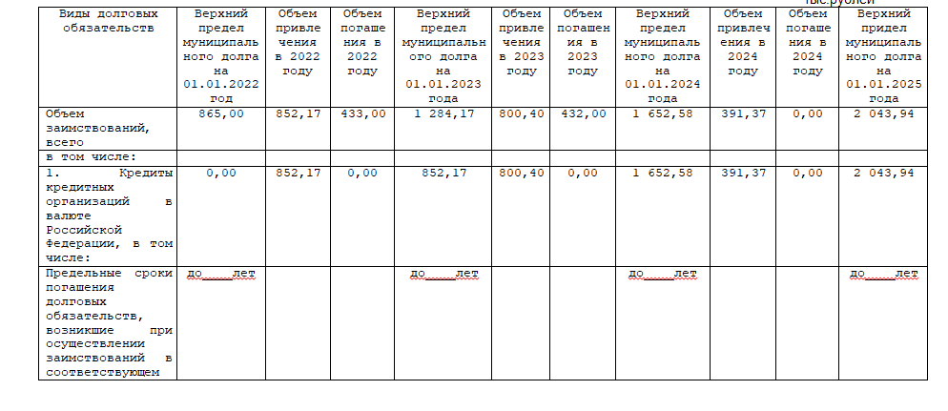
тыс.рублей

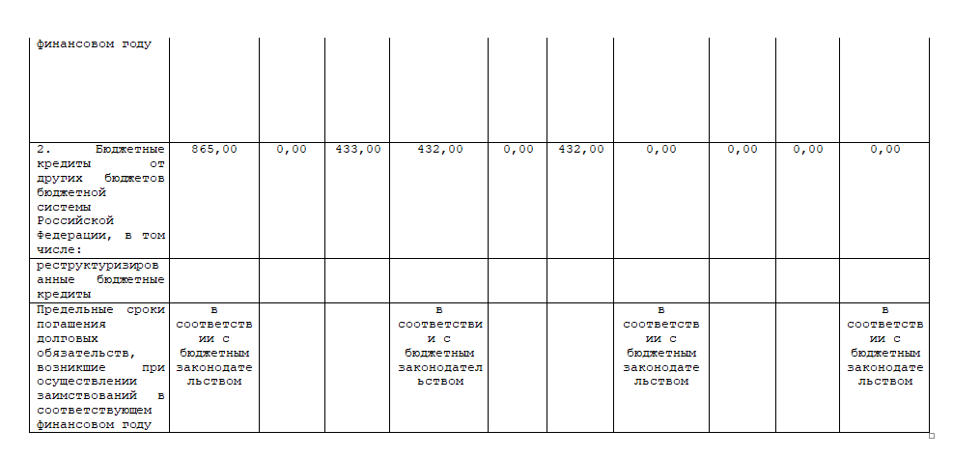
27.05.2022Г. № 03-10/ДСП
РОССИЙСКАЯ ФЕДЕРАЦИЯ
ИРКУТСКАЯ ОБЛАСТЬ
ИРКУТСКИЙ РАЙОН
ГОЛОУСТНЕНСКОЕ СЕЛЬСКОЕ ПОСЕЛЕНИЕ
ДУМА
РЕШЕНИЕ

ОБ УТВЕРЖДЕНИИ ОТЧЕТА ОБ ИСПОЛНЕНИИ БЮДЖЕТА ГОЛОУСТНЕНСКОГО МУНИЦИПАЛЬНОГО ОБРАЗОВАНИЯ ЗА 2021 ГОД

Рассмотрев годовой отчет об исполнении бюджета Голоустненского муниципального образования за 2021 год, в соответствии с главой 25.1 Бюджетного кодекса Российской Федерации, с Положением о бюджетном процессе в Голоустненском муниципальном образовании, утвержденным решением Думы Голоустненского муниципального образования от 30.10.2013 г. № 19-66/дсп (в редакции от 15.12.2021 г. № 60-199/дсп), ст. 52, 53, 54,55,56,59 Устава Голоустненского муниципального образования, Дума Голоустненского муниципального образования  РЕШИЛА:  1. Утвердить годовой отчет об исполнение бюджета Голоустненского муниципального образования за 2021 год по доходам в сумме 29 178 977,32 руб., по расходам в сумме 29 487 611,09 руб. с дефицитом в сумме 308 633,77 руб. согласно приложению № 1 к настоящему решению.  2. Утвердить показатели исполнения бюджета Голоустненского муниципального образования за 2021 год:  1) по доходам бюджета Голоустненского муниципального образования по кодам классификации доходов бюджетов согласно приложению № 2 к настоящему решению;  2) по доходам бюджета Голоустненского муниципального образования по кодам видов, подвидов доходов, классификации операций сектора государственного управления, относящихся к доходам бюджетов, согласно приложению № 3 к настоящему решению; |  | 3) по расходам бюджета Голоустненского муниципального образования по ведомственной структуре расходов бюджета согласно приложению № 4 к настоящему решению;  4) по расходам бюджета Голоустненского муниципального образования по разделам и подразделам, целевым статьям расходов функциональной классификации расходов бюджетов, согласно приложению № 5 к настоящему решению;  5) по источникам финансирования дефицита бюджета Голоустненского муниципального образования по кодам классификации источников финансирования дефицитов бюджетов согласно приложению № 6 к настоящему решению;  6) по источникам финансирования дефицита бюджета Голоустненского муниципального образования по кодам групп, подгрупп, статей, видов источников финансирования дефицитов бюджетов классификации операций сектора государственного управления, относящихся к источникам финансирования дефицитов бюджетов, согласно приложению № 7 к настоящему решению.  3. Обнародовать настоящее решение на официальном сайте администрации Голоустненского муниципального образования.  4. Контроль за исполнением данного решения возложить на постоянную депутатскую комиссию по бюджету, ценообразованию и социально-экономическому развитию.  Глава Голоустненского  муниципального образования  О.М. Жукова

Приложение №1

к решению Думы

Голоустненского МО

от 27.05.2022 г. № 03-10/дсп

Отчет об исполнении бюджета
 | на 01 января 2022г. |  |  |  |  |  |  | КОДЫ
 |  |  |  |  |  | Форма по ОКУД |  | 0503117
 |  |  |  |  |  | Дата |  | 01.01.2022
Наименование |  |  |  |  |  | по ОКПО
финансового органа | Голоустненское сельское поселение |  |  |  |  | Глава по БК |  | 718
Наименование публично-правового образования | Бюджет сельских поселений |  |  |  |  | по ОКТМО |  | 25612404
Периодичность: месячная, квартальная, годовая
Единица измерения: руб. |  |  |  |  |  | по ОКЕИ |  | 383
1. Доходы бюджета
Наименование показателя | Код строки | Код дохода по бюджетной классификации |  |  | Утвержденные бюджетные назначения |  | Исполнено |  | Неисполненные назначения
1 | 2 | 3 |  |  | 4 |  | 5 |  | 6
Доходы бюджета - всего | 010 | x |  |  | 29 178 977,32 |  | 29 503 282,38 |  | 658,96
в том числе:
НАЛОГОВЫЕ И НЕНАЛОГОВЫЕ ДОХОДЫ | 010 | 100 1 00 00000 00 0000 000 |  |  | 2 720 189,14 |  | 2 720 680,05 |  | -341,04
НАЛОГИ НА ТОВАРЫ (РАБОТЫ, УСЛУГИ), РЕАЛИЗУЕМЫЕ НА ТЕРРИТОРИИ РОССИЙСКОЙ ФЕДЕРАЦИИ | 010 | 100 1 03 00000 00 0000 000 |  |  | 2 720 189,14 |  | 2 720 680,05 |  | -341,04
Акцизы по подакцизным товарам (продукции), производимым на территории Российской Федерации | 010 | 100 1 03 02000 01 0000 110 |  |  | 2 720 189,14 |  | 2 720 680,05 |  | -341,04
Доходы от уплаты акцизов на дизельное топливо, подлежащие распределению между бюджетами субъектов Российской Федерации и местными бюджетами с учетом установленных дифференцированных нормативов отчислений в местные бюджеты | 010 | 100 1 03 02230 01 0000 110 |  |  | 1 255 897,32 |  | 1 256 028,02 |  | -
Доходы от уплаты акцизов на дизельное топливо, подлежащие распределению между бюджетами субъектов Российской Федерации и местными бюджетами с учетом установленных дифференцированных нормативов отчислений в местные бюджеты (по нормативам, установленным федеральным законом о федеральном бюджете в целях формирования дорожных фондов субъектов Российской Федерации) | 010 | 100 1 03 02231 01 0000 110 |  |  | 1 255 897,32 |  | 1 256 028,02 |  | -
Доходы от уплаты акцизов на моторные масла для дизельных и (или) карбюраторных (инжекторных) двигателей, подлежащие распределению между бюджетами субъектов Российской Федерации и местными бюджетами с учетом установленных дифференцированных нормативов отчислений в местные бюджеты | 010 | 100 1 03 02240 01 0000 110 |  |  | 8 833,32 |  | 8 833,33 |  | -
Доходы от уплаты акцизов на моторные масла для дизельных и (или) карбюраторных (инжекторных) двигателей, подлежащие распределению между бюджетами субъектов Российской Федерации и местными бюджетами с учетом установленных дифференцированных нормативов отчислений в местные бюджеты (по нормативам, установленным федеральным законом о федеральном бюджете в целях формирования дорожных фондов субъектов Российской Федерации) | 010 | 100 1 03 02241 01 0000 110 |  |  | 8 833,32 |  | 8 833,33 |  | -
Доходы от уплаты акцизов на автомобильный бензин, подлежащие распределению между бюджетами субъектов Российской Федерации и местными бюджетами с учетом установленных дифференцированных нормативов отчислений в местные бюджеты | 010 | 100 1 03 02250 01 0000 110 |  |  | 1 669 984,62 |  | 1 670 003,78 |  | -
Доходы от уплаты акцизов на автомобильный бензин, подлежащие распределению между бюджетами субъектов Российской Федерации и местными бюджетами с учетом установленных дифференцированных нормативов отчислений в местные бюджеты (по нормативам, установленным федеральным законом о федеральном бюджете в целях формирования дорожных фондов субъектов Российской Федерации) | 010 | 100 1 03 02251 01 0000 110 |  |  | 1 669 984,62 |  | 1 670 003,78 |  | -
Доходы от уплаты акцизов на прямогонный бензин, подлежащие распределению между бюджетами субъектов Российской Федерации и местными бюджетами с учетом установленных дифференцированных нормативов отчислений в местные бюджеты | 010 | 100 1 03 02260 01 0000 110 |  |  | -214 526,12 |  | -214 185,08 |  | -341,04
Доходы от уплаты акцизов на прямогонный бензин, подлежащие распределению между бюджетами субъектов Российской Федерации и местными бюджетами с учетом установленных дифференцированных нормативов отчислений в местные бюджеты (по нормативам, установленным федеральным законом о федеральном бюджете в целях формирования дорожных фондов субъектов Российской Федерации) | 010 | 100 1 03 02261 01 0000 110 |  |  | -214 526,12 |  | -214 185,08 |  | -341,04
НАЛОГОВЫЕ И НЕНАЛОГОВЫЕ ДОХОДЫ | 010 | 182 1 00 00000 00 0000 000 |  |  | 4 314 970,33 |  | 4 605 284,48 |  | -
НАЛОГИ НА ПРИБЫЛЬ, ДОХОДЫ | 010 | 182 1 01 00000 00 0000 000 |  |  | 1 106 342,52 |  | 1 110 895,11 |  | -
Налог на доходы физических лиц | 010 | 182 1 01 02000 01 0000 110 |  |  | 1 106 342,52 |  | 1 110 895,11 |  | -
Налог на доходы физических лиц с доходов, источником которых является налоговый агент, за исключением доходов, в отношении которых исчисление и уплата налога осуществляются в соответствии со статьями 227, 227.1 и 228 Налогового кодекса Российской Федерации | 010 | 182 1 01 02010 01 0000 110 |  |  | 1 096 978,85 |  | 1 101 531,44 |  | -
Налог на доходы физических лиц с доходов, источником которых является налоговый агент, за исключением доходов, в отношении которых исчисление и уплата налога осуществляются в соответствии со статьями 227, 2271 и 228 Налогового кодекса Российской Федерации (сумма платежа (перерасчеты, недоимка и задолженность по соответствующему платежу, в том числе по отмененному) | 010 | 182 1 01 02010 01 1000 110 |  |  | - |  | 1 094 525,62 |  | -
Налог на доходы физических лиц с доходов, источником которых является налоговый агент, за исключением доходов, в отношении которых исчисление и уплата налога осуществляются в соответствии со статьями 227, 2271 и 228 Налогового кодекса Российской Федерации (пени по соответствующему платежу) | 010 | 182 1 01 02010 01 2100 110 |  |  | - |  | 1 248,39 |  | -
Налог на доходы физических лиц с доходов, источником которых является налоговый агент, за исключением доходов, в отношении которых исчисление и уплата налога осуществляются в соответствии со статьями 227, 2271 и 228 Налогового кодекса Российской Федерации (суммы денежных взысканий (штрафов) по соответствующему платежу согласно законодательству Российской Федерации) | 010 | 182 1 01 02010 01 3000 110 |  |  | - |  | 2 275,00 |  | -
Налог на доходы физических лиц с доходов, источником которых является налоговый агент, за исключением доходов, в отношении которых исчисление и уплата налога осуществляются в соответствии со статьями 227, 2271 и 228 Налогового кодекса Российской Федерации (прочие поступления) | 010 | 182 1 01 02010 01 4000 110 |  |  | - |  | 3 482,43 |  | -
Налог на доходы физических лиц с доходов, полученных от осуществления деятельности физическими лицами, зарегистрированными в качестве индивидуальных предпринимателей, нотариусов, занимающихся частной практикой, адвокатов, учредивших адвокатские кабинеты, и других лиц, занимающихся частной практикой в соответствии со статьей 227 Налогового кодекса Российской Федерации | 010 | 182 1 01 02020 01 0000 110 |  |  | 3 115,15 |  | 3 115,15 |  | -
Налог на доходы физических лиц с доходов, полученных от осуществления деятельности физическими лицами, зарегистрированными в качестве индивидуальных предпринимателей, нотариусов, занимающихся частной практикой, адвокатов, учредивших адвокатские кабинеты, и других лиц, занимающихся частной практикой в соответствии со статьей 227 Налогового кодекса Российской Федерации (сумма платежа (перерасчеты, недоимка и задолженность по соответствующему платежу, в том числе по отмененному) | 010 | 182 1 01 02020 01 1000 110 |  |  | - |  | 3 019,52 |  | -
Налог на доходы физических лиц с доходов, полученных от осуществления деятельности физическими лицами, зарегистрированными в качестве индивидуальных предпринимателей, нотариусов, занимающихся частной практикой, адвокатов, учредивших адвокатские кабинеты, и других лиц, занимающихся частной практикой в соответствии со статьей 227 Налогового кодекса Российской Федерации (пени по соответствующему платежу) | 010 | 182 1 01 02020 01 2100 110 |  |  | - |  | 1,90 |  | -
Налог на доходы физических лиц с доходов, полученных от осуществления деятельности физическими лицами, зарегистрированными в качестве индивидуальных предпринимателей, нотариусов, занимающихся частной практикой, адвокатов, учредивших адвокатские кабинеты, и других лиц, занимающихся частной практикой в соответствии со статьей 227 Налогового кодекса Российской Федерации (суммы денежных взысканий (штрафов) по соответствующему платежу согласно законодательству Российской Федерации) | 010 | 182 1 01 02020 01 3000 110 |  |  | - |  | 93,73 |  | -
Налог на доходы физических лиц с доходов, полученных физическими лицами в соответствии со статьей 228 Налогового кодекса Российской Федерации | 010 | 182 1 01 02030 01 0000 110 |  |  | 6 248,52 |  | 6 248,52 |  | -
Налог на доходы физических лиц с доходов, полученных физическими лицами в соответствии со статьей 228 Налогового кодекса Российской Федерации (сумма платежа (перерасчеты, недоимка и задолженность по соответствующему платежу, в том числе по отмененному) | 010 | 182 1 01 02030 01 1000 110 |  |  | - |  | 6 232,57 |  | -
Налог на доходы физических лиц с доходов, полученных физическими лицами в соответствии со статьей 228 Налогового кодекса Российской Федерации (пени по соответствующему платежу) | 010 | 182 1 01 02030 01 2100 110 |  |  | - |  | 15,95 |  | -
НАЛОГИ НА ИМУЩЕСТВО | 010 | 182 1 06 00000 00 0000 000 |  |  | 3 208 627,81 |  | 3 494 389,37 |  | -
Налог на имущество физических лиц | 010 | 182 1 06 01000 00 0000 110 |  |  | 187 015,49 |  | 188 424,59 |  | -
Налог на имущество физических лиц, взимаемый по ставкам, применяемым к объектам налогообложения, расположенным в границах сельских поселений | 010 | 182 1 06 01030 10 0000 110 |  |  | 187 015,49 |  | 188 424,59 |  | -
Налог на имущество физических лиц, взимаемый по ставкам, применяемым к объектам налогообложения, расположенным в границах сельских поселений (сумма платежа (перерасчеты, недоимка и задолженность по соответствующему платежу, в том числе по отмененному) | 010 | 182 1 06 01030 10 1000 110 |  |  | - |  | 185 886,17 |  | -
Налог на имущество физических лиц, взимаемый по ставкам, применяемым к объектам налогообложения, расположенным в границах сельских поселений (пени по соответствующему платежу) | 010 | 182 1 06 01030 10 2100 110 |  |  | - |  | 2 538,42 |  | -
Земельный налог | 010 | 182 1 06 06000 00 0000 110 |  |  | 3 021 612,32 |  | 3 305 964,78 |  | -
Земельный налог с организаций | 010 | 182 1 06 06030 00 0000 110 |  |  | 1 249 292,05 |  | 1 249 292,05 |  | -
Земельный налог с организаций, обладающих земельным участком, расположенным в границах сельских поселений | 010 | 182 1 06 06033 10 0000 110 |  |  | 1 249 292,05 |  | 1 249 292,05 |  | -
Земельный налог с организаций, обладающих земельным участком, расположенным в границах сельских поселений (сумма платежа (перерасчеты, недоимка и задолженность по соответствующему платежу, в том числе по отмененному) | 010 | 182 1 06 06033 10 1000 110 |  |  | - |  | 1 197 202,29 |  | -
Земельный налог с организаций, обладающих земельным участком, расположенным в границах сельских поселений (пени по соответствующему платежу) | 010 | 182 1 06 06033 10 2100 110 |  |  | - |  | 52 089,76 |  | -
Земельный налог с физических лиц | 010 | 182 1 06 06040 00 0000 110 |  |  | 1 772 320,27 |  | 2 056 672,73 |  | -
Земельный налог с физических лиц, обладающих земельным участком, расположенным в границах сельских поселений | 010 | 182 1 06 06043 10 0000 110 |  |  | 1 772 320,27 |  | 2 056 672,73 |  | -
Земельный налог с физических лиц, обладающих земельным участком, расположенным в границах сельских поселений (сумма платежа (перерасчеты, недоимка и задолженность по соответствующему платежу, в том числе по отмененному) | 010 | 182 1 06 06043 10 1000 110 |  |  | - |  | 2 025 285,51 |  | -
Земельный налог с физических лиц, обладающих земельным участком, расположенным в границах сельских поселений (пени по соответствующему платежу) | 010 | 182 1 06 06043 10 2100 110 |  |  | - |  | 31 387,22 |  | -
НАЛОГОВЫЕ И НЕНАЛОГОВЫЕ ДОХОДЫ | 010 | 718 1 00 00000 00 0000 000 |  |  | 419 747,96 |  | 453 247,96 |  | 1 000,00
ГОСУДАРСТВЕННАЯ ПОШЛИНА | 010 | 718 1 08 00000 00 0000 000 |  |  | 24 261,00 |  | 24 261,00 |  | -
Государственная пошлина за совершение нотариальных действий (за исключением действий, совершаемых консульскими учреждениями Российской Федерации) | 010 | 718 1 08 04000 01 0000 110 |  |  | 24 261,00 |  | 24 261,00 |  | -
Государственная пошлина за совершение нотариальных действий должностными лицами органов местного самоуправления, уполномоченными в соответствии с законодательными актами Российской Федерации на совершение нотариальных действий | 010 | 718 1 08 04020 01 0000 110 |  |  | 24 261,00 |  | 24 261,00 |  | -
Государственная пошлина за совершение нотариальных действий должностными лицами органов местного самоуправления, уполномоченными в соответствии с законодательными актами Российской Федерации на совершение нотариальных действий (сумма платежа) | 010 | 718 1 08 04020 01 1000 110 |  |  | 24 261,00 |  | 24 261,00 |  | -
ДОХОДЫ ОТ ИСПОЛЬЗОВАНИЯ ИМУЩЕСТВА, НАХОДЯЩЕГОСЯ В ГОСУДАРСТВЕННОЙ И МУНИЦИПАЛЬНОЙ СОБСТВЕННОСТИ | 010 | 718 1 11 00000 00 0000 000 |  |  | 68 418,00 |  | 68 418,00 |  | -
Прочие доходы от использования имущества и прав, находящихся в государственной и муниципальной собственности (за исключением имущества бюджетных и автономных учреждений, а также имущества государственных и муниципальных унитарных предприятий, в том числе казенных) | 010 | 718 1 11 09000 00 0000 120 |  |  | 68 418,00 |  | 68 418,00 |  | -
Прочие поступления от использования имущества, находящегося в государственной и муниципальной собственности (за исключением имущества бюджетных и автономных учреждений, а также имущества государственных и муниципальных унитарных предприятий, в том числе казенных) | 010 | 718 1 11 09040 00 0000 120 |  |  | 68 418,00 |  | 68 418,00 |  | -
Прочие поступления от использования имущества, находящегося в собственности сельских поселений (за исключением имущества муниципальных бюджетных и автономных учреждений, а также имущества муниципальных унитарных предприятий, в том числе казенных) | 010 | 718 1 11 09045 10 0000 120 |  |  | 68 418,00 |  | 68 418,00 |  | -
ДОХОДЫ ОТ ОКАЗАНИЯ ПЛАТНЫХ УСЛУГ И КОМПЕНСАЦИИ ЗАТРАТ ГОСУДАРСТВА | 010 | 718 1 13 00000 00 0000 000 |  |  | 321 068,96 |  | 354 568,96 |  | -
Доходы от оказания платных услуг (работ) | 010 | 718 1 13 01000 00 0000 130 |  |  | 321 068,96 |  | 354 568,96 |  | -
Прочие доходы от оказания платных услуг (работ) | 010 | 718 1 13 01990 00 0000 130 |  |  | 321 068,96 |  | 354 568,96 |  | -
Прочие доходы от оказания платных услуг (работ) получателями средств бюджетов сельских поселений | 010 | 718 1 13 01995 10 0000 130 |  |  | 321 068,96 |  | 354 568,96 |  | -
ШТРАФЫ, САНКЦИИ, ВОЗМЕЩЕНИЕ УЩЕРБА | 010 | 718 1 16 00000 00 0000 000 |  |  | 6 000,00 |  | 5 000,00 |  | 1 000,00
Административные штрафы, установленные законами субъектов Российской Федерации об административных правонарушениях | 010 | 718 1 16 02000 02 0000 140 |  |  | 6 000,00 |  | 5 000,00 |  | 1 000,00
Административные штрафы, установленные законами субъектов Российской Федерации об административных правонарушениях, за нарушение муниципальных правовых актов | 010 | 718 1 16 02020 02 0000 140 |  |  | 6 000,00 |  | 5 000,00 |  | 1 000,00
ПРОЧИЕ НЕНАЛОГОВЫЕ ДОХОДЫ | 010 | 718 1 17 00000 00 0000 000 |  |  | - |  | 1 000,00 |  | -
Невыясненные поступления | 010 | 718 1 17 01000 00 0000 180 |  |  | - |  | 1 000,00 |  | -
Невыясненные поступления, зачисляемые в бюджеты сельских поселений | 010 | 718 1 17 01050 10 0000 180 |  |  | - |  | 1 000,00 |  | -
БЕЗВОЗМЕЗДНЫЕ ПОСТУПЛЕНИЯ | 010 | 718 2 00 00000 00 0000 000 |  |  | 21 724 069,89 |  | 21 724 069,89 |  | -
БЕЗВОЗМЕЗДНЫЕ ПОСТУПЛЕНИЯ ОТ ДРУГИХ БЮДЖЕТОВ БЮДЖЕТНОЙ СИСТЕМЫ РОССИЙСКОЙ ФЕДЕРАЦИИ | 010 | 718 2 02 00000 00 0000 000 |  |  | 21 724 069,89 |  | 21 724 069,89 |  | -
Дотации бюджетам бюджетной системы Российской Федерации | 010 | 718 2 02 10000 00 0000 150 |  |  | 15 775 164,00 |  | 15 775 164,00 |  | -
Дотации на выравнивание бюджетной обеспеченности из бюджетов муниципальных районов, городских округов с внутригородским делением | 010 | 718 2 02 16001 00 0000 150 |  |  | 15 775 164,00 |  | 15 775 164,00 |  | -
Дотации бюджетам сельских поселений на выравнивание бюджетной обеспеченности из бюджетов муниципальных районов | 010 | 718 2 02 16001 10 0000 150 |  |  | 15 775 164,00 |  | 15 775 164,00 |  | -
Субсидии бюджетам бюджетной системы Российской Федерации (межбюджетные субсидии) | 010 | 718 2 02 20000 00 0000 150 |  |  | 956 900,00 |  | 956 900,00 |  | -
Прочие субсидии | 010 | 718 2 02 29999 00 0000 150 |  |  | 956 900,00 |  | 956 900,00 |  | -
Прочие субсидии бюджетам сельских поселений | 010 | 718 2 02 29999 10 0000 150 |  |  | 956 900,00 |  | 956 900,00 |  | -
Субвенции бюджетам бюджетной системы Российской Федерации | 010 | 718 2 02 30000 00 0000 150 |  |  | 190 400,00 |  | 190 400,00 |  | -
Субвенции местным бюджетам на выполнение передаваемых полномочий субъектов Российской Федерации | 010 | 718 2 02 30024 00 0000 150 |  |  | 53 100,00 |  | 53 100,00 |  | -
Субвенции бюджетам сельских поселений на выполнение передаваемых полномочий субъектов Российской Федерации | 010 | 718 2 02 30024 10 0000 150 |  |  | 53 100,00 |  | 53 100,00 |  | -
Субвенции бюджетам на осуществление первичного воинского учета на территориях, где отсутствуют военные комиссариаты | 010 | 718 2 02 35118 00 0000 150 |  |  | 137 300,00 |  | 137 300,00 |  | -
Иные межбюджетные трансферты | 010 | 718 2 02 40000 00 0000 150 |  |  | 4 801 605,89 |  | 4 801 605,89 |  | -
Прочие межбюджетные трансферты, передаваемые бюджетам | 010 | 718 2 02 49999 00 0000 150 |  |  | 4 801 605,89 |  | 4 801 605,89 |  | -
Прочие межбюджетные трансферты, передаваемые бюджетам сельских поселений | 010 | 718 2 02 49999 10 0000 150 |  |  | 4 801 605,89 |  | 4 801 605,89 |  | -

2. Расходы бюджета

Наименование показателя |  |  | Код строки | Код расхода по бюджетной классификации |  | Утвержденные бюджетные назначения | Исполнено | Неисполненные назначения
1 |  |  | 2 | 3 |  | 4 | 5 | 6
Расходы бюджета - всего |  |  | 200 | x |  | 29 487 611,09 | 27 101 975,55 | 2 385 635,54
в том числе:
Обеспечение деятельности в сфере установленных функций |  |  | 200 | 718 0102 91 1 00 60001 000 |  | 1 664 918,80 | 1 664 918,80 | -
Расходы на выплаты персоналу в целях обеспечения выполнения функций государственными (муниципальными) органами, казенными учреждениями, органами управления государственными внебюджетными фондами |  |  | 200 | 718 0102 91 1 00 60001 100 |  | 1 664 918,80 | 1 664 918,80 | -
Расходы на выплаты персоналу государственных (муниципальных) органов |  |  | 200 | 718 0102 91 1 00 60001 120 |  | 1 664 918,80 | 1 664 918,80 | -
Фонд оплаты труда государственных (муниципальных) органов |  |  | 200 | 718 0102 91 1 00 60001 121 |  | - | 1 285 863,95 | -
Взносы по обязательному социальному страхованию на выплаты денежного содержания и иные выплаты работникам государственных (муниципальных) органов |  |  | 200 | 718 0102 91 1 00 60001 129 |  | - | 379 054,85 | -
Обеспечение деятельности в сфере установленных функций |  |  | 200 | 718 0104 91 1 00 60001 000 |  | 10 758 718,74 | 10 758 718,74 | -
Расходы на выплаты персоналу в целях обеспечения выполнения функций государственными (муниципальными) органами, казенными учреждениями, органами управления государственными внебюджетными фондами |  |  | 200 | 718 0104 91 1 00 60001 100 |  | 8 367 174,30 | 8 367 174,30 | -
Расходы на выплаты персоналу государственных (муниципальных) органов |  |  | 200 | 718 0104 91 1 00 60001 120 |  | 8 367 174,30 | 8 367 174,30 | -
Фонд оплаты труда государственных (муниципальных) органов |  |  | 200 | 718 0104 91 1 00 60001 121 |  | - | 6 430 457,34 | -
Взносы по обязательному социальному страхованию на выплаты денежного содержания и иные выплаты работникам государственных (муниципальных) органов |  |  | 200 | 718 0104 91 1 00 60001 129 |  | - | 1 936 716,96 | -
Закупка товаров, работ и услуг для обеспечения государственных (муниципальных) нужд |  |  | 200 | 718 0104 91 1 00 60001 200 |  | 2 317 834,44 | 2 317 834,44 | -
Иные закупки товаров, работ и услуг для обеспечения государственных (муниципальных) нужд |  |  | 200 | 718 0104 91 1 00 60001 240 |  | 2 317 834,44 | 2 317 834,44 | -
Прочая закупка товаров, работ и услуг |  |  | 200 | 718 0104 91 1 00 60001 244 |  | - | 2 012 834,44 | -
Закупка энергетических ресурсов |  |  | 200 | 718 0104 91 1 00 60001 247 |  | - | 305 000,00 | -
Иные бюджетные ассигнования |  |  | 200 | 718 0104 91 1 00 60001 800 |  | 73 710,00 | 73 710,00 | -
Уплата налогов, сборов и иных платежей |  |  | 200 | 718 0104 91 1 00 60001 850 |  | 73 710,00 | 73 710,00 | -
Уплата иных платежей |  |  | 200 | 718 0104 91 1 00 60001 853 |  | - | 73 710,00 | -
Субвенции на осуществление отдельных областных государственных полномочий в сфере водоснабжения и водоотведения |  |  | 200 | 718 0104 91 2 00 73110 000 |  | 52 400,00 | 52 400,00 | -
Расходы на выплаты персоналу в целях обеспечения выполнения функций государственными (муниципальными) органами, казенными учреждениями, органами управления государственными внебюджетными фондами |  |  | 200 | 718 0104 91 2 00 73110 100 |  | 52 400,00 | 52 400,00 | -
Расходы на выплаты персоналу государственных (муниципальных) органов |  |  | 200 | 718 0104 91 2 00 73110 120 |  | 52 400,00 | 52 400,00 | -
Фонд оплаты труда государственных (муниципальных) органов |  |  | 200 | 718 0104 91 2 00 73110 121 |  | - | 40 245,76 | -
Взносы по обязательному социальному страхованию на выплаты денежного содержания и иные выплаты работникам государственных (муниципальных) органов |  |  | 200 | 718 0104 91 2 00 73110 129 |  | - | 12 154,24 | -
Субвенции на осуществление областного государственного полномочия по определению перечня должностных лиц органов местного самоуправления, уполномоченных составлять протоколы об административных правонарушениях, предусмотренных отдельными законами Иркутской области |  |  | 200 | 718 0104 91 2 00 73150 000 |  | 700,00 | 700,00 | -
Закупка товаров, работ и услуг для обеспечения государственных (муниципальных) нужд |  |  | 200 | 718 0104 91 2 00 73150 200 |  | 700,00 | 700,00 | -
Иные закупки товаров, работ и услуг для обеспечения государственных (муниципальных) нужд |  |  | 200 | 718 0104 91 2 00 73150 240 |  | 700,00 | 700,00 | -
Прочая закупка товаров, работ и услуг |  |  | 200 | 718 0104 91 2 00 73150 244 |  | - | 700,00 | -
Обеспечение деятельности в сфере установленных функций бюджетных, автономных и казенных учреждений |  |  | 200 | 718 0113 91 1 00 60002 000 |  | 1 657 828,12 | 1 657 828,12 | -
Расходы на выплаты персоналу в целях обеспечения выполнения функций государственными (муниципальными) органами, казенными учреждениями, органами управления государственными внебюджетными фондами |  |  | 200 | 718 0113 91 1 00 60002 100 |  | 1 419 086,58 | 1 419 086,58 | -
Расходы на выплаты персоналу казенных учреждений |  |  | 200 | 718 0113 91 1 00 60002 110 |  | 1 419 086,58 | 1 419 086,58 | -
Фонд оплаты труда учреждений |  |  | 200 | 718 0113 91 1 00 60002 111 |  | - | 1 090 282,59 | -
Взносы по обязательному социальному страхованию на выплаты по оплате труда работников и иные выплаты работникам учреждений |  |  | 200 | 718 0113 91 1 00 60002 119 |  | - | 328 803,99 | -
Закупка товаров, работ и услуг для обеспечения государственных (муниципальных) нужд |  |  | 200 | 718 0113 91 1 00 60002 200 |  | 238 741,54 | 238 741,54 | -
Иные закупки товаров, работ и услуг для обеспечения государственных (муниципальных) нужд |  |  | 200 | 718 0113 91 1 00 60002 240 |  | 238 741,54 | 238 741,54 | -
Прочая закупка товаров, работ и услуг |  |  | 200 | 718 0113 91 1 00 60002 244 |  | - | 238 741,54 | -
Субвенции на осуществление первичного воинского учета на территориях, где отсутствуют военные комиссариаты |  |  | 200 | 718 0203 91 3 00 51180 000 |  | 137 300,00 | 137 300,00 | -
Расходы на выплаты персоналу в целях обеспечения выполнения функций государственными (муниципальными) органами, казенными учреждениями, органами управления государственными внебюджетными фондами |  |  | 200 | 718 0203 91 3 00 51180 100 |  | 137 300,00 | 137 300,00 | -
Расходы на выплаты персоналу государственных (муниципальных) органов |  |  | 200 | 718 0203 91 3 00 51180 120 |  | 137 300,00 | 137 300,00 | -
Фонд оплаты труда государственных (муниципальных) органов |  |  | 200 | 718 0203 91 3 00 51180 121 |  | - | 105 453,15 | -
Взносы по обязательному социальному страхованию на выплаты денежного содержания и иные выплаты работникам государственных (муниципальных) органов |  |  | 200 | 718 0203 91 3 00 51180 129 |  | - | 31 846,85 | -
Резервный фонд администрации муниципального образования |  |  | 200 | 718 0309 91 1 00 60004 000 |  | 905 844,58 | 905 844,58 | -
Закупка товаров, работ и услуг для обеспечения государственных (муниципальных) нужд |  |  | 200 | 718 0309 91 1 00 60004 200 |  | 905 844,58 | 905 844,58 | -
Иные закупки товаров, работ и услуг для обеспечения государственных (муниципальных) нужд |  |  | 200 | 718 0309 91 1 00 60004 240 |  | 905 844,58 | 905 844,58 | -
Прочая закупка товаров, работ и услуг |  |  | 200 | 718 0309 91 1 00 60004 244 |  | - | 905 844,58 | -
Приобретение материальных и нематериальных активов в сфере установленных функций |  |  | 200 | 718 0310 21 4 00 99015 000 |  | 64 770,14 | 64 770,14 | -
Закупка товаров, работ и услуг для обеспечения государственных (муниципальных) нужд |  |  | 200 | 718 0310 21 4 00 99015 200 |  | 64 770,14 | 64 770,14 | -
Иные закупки товаров, работ и услуг для обеспечения государственных (муниципальных) нужд |  |  | 200 | 718 0310 21 4 00 99015 240 |  | 64 770,14 | 64 770,14 | -
Прочая закупка товаров, работ и услуг |  |  | 200 | 718 0310 21 4 00 99015 244 |  | - | 64 770,14 | -
Реализация мероприятий по ремонту и содержанию автомобильных дорог общего пользования местного значения, в рамках муниципальной программы за счет средств местного бюджета |  |  | 200 | 718 0409 20 1 00 99026 000 |  | 2 422 741,71 | 884 361,60 | 1 538 380,11
Закупка товаров, работ и услуг для обеспечения государственных (муниципальных) нужд |  |  | 200 | 718 0409 20 1 00 99026 200 |  | 2 422 741,71 | 884 361,60 | 1 538 380,11
Иные закупки товаров, работ и услуг для обеспечения государственных (муниципальных) нужд |  |  | 200 | 718 0409 20 1 00 99026 240 |  | 2 422 741,71 | 884 361,60 | 1 538 380,11
Прочая закупка товаров, работ и услуг |  |  | 200 | 718 0409 20 1 00 99026 244 |  | - | 884 361,60 | -
Текущий ремонт в сфере установленных функций |  |  | 200 | 718 0409 91 1 00 60009 000 |  | 297 447,43 | - | 297 447,43
Закупка товаров, работ и услуг для обеспечения государственных (муниципальных) нужд |  |  | 200 | 718 0409 91 1 00 60009 200 |  | 297 447,43 | - | 297 447,43
Иные закупки товаров, работ и услуг для обеспечения государственных (муниципальных) нужд |  |  | 200 | 718 0409 91 1 00 60009 240 |  | 297 447,43 | - | 297 447,43
Реализация мероприятий муниципальной программы за счет средств местного бюджета |  |  | 200 | 718 0412 22 1 00 99019 000 |  | 120 000,00 | 120 000,00 | -
Закупка товаров, работ и услуг для обеспечения государственных (муниципальных) нужд |  |  | 200 | 718 0412 22 1 00 99019 200 |  | 120 000,00 | 120 000,00 | -
Иные закупки товаров, работ и услуг для обеспечения государственных (муниципальных) нужд |  |  | 200 | 718 0412 22 1 00 99019 240 |  | 120 000,00 | 120 000,00 | -
Прочая закупка товаров, работ и услуг |  |  | 200 | 718 0412 22 1 00 99019 244 |  | - | 120 000,00 | -
Субсидии из областного бюджета местным бюджетам в целях софинансирования расходных обязательств муниципальных образований Иркутской области на актуализацию документов территориального планирования |  |  | 200 | 718 0412 22 1 00 S2970 000 |  | 600 000,00 | 600 000,00 | -
Закупка товаров, работ и услуг для обеспечения государственных (муниципальных) нужд |  |  | 200 | 718 0412 22 1 00 S2970 200 |  | 600 000,00 | 600 000,00 | -
Иные закупки товаров, работ и услуг для обеспечения государственных (муниципальных) нужд |  |  | 200 | 718 0412 22 1 00 S2970 240 |  | 600 000,00 | 600 000,00 | -
Прочая закупка товаров, работ и услуг |  |  | 200 | 718 0412 22 1 00 S2970 244 |  | - | 600 000,00 | -
Иные мероприятия |  |  | 200 | 718 0503 20 9 00 99020 000 |  | 249 000,00 | 249 000,00 | -
Закупка товаров, работ и услуг для обеспечения государственных (муниципальных) нужд |  |  | 200 | 718 0503 20 9 00 99020 200 |  | 249 000,00 | 249 000,00 | -
Иные закупки товаров, работ и услуг для обеспечения государственных (муниципальных) нужд |  |  | 200 | 718 0503 20 9 00 99020 240 |  | 249 000,00 | 249 000,00 | -
Прочая закупка товаров, работ и услуг |  |  | 200 | 718 0503 20 9 00 99020 244 |  | - | 249 000,00 | -
Уличное освещение |  |  | 200 | 718 0503 91 1 00 60101 000 |  | 769 354,93 | 769 354,93 | -
Закупка товаров, работ и услуг для обеспечения государственных (муниципальных) нужд |  |  | 200 | 718 0503 91 1 00 60101 200 |  | 769 354,93 | 769 354,93 | -
Иные закупки товаров, работ и услуг для обеспечения государственных (муниципальных) нужд |  |  | 200 | 718 0503 91 1 00 60101 240 |  | 769 354,93 | 769 354,93 | -
Прочая закупка товаров, работ и услуг |  |  | 200 | 718 0503 91 1 00 60101 244 |  | - | 434 354,93 | -
Закупка энергетических ресурсов |  |  | 200 | 718 0503 91 1 00 60101 247 |  | - | 335 000,00 | -
Реализация мероприятий перечня проектов народных инициатив |  |  | 200 | 718 0503 91 4 00 S2370 000 |  | 407 263,18 | 407 263,18 | -
Закупка товаров, работ и услуг для обеспечения государственных (муниципальных) нужд |  |  | 200 | 718 0503 91 4 00 S2370 200 |  | 407 263,18 | 407 263,18 | -
Иные закупки товаров, работ и услуг для обеспечения государственных (муниципальных) нужд |  |  | 200 | 718 0503 91 4 00 S2370 240 |  | 407 263,18 | 407 263,18 | -
Прочая закупка товаров, работ и услуг |  |  | 200 | 718 0503 91 4 00 S2370 244 |  | - | 407 263,18 | -
Обеспечение деятельности в сфере установленных функций бюджетных, автономных и казенных учреждений |  |  | 200 | 718 0801 91 1 00 60002 000 |  | 8 029 199,00 | 8 029 199,00 | -
Расходы на выплаты персоналу в целях обеспечения выполнения функций государственными (муниципальными) органами, казенными учреждениями, органами управления государственными внебюджетными фондами |  |  | 200 | 718 0801 91 1 00 60002 100 |  | 7 136 323,81 | 7 136 323,81 | -
Расходы на выплаты персоналу казенных учреждений |  |  | 200 | 718 0801 91 1 00 60002 110 |  | 7 136 323,81 | 7 136 323,81 | -
Фонд оплаты труда учреждений |  |  | 200 | 718 0801 91 1 00 60002 111 |  | - | 5 484 693,84 | -
Взносы по обязательному социальному страхованию на выплаты по оплате труда работников и иные выплаты работникам учреждений |  |  | 200 | 718 0801 91 1 00 60002 119 |  | - | 1 651 629,97 | -
Закупка товаров, работ и услуг для обеспечения государственных (муниципальных) нужд |  |  | 200 | 718 0801 91 1 00 60002 200 |  | 871 283,19 | 871 283,19 | -
Иные закупки товаров, работ и услуг для обеспечения государственных (муниципальных) нужд |  |  | 200 | 718 0801 91 1 00 60002 240 |  | 871 283,19 | 871 283,19 | -
Прочая закупка товаров, работ и услуг |  |  | 200 | 718 0801 91 1 00 60002 244 |  | - | 589 291,14 | -
Закупка энергетических ресурсов |  |  | 200 | 718 0801 91 1 00 60002 247 |  | - | 281 992,05 | -
Иные бюджетные ассигнования |  |  | 200 | 718 0801 91 1 00 60002 800 |  | 21 592,00 | 21 592,00 | -
Уплата налогов, сборов и иных платежей |  |  | 200 | 718 0801 91 1 00 60002 850 |  | 21 592,00 | 21 592,00 | -
Уплата налога на имущество организаций и земельного налога |  |  | 200 | 718 0801 91 1 00 60002 851 |  | - | 21 592,00 | -
Разработка проектно-сметной документации |  |  | 200 | 718 0801 91 1 00 60021 000 |  | 675 705,08 | 125 897,08 | 549 808,00
Закупка товаров, работ и услуг для обеспечения государственных (муниципальных) нужд |  |  | 200 | 718 0801 91 1 00 60021 200 |  | 675 705,08 | 125 897,08 | 549 808,00
Иные закупки товаров, работ и услуг для обеспечения государственных (муниципальных) нужд |  |  | 200 | 718 0801 91 1 00 60021 240 |  | 675 705,08 | 125 897,08 | 549 808,00
Закупка товаров, работ, услуг в целях капитального ремонта государственного (муниципального) имущества |  |  | 200 | 718 0801 91 1 00 60021 243 |  | - | 125 897,08 | -
Доплаты к пенсиям муниципальных служащих |  |  | 200 | 718 1001 91 1 00 60018 000 |  | 492 403,60 | 492 403,60 | -
Социальное обеспечение и иные выплаты населению |  |  | 200 | 718 1001 91 1 00 60018 300 |  | 492 403,60 | 492 403,60 | -
Публичные нормативные социальные выплаты гражданам |  |  | 200 | 718 1001 91 1 00 60018 310 |  | 492 403,60 | 492 403,60 | -
Иные пенсии, социальные доплаты к пенсиям |  |  | 200 | 718 1001 91 1 00 60018 312 |  | - | 492 403,60 | -
Обслуживание муниципального долга |  |  | 200 | 718 1301 91 1 00 60019 000 |  | 21 392,50 | 21 392,50 | -
Обслуживание государственного (муниципального) долга |  |  | 200 | 718 1301 91 1 00 60019 700 |  | 21 392,50 | 21 392,50 | -
Обслуживание муниципального долга |  |  | 200 | 718 1301 91 1 00 60019 730 |  | 21 392,50 | 21 392,50 | -
Иные межбюджетные трансферты |  |  | 200 | 718 1403 91 1 00 60020 000 |  | 160 623,28 | 160 623,28 | -
Межбюджетные трансферты |  |  | 200 | 718 1403 91 1 00 60020 500 |  | 160 623,28 | 160 623,28 | -
Иные межбюджетные трансферты |  |  | 200 | 718 1403 91 1 00 60020 540 |  | 160 623,28 | 160 623,28 | -
Результат исполнения бюджета (дефицит / профицит) |  |  | 450 | x |  | -308 633,77 | 2 401 306,83 | x
3. Источники финансирования дефицита бюджета

Наименование показателя | Код строки | Код источника финансирования дефицита бюджета по бюджетной классификации |  |  | Утвержденные бюджетные назначения |  | Исполнено | Неисполненные назначения
1 | 2 | 3 |  |  | 4 |  | 5 | 6
Источники финансирования дефицита бюджета - всего | 500 | x |  |  | 308 633,77 |  | -2 401 306,83 | 2 709 940,60
в том числе:
источники внутреннего финансирования бюджета | 520 | x |  |  | 233 336,34 |  | -820 000,00 | 1 053 336,34
из них:
Кредиты кредитных организаций в валюте Российской Федерации | 520 | 718 01 02 00 00 00 0000 000 |  |  | 1 053 336,34 |  | - | 1 053 336,34
Привлечение кредитов от кредитных организаций в валюте Российской Федерации | 520 | 718 01 02 00 00 00 0000 700 |  |  | 1 053 336,34 |  | - | 1 053 336,34
Привлечение кредитов от кредитных организаций бюджетами сельских поселений в валюте Российской Федерации | 520 | 718 01 02 00 00 10 0000 710 |  |  | 1 053 336,34 |  | - | 1 053 336,34
Бюджетные кредиты из других бюджетов бюджетной системы Российской Федерации | 520 | 718 01 03 00 00 00 0000 000 |  |  | -820 000,00 |  | -820 000,00 | -
Бюджетные кредиты из других бюджетов бюджетной системы Российской Федерации в валюте Российской Федерации | 520 | 718 01 03 01 00 00 0000 000 |  |  | -820 000,00 |  | -820 000,00 | -
Погашение бюджетных кредитов, полученных из других бюджетов бюджетной системы Российской Федерации в валюте Российской Федерации | 520 | 718 01 03 01 00 00 0000 800 |  |  | -820 000,00 |  | -820 000,00 | -
Погашение бюджетами сельских поселений кредитов из других бюджетов бюджетной системы Российской Федерации в валюте Российской Федерации | 520 | 718 01 03 01 00 10 0000 810 |  |  | -820 000,00 |  | -820 000,00 | -
источники внешнего финансирования бюджета | 620 | x |  |  | - |  | - | -
из них:
Изменение остатков средств | 700 |  |  |  | 75 297,43 |  | -1 581 306,83 | 1 656 604,26
Изменение остатков средств | 700 | 000 01 05 00 00 00 0000 000 |  |  | 75 297,43 |  | -1 581 306,83 | 1 656 604,26
увеличение остатков средств, всего | 710 |  |  |  | - |  | -30 857 734,22 | X
Увеличение остатков средств бюджетов | 710 | 000 01 05 00 00 00 0000 500 |  |  | -30 232 313,66 |  | -30 857 734,22 | X
Увеличение прочих остатков средств бюджетов | 710 | 718 01 05 02 00 00 0000 500 |  |  | -30 232 313,66 |  | -30 857 734,22 | X
Увеличение прочих остатков денежных средств бюджетов | 710 | 718 01 05 02 01 00 0000 510 |  |  | -30 232 313,66 |  | -30 857 734,22 | X
Увеличение прочих остатков денежных средств бюджетов сельских поселений | 710 | 718 01 05 02 01 10 0000 510 |  |  | -30 232 313,66 |  | -30 857 734,22 | X
уменьшение остатков средств, всего | 720 |  |  |  | - |  | 29 276 427,39 | X
Уменьшение остатков средств бюджетов | 720 | 000 01 05 00 00 00 0000 600 |  |  | 30 307 611,09 |  | 29 276 427,39 | X
Уменьшение прочих остатков средств бюджетов | 720 | 718 01 05 02 00 00 0000 600 |  |  | 30 307 611,09 |  | 29 276 427,39 | X
Уменьшение прочих остатков денежных средств бюджетов | 720 | 718 01 05 02 01 00 0000 610 |  |  | 30 307 611,09 |  | 29 276 427,39 | X

Приложение № 2

к решению Думы

Голоустненского МО

от 27.05.2022 г. № 03-10/дсп

Показатели исполнения по доходам бюджета Голоустненского муниципального образования по кодам классификации доходов за 2021 год.

(руб.)
Наименование показателя | Код дохода по бюджетной классификации | Утвержденные бюджетные назначения | Исполнено | Неисполненные назначения
1 | 3 | 4 | 5 | 6
Доходы бюджета - всего | x | 29 178 977,32 | 29 503 282,38 | 658,96
в том числе:
НАЛОГОВЫЕ И НЕНАЛОГОВЫЕ ДОХОДЫ | 100 1 00 00000 00 0000 000 | 2 720 189,14 | 2 720 680,05 | -341,04
НАЛОГИ НА ТОВАРЫ (РАБОТЫ, УСЛУГИ), РЕАЛИЗУЕМЫЕ НА ТЕРРИТОРИИ РОССИЙСКОЙ ФЕДЕРАЦИИ | 100 1 03 00000 00 0000 000 | 2 720 189,14 | 2 720 680,05 | -341,04
Акцизы по подакцизным товарам (продукции), производимым на территории Российской Федерации | 100 1 03 02000 01 0000 110 | 2 720 189,14 | 2 720 680,05 | -341,04
Доходы от уплаты акцизов на дизельное топливо, подлежащие распределению между бюджетами субъектов Российской Федерации и местными бюджетами с учетом установленных дифференцированных нормативов отчислений в местные бюджеты | 100 1 03 02230 01 0000 110 | 1 255 897,32 | 1 256 028,02 | -
Доходы от уплаты акцизов на дизельное топливо, подлежащие распределению между бюджетами субъектов Российской Федерации и местными бюджетами с учетом установленных дифференцированных нормативов отчислений в местные бюджеты (по нормативам, установленным федеральным законом о федеральном бюджете в целях формирования дорожных фондов субъектов Российской Федерации) | 100 1 03 02231 01 0000 110 | 1 255 897,32 | 1 256 028,02 | -
Доходы от уплаты акцизов на моторные масла для дизельных и (или) карбюраторных (инжекторных) двигателей, подлежащие распределению между бюджетами субъектов Российской Федерации и местными бюджетами с учетом установленных дифференцированных нормативов отчислений в местные бюджеты | 100 1 03 02240 01 0000 110 | 8 833,32 | 8 833,33 | -
Доходы от уплаты акцизов на моторные масла для дизельных и (или) карбюраторных (инжекторных) двигателей, подлежащие распределению между бюджетами субъектов Российской Федерации и местными бюджетами с учетом установленных дифференцированных нормативов отчислений в местные бюджеты (по нормативам, установленным федеральным законом о федеральном бюджете в целях формирования дорожных фондов субъектов Российской Федерации) | 100 1 03 02241 01 0000 110 | 8 833,32 | 8 833,33 | -
Доходы от уплаты акцизов на автомобильный бензин, подлежащие распределению между бюджетами субъектов Российской Федерации и местными бюджетами с учетом установленных дифференцированных нормативов отчислений в местные бюджеты | 100 1 03 02250 01 0000 110 | 1 669 984,62 | 1 670 003,78 | -
Доходы от уплаты акцизов на автомобильный бензин, подлежащие распределению между бюджетами субъектов Российской Федерации и местными бюджетами с учетом установленных дифференцированных нормативов отчислений в местные бюджеты (по нормативам, установленным федеральным законом о федеральном бюджете в целях формирования дорожных фондов субъектов Российской Федерации) | 100 1 03 02251 01 0000 110 | 1 669 984,62 | 1 670 003,78 | -
Доходы от уплаты акцизов на прямогонный бензин, подлежащие распределению между бюджетами субъектов Российской Федерации и местными бюджетами с учетом установленных дифференцированных нормативов отчислений в местные бюджеты | 100 1 03 02260 01 0000 110 | -214 526,12 | -214 185,08 | -341,04
Доходы от уплаты акцизов на прямогонный бензин, подлежащие распределению между бюджетами субъектов Российской Федерации и местными бюджетами с учетом установленных дифференцированных нормативов отчислений в местные бюджеты (по нормативам, установленным федеральным законом о федеральном бюджете в целях формирования дорожных фондов субъектов Российской Федерации) | 100 1 03 02261 01 0000 110 | -214 526,12 | -214 185,08 | -341,04
НАЛОГОВЫЕ И НЕНАЛОГОВЫЕ ДОХОДЫ | 182 1 00 00000 00 0000 000 | 4 314 970,33 | 4 605 284,48 | -
НАЛОГИ НА ПРИБЫЛЬ, ДОХОДЫ | 182 1 01 00000 00 0000 000 | 1 106 342,52 | 1 110 895,11 | -
Налог на доходы физических лиц | 182 1 01 02000 01 0000 110 | 1 106 342,52 | 1 110 895,11 | -
Налог на доходы физических лиц с доходов, источником которых является налоговый агент, за исключением доходов, в отношении которых исчисление и уплата налога осуществляются в соответствии со статьями 227, 227.1 и 228 Налогового кодекса Российской Федерации | 182 1 01 02010 01 0000 110 | 1 096 978,85 | 1 101 531,44 | -
Налог на доходы физических лиц с доходов, источником которых является налоговый агент, за исключением доходов, в отношении которых исчисление и уплата налога осуществляются в соответствии со статьями 227, 2271 и 228 Налогового кодекса Российской Федерации (сумма платежа (перерасчеты, недоимка и задолженность по соответствующему платежу, в том числе по отмененному) | 182 1 01 02010 01 1000 110 | - | 1 094 525,62 | -
Налог на доходы физических лиц с доходов, источником которых является налоговый агент, за исключением доходов, в отношении которых исчисление и уплата налога осуществляются в соответствии со статьями 227, 2271 и 228 Налогового кодекса Российской Федерации (пени по соответствующему платежу) | 182 1 01 02010 01 2100 110 | - | 1 248,39 | -
Налог на доходы физических лиц с доходов, источником которых является налоговый агент, за исключением доходов, в отношении которых исчисление и уплата налога осуществляются в соответствии со статьями 227, 2271 и 228 Налогового кодекса Российской Федерации (суммы денежных взысканий (штрафов) по соответствующему платежу согласно законодательству Российской Федерации) | 182 1 01 02010 01 3000 110 | - | 2 275,00 | -
Налог на доходы физических лиц с доходов, источником которых является налоговый агент, за исключением доходов, в отношении которых исчисление и уплата налога осуществляются в соответствии со статьями 227, 2271 и 228 Налогового кодекса Российской Федерации (прочие поступления) | 182 1 01 02010 01 4000 110 | - | 3 482,43 | -
Налог на доходы физических лиц с доходов, полученных от осуществления деятельности физическими лицами, зарегистрированными в качестве индивидуальных предпринимателей, нотариусов, занимающихся частной практикой, адвокатов, учредивших адвокатские кабинеты, и других лиц, занимающихся частной практикой в соответствии со статьей 227 Налогового кодекса Российской Федерации | 182 1 01 02020 01 0000 110 | 3 115,15 | 3 115,15 | -
Налог на доходы физических лиц с доходов, полученных от осуществления деятельности физическими лицами, зарегистрированными в качестве индивидуальных предпринимателей, нотариусов, занимающихся частной практикой, адвокатов, учредивших адвокатские кабинеты, и других лиц, занимающихся частной практикой в соответствии со статьей 227 Налогового кодекса Российской Федерации (сумма платежа (перерасчеты, недоимка и задолженность по соответствующему платежу, в том числе по отмененному) | 182 1 01 02020 01 1000 110 | - | 3 019,52 | -
Налог на доходы физических лиц с доходов, полученных от осуществления деятельности физическими лицами, зарегистрированными в качестве индивидуальных предпринимателей, нотариусов, занимающихся частной практикой, адвокатов, учредивших адвокатские кабинеты, и других лиц, занимающихся частной практикой в соответствии со статьей 227 Налогового кодекса Российской Федерации (пени по соответствующему платежу) | 182 1 01 02020 01 2100 110 | - | 1,90 | -
Налог на доходы физических лиц с доходов, полученных от осуществления деятельности физическими лицами, зарегистрированными в качестве индивидуальных предпринимателей, нотариусов, занимающихся частной практикой, адвокатов, учредивших адвокатские кабинеты, и других лиц, занимающихся частной практикой в соответствии со статьей 227 Налогового кодекса Российской Федерации (суммы денежных взысканий (штрафов) по соответствующему платежу согласно законодательству Российской Федерации) | 182 1 01 02020 01 3000 110 | - | 93,73 | -
Налог на доходы физических лиц с доходов, полученных физическими лицами в соответствии со статьей 228 Налогового кодекса Российской Федерации | 182 1 01 02030 01 0000 110 | 6 248,52 | 6 248,52 | -
Налог на доходы физических лиц с доходов, полученных физическими лицами в соответствии со статьей 228 Налогового кодекса Российской Федерации (сумма платежа (перерасчеты, недоимка и задолженность по соответствующему платежу, в том числе по отмененному) | 182 1 01 02030 01 1000 110 | - | 6 232,57 | -
Налог на доходы физических лиц с доходов, полученных физическими лицами в соответствии со статьей 228 Налогового кодекса Российской Федерации (пени по соответствующему платежу) | 182 1 01 02030 01 2100 110 | - | 15,95 | -
НАЛОГИ НА ИМУЩЕСТВО | 182 1 06 00000 00 0000 000 | 3 208 627,81 | 3 494 389,37 | -
Налог на имущество физических лиц | 182 1 06 01000 00 0000 110 | 187 015,49 | 188 424,59 | -
Налог на имущество физических лиц, взимаемый по ставкам, применяемым к объектам налогообложения, расположенным в границах сельских поселений | 182 1 06 01030 10 0000 110 | 187 015,49 | 188 424,59 | -
Налог на имущество физических лиц, взимаемый по ставкам, применяемым к объектам налогообложения, расположенным в границах сельских поселений (сумма платежа (перерасчеты, недоимка и задолженность по соответствующему платежу, в том числе по отмененному) | 182 1 06 01030 10 1000 110 | - | 185 886,17 | -
Налог на имущество физических лиц, взимаемый по ставкам, применяемым к объектам налогообложения, расположенным в границах сельских поселений (пени по соответствующему платежу) | 182 1 06 01030 10 2100 110 | - | 2 538,42 | -
Земельный налог | 182 1 06 06000 00 0000 110 | 3 021 612,32 | 3 305 964,78 | -
Земельный налог с организаций | 182 1 06 06030 00 0000 110 | 1 249 292,05 | 1 249 292,05 | -
Земельный налог с организаций, обладающих земельным участком, расположенным в границах сельских поселений | 182 1 06 06033 10 0000 110 | 1 249 292,05 | 1 249 292,05 | -
Земельный налог с организаций, обладающих земельным участком, расположенным в границах сельских поселений (сумма платежа (перерасчеты, недоимка и задолженность по соответствующему платежу, в том числе по отмененному) | 182 1 06 06033 10 1000 110 | - | 1 197 202,29 | -
Земельный налог с организаций, обладающих земельным участком, расположенным в границах сельских поселений (пени по соответствующему платежу) | 182 1 06 06033 10 2100 110 | - | 52 089,76 | -
Земельный налог с физических лиц | 182 1 06 06040 00 0000 110 | 1 772 320,27 | 2 056 672,73 | -
Земельный налог с физических лиц, обладающих земельным участком, расположенным в границах сельских поселений | 182 1 06 06043 10 0000 110 | 1 772 320,27 | 2 056 672,73 | -
Земельный налог с физических лиц, обладающих земельным участком, расположенным в границах сельских поселений (сумма платежа (перерасчеты, недоимка и задолженность по соответствующему платежу, в том числе по отмененному) | 182 1 06 06043 10 1000 110 | - | 2 025 285,51 | -
Земельный налог с физических лиц, обладающих земельным участком, расположенным в границах сельских поселений (пени по соответствующему платежу) | 182 1 06 06043 10 2100 110 | - | 31 387,22 | -
НАЛОГОВЫЕ И НЕНАЛОГОВЫЕ ДОХОДЫ | 718 1 00 00000 00 0000 000 | 419 747,96 | 453 247,96 | 1 000,00
ГОСУДАРСТВЕННАЯ ПОШЛИНА | 718 1 08 00000 00 0000 000 | 24 261,00 | 24 261,00 | -
Государственная пошлина за совершение нотариальных действий (за исключением действий, совершаемых консульскими учреждениями Российской Федерации) | 718 1 08 04000 01 0000 110 | 24 261,00 | 24 261,00 | -
Государственная пошлина за совершение нотариальных действий должностными лицами органов местного самоуправления, уполномоченными в соответствии с законодательными актами Российской Федерации на совершение нотариальных действий | 718 1 08 04020 01 0000 110 | 24 261,00 | 24 261,00 | -
Государственная пошлина за совершение нотариальных действий должностными лицами органов местного самоуправления, уполномоченными в соответствии с законодательными актами Российской Федерации на совершение нотариальных действий (сумма платежа) | 718 1 08 04020 01 1000 110 | 24 261,00 | 24 261,00 | -
ДОХОДЫ ОТ ИСПОЛЬЗОВАНИЯ ИМУЩЕСТВА, НАХОДЯЩЕГОСЯ В ГОСУДАРСТВЕННОЙ И МУНИЦИПАЛЬНОЙ СОБСТВЕННОСТИ | 718 1 11 00000 00 0000 000 | 68 418,00 | 68 418,00 | -
Прочие доходы от использования имущества и прав, находящихся в государственной и муниципальной собственности (за исключением имущества бюджетных и автономных учреждений, а также имущества государственных и муниципальных унитарных предприятий, в том числе казенных) | 718 1 11 09000 00 0000 120 | 68 418,00 | 68 418,00 | -
Прочие поступления от использования имущества, находящегося в государственной и муниципальной собственности (за исключением имущества бюджетных и автономных учреждений, а также имущества государственных и муниципальных унитарных предприятий, в том числе казенных) | 718 1 11 09040 00 0000 120 | 68 418,00 | 68 418,00 | -
Прочие поступления от использования имущества, находящегося в собственности сельских поселений (за исключением имущества муниципальных бюджетных и автономных учреждений, а также имущества муниципальных унитарных предприятий, в том числе казенных) | 718 1 11 09045 10 0000 120 | 68 418,00 | 68 418,00 | -
ДОХОДЫ ОТ ОКАЗАНИЯ ПЛАТНЫХ УСЛУГ И КОМПЕНСАЦИИ ЗАТРАТ ГОСУДАРСТВА | 718 1 13 00000 00 0000 000 | 321 068,96 | 354 568,96 | -
Доходы от оказания платных услуг (работ) | 718 1 13 01000 00 0000 130 | 321 068,96 | 354 568,96 | -
Прочие доходы от оказания платных услуг (работ) | 718 1 13 01990 00 0000 130 | 321 068,96 | 354 568,96 | -
Прочие доходы от оказания платных услуг (работ) получателями средств бюджетов сельских поселений | 718 1 13 01995 10 0000 130 | 321 068,96 | 354 568,96 | -
ШТРАФЫ, САНКЦИИ, ВОЗМЕЩЕНИЕ УЩЕРБА | 718 1 16 00000 00 0000 000 | 6 000,00 | 5 000,00 | 1 000,00
Административные штрафы, установленные законами субъектов Российской Федерации об административных правонарушениях | 718 1 16 02000 02 0000 140 | 6 000,00 | 5 000,00 | 1 000,00
Административные штрафы, установленные законами субъектов Российской Федерации об административных правонарушениях, за нарушение муниципальных правовых актов | 718 1 16 02020 02 0000 140 | 6 000,00 | 5 000,00 | 1 000,00
ПРОЧИЕ НЕНАЛОГОВЫЕ ДОХОДЫ | 718 1 17 00000 00 0000 000 | - | 1 000,00 | -
Невыясненные поступления | 718 1 17 01000 00 0000 180 | - | 1 000,00 | -
Невыясненные поступления, зачисляемые в бюджеты сельских поселений | 718 1 17 01050 10 0000 180 | - | 1 000,00 | -
БЕЗВОЗМЕЗДНЫЕ ПОСТУПЛЕНИЯ | 718 2 00 00000 00 0000 000 | 21 724 069,89 | 21 724 069,89 | -
БЕЗВОЗМЕЗДНЫЕ ПОСТУПЛЕНИЯ ОТ ДРУГИХ БЮДЖЕТОВ БЮДЖЕТНОЙ СИСТЕМЫ РОССИЙСКОЙ ФЕДЕРАЦИИ | 718 2 02 00000 00 0000 000 | 21 724 069,89 | 21 724 069,89 | -
Дотации бюджетам бюджетной системы Российской Федерации | 718 2 02 10000 00 0000 150 | 15 775 164,00 | 15 775 164,00 | -
Дотации на выравнивание бюджетной обеспеченности из бюджетов муниципальных районов, городских округов с внутригородским делением | 718 2 02 16001 00 0000 150 | 15 775 164,00 | 15 775 164,00 | -
Дотации бюджетам сельских поселений на выравнивание бюджетной обеспеченности из бюджетов муниципальных районов | 718 2 02 16001 10 0000 150 | 15 775 164,00 | 15 775 164,00 | -
Субсидии бюджетам бюджетной системы Российской Федерации (межбюджетные субсидии) | 718 2 02 20000 00 0000 150 | 956 900,00 | 956 900,00 | -
Прочие субсидии | 718 2 02 29999 00 0000 150 | 956 900,00 | 956 900,00 | -
Прочие субсидии бюджетам сельских поселений | 718 2 02 29999 10 0000 150 | 956 900,00 | 956 900,00 | -
Субвенции бюджетам бюджетной системы Российской Федерации | 718 2 02 30000 00 0000 150 | 190 400,00 | 190 400,00 | -
Субвенции местным бюджетам на выполнение передаваемых полномочий субъектов Российской Федерации | 718 2 02 30024 00 0000 150 | 53 100,00 | 53 100,00 | -
Субвенции бюджетам сельских поселений на выполнение передаваемых полномочий субъектов Российской Федерации | 718 2 02 30024 10 0000 150 | 53 100,00 | 53 100,00 | -
Субвенции бюджетам на осуществление первичного воинского учета на территориях, где отсутствуют военные комиссариаты | 718 2 02 35118 00 0000 150 | 137 300,00 | 137 300,00 | -
Иные межбюджетные трансферты | 718 2 02 40000 00 0000 150 | 4 801 605,89 | 4 801 605,89 | -
Прочие межбюджетные трансферты, передаваемые бюджетам | 718 2 02 49999 00 0000 150 | 4 801 605,89 | 4 801 605,89 | -
Прочие межбюджетные трансферты, передаваемые бюджетам сельских поселений | 718 2 02 49999 10 0000 150 | 4 801 605,89 | 4 801 605,89 | -

Приложение № 3

к решению Думы

Голоустненского МО

от 27.05.2022 г. № 03-10/дсп

Показатели исполнения по доходам бюджета Голоустненского муниципального образования по кодам видов доходов, подвидов доходов, классификации операций сектора государственного управления, относящихся к доходам бюджета за 2021 год.

(руб.)
Наименование показателя | Код дохода по бюджетной классификации | Утвержденные бюджетные назначения | Исполнено | Неисполненные назначения
1 | 3 | 4 | 5 | 6
Доходы бюджета - всего | x | 29 178 977,32 | 29 503 282,38 | 658,96
в том числе:
НАЛОГОВЫЕ И НЕНАЛОГОВЫЕ ДОХОДЫ | 100 1 00 00000 00 0000 000 | 2 720 189,14 | 2 720 680,05 | -341,04
НАЛОГИ НА ТОВАРЫ (РАБОТЫ, УСЛУГИ), РЕАЛИЗУЕМЫЕ НА ТЕРРИТОРИИ РОССИЙСКОЙ ФЕДЕРАЦИИ | 100 1 03 00000 00 0000 000 | 2 720 189,14 | 2 720 680,05 | -341,04
Акцизы по подакцизным товарам (продукции), производимым на территории Российской Федерации | 100 1 03 02000 01 0000 110 | 2 720 189,14 | 2 720 680,05 | -341,04
Доходы от уплаты акцизов на дизельное топливо, подлежащие распределению между бюджетами субъектов Российской Федерации и местными бюджетами с учетом установленных дифференцированных нормативов отчислений в местные бюджеты | 100 1 03 02230 01 0000 110 | 1 255 897,32 | 1 256 028,02 | -
Доходы от уплаты акцизов на дизельное топливо, подлежащие распределению между бюджетами субъектов Российской Федерации и местными бюджетами с учетом установленных дифференцированных нормативов отчислений в местные бюджеты (по нормативам, установленным федеральным законом о федеральном бюджете в целях формирования дорожных фондов субъектов Российской Федерации) | 100 1 03 02231 01 0000 110 | 1 255 897,32 | 1 256 028,02 | -
Доходы от уплаты акцизов на моторные масла для дизельных и (или) карбюраторных (инжекторных) двигателей, подлежащие распределению между бюджетами субъектов Российской Федерации и местными бюджетами с учетом установленных дифференцированных нормативов отчислений в местные бюджеты | 100 1 03 02240 01 0000 110 | 8 833,32 | 8 833,33 | -
Доходы от уплаты акцизов на моторные масла для дизельных и (или) карбюраторных (инжекторных) двигателей, подлежащие распределению между бюджетами субъектов Российской Федерации и местными бюджетами с учетом установленных дифференцированных нормативов отчислений в местные бюджеты (по нормативам, установленным федеральным законом о федеральном бюджете в целях формирования дорожных фондов субъектов Российской Федерации) | 100 1 03 02241 01 0000 110 | 8 833,32 | 8 833,33 | -
Доходы от уплаты акцизов на автомобильный бензин, подлежащие распределению между бюджетами субъектов Российской Федерации и местными бюджетами с учетом установленных дифференцированных нормативов отчислений в местные бюджеты | 100 1 03 02250 01 0000 110 | 1 669 984,62 | 1 670 003,78 | -
Доходы от уплаты акцизов на автомобильный бензин, подлежащие распределению между бюджетами субъектов Российской Федерации и местными бюджетами с учетом установленных дифференцированных нормативов отчислений в местные бюджеты (по нормативам, установленным федеральным законом о федеральном бюджете в целях формирования дорожных фондов субъектов Российской Федерации) | 100 1 03 02251 01 0000 110 | 1 669 984,62 | 1 670 003,78 | -
Доходы от уплаты акцизов на прямогонный бензин, подлежащие распределению между бюджетами субъектов Российской Федерации и местными бюджетами с учетом установленных дифференцированных нормативов отчислений в местные бюджеты | 100 1 03 02260 01 0000 110 | -214 526,12 | -214 185,08 | -341,04
Доходы от уплаты акцизов на прямогонный бензин, подлежащие распределению между бюджетами субъектов Российской Федерации и местными бюджетами с учетом установленных дифференцированных нормативов отчислений в местные бюджеты (по нормативам, установленным федеральным законом о федеральном бюджете в целях формирования дорожных фондов субъектов Российской Федерации) | 100 1 03 02261 01 0000 110 | -214 526,12 | -214 185,08 | -341,04
НАЛОГОВЫЕ И НЕНАЛОГОВЫЕ ДОХОДЫ | 182 1 00 00000 00 0000 000 | 4 314 970,33 | 4 605 284,48 | -
НАЛОГИ НА ПРИБЫЛЬ, ДОХОДЫ | 182 1 01 00000 00 0000 000 | 1 106 342,52 | 1 110 895,11 | -
Налог на доходы физических лиц | 182 1 01 02000 01 0000 110 | 1 106 342,52 | 1 110 895,11 | -
Налог на доходы физических лиц с доходов, источником которых является налоговый агент, за исключением доходов, в отношении которых исчисление и уплата налога осуществляются в соответствии со статьями 227, 227.1 и 228 Налогового кодекса Российской Федерации | 182 1 01 02010 01 0000 110 | 1 096 978,85 | 1 101 531,44 | -
Налог на доходы физических лиц с доходов, источником которых является налоговый агент, за исключением доходов, в отношении которых исчисление и уплата налога осуществляются в соответствии со статьями 227, 2271 и 228 Налогового кодекса Российской Федерации (сумма платежа (перерасчеты, недоимка и задолженность по соответствующему платежу, в том числе по отмененному) | 182 1 01 02010 01 1000 110 | - | 1 094 525,62 | -
Налог на доходы физических лиц с доходов, источником которых является налоговый агент, за исключением доходов, в отношении которых исчисление и уплата налога осуществляются в соответствии со статьями 227, 2271 и 228 Налогового кодекса Российской Федерации (пени по соответствующему платежу) | 182 1 01 02010 01 2100 110 | - | 1 248,39 | -
Налог на доходы физических лиц с доходов, источником которых является налоговый агент, за исключением доходов, в отношении которых исчисление и уплата налога осуществляются в соответствии со статьями 227, 2271 и 228 Налогового кодекса Российской Федерации (суммы денежных взысканий (штрафов) по соответствующему платежу согласно законодательству Российской Федерации) | 182 1 01 02010 01 3000 110 | - | 2 275,00 | -
Налог на доходы физических лиц с доходов, источником которых является налоговый агент, за исключением доходов, в отношении которых исчисление и уплата налога осуществляются в соответствии со статьями 227, 2271 и 228 Налогового кодекса Российской Федерации (прочие поступления) | 182 1 01 02010 01 4000 110 | - | 3 482,43 | -
Налог на доходы физических лиц с доходов, полученных от осуществления деятельности физическими лицами, зарегистрированными в качестве индивидуальных предпринимателей, нотариусов, занимающихся частной практикой, адвокатов, учредивших адвокатские кабинеты, и других лиц, занимающихся частной практикой в соответствии со статьей 227 Налогового кодекса Российской Федерации | 182 1 01 02020 01 0000 110 | 3 115,15 | 3 115,15 | -
Налог на доходы физических лиц с доходов, полученных от осуществления деятельности физическими лицами, зарегистрированными в качестве индивидуальных предпринимателей, нотариусов, занимающихся частной практикой, адвокатов, учредивших адвокатские кабинеты, и других лиц, занимающихся частной практикой в соответствии со статьей 227 Налогового кодекса Российской Федерации (сумма платежа (перерасчеты, недоимка и задолженность по соответствующему платежу, в том числе по отмененному) | 182 1 01 02020 01 1000 110 | - | 3 019,52 | -
Налог на доходы физических лиц с доходов, полученных от осуществления деятельности физическими лицами, зарегистрированными в качестве индивидуальных предпринимателей, нотариусов, занимающихся частной практикой, адвокатов, учредивших адвокатские кабинеты, и других лиц, занимающихся частной практикой в соответствии со статьей 227 Налогового кодекса Российской Федерации (пени по соответствующему платежу) | 182 1 01 02020 01 2100 110 | - | 1,90 | -
Налог на доходы физических лиц с доходов, полученных от осуществления деятельности физическими лицами, зарегистрированными в качестве индивидуальных предпринимателей, нотариусов, занимающихся частной практикой, адвокатов, учредивших адвокатские кабинеты, и других лиц, занимающихся частной практикой в соответствии со статьей 227 Налогового кодекса Российской Федерации (суммы денежных взысканий (штрафов) по соответствующему платежу согласно законодательству Российской Федерации) | 182 1 01 02020 01 3000 110 | - | 93,73 | -
Налог на доходы физических лиц с доходов, полученных физическими лицами в соответствии со статьей 228 Налогового кодекса Российской Федерации | 182 1 01 02030 01 0000 110 | 6 248,52 | 6 248,52 | -
Налог на доходы физических лиц с доходов, полученных физическими лицами в соответствии со статьей 228 Налогового кодекса Российской Федерации (сумма платежа (перерасчеты, недоимка и задолженность по соответствующему платежу, в том числе по отмененному) | 182 1 01 02030 01 1000 110 | - | 6 232,57 | -
Налог на доходы физических лиц с доходов, полученных физическими лицами в соответствии со статьей 228 Налогового кодекса Российской Федерации (пени по соответствующему платежу) | 182 1 01 02030 01 2100 110 | - | 15,95 | -
НАЛОГИ НА ИМУЩЕСТВО | 182 1 06 00000 00 0000 000 | 3 208 627,81 | 3 494 389,37 | -
Налог на имущество физических лиц | 182 1 06 01000 00 0000 110 | 187 015,49 | 188 424,59 | -
Налог на имущество физических лиц, взимаемый по ставкам, применяемым к объектам налогообложения, расположенным в границах сельских поселений | 182 1 06 01030 10 0000 110 | 187 015,49 | 188 424,59 | -
Налог на имущество физических лиц, взимаемый по ставкам, применяемым к объектам налогообложения, расположенным в границах сельских поселений (сумма платежа (перерасчеты, недоимка и задолженность по соответствующему платежу, в том числе по отмененному) | 182 1 06 01030 10 1000 110 | - | 185 886,17 | -
Налог на имущество физических лиц, взимаемый по ставкам, применяемым к объектам налогообложения, расположенным в границах сельских поселений (пени по соответствующему платежу) | 182 1 06 01030 10 2100 110 | - | 2 538,42 | -
Земельный налог | 182 1 06 06000 00 0000 110 | 3 021 612,32 | 3 305 964,78 | -
Земельный налог с организаций | 182 1 06 06030 00 0000 110 | 1 249 292,05 | 1 249 292,05 | -
Земельный налог с организаций, обладающих земельным участком, расположенным в границах сельских поселений | 182 1 06 06033 10 0000 110 | 1 249 292,05 | 1 249 292,05 | -
Земельный налог с организаций, обладающих земельным участком, расположенным в границах сельских поселений (сумма платежа (перерасчеты, недоимка и задолженность по соответствующему платежу, в том числе по отмененному) | 182 1 06 06033 10 1000 110 | - | 1 197 202,29 | -
Земельный налог с организаций, обладающих земельным участком, расположенным в границах сельских поселений (пени по соответствующему платежу) | 182 1 06 06033 10 2100 110 | - | 52 089,76 | -
Земельный налог с физических лиц | 182 1 06 06040 00 0000 110 | 1 772 320,27 | 2 056 672,73 | -
Земельный налог с физических лиц, обладающих земельным участком, расположенным в границах сельских поселений | 182 1 06 06043 10 0000 110 | 1 772 320,27 | 2 056 672,73 | -
Земельный налог с физических лиц, обладающих земельным участком, расположенным в границах сельских поселений (сумма платежа (перерасчеты, недоимка и задолженность по соответствующему платежу, в том числе по отмененному) | 182 1 06 06043 10 1000 110 | - | 2 025 285,51 | -
Земельный налог с физических лиц, обладающих земельным участком, расположенным в границах сельских поселений (пени по соответствующему платежу) | 182 1 06 06043 10 2100 110 | - | 31 387,22 | -
НАЛОГОВЫЕ И НЕНАЛОГОВЫЕ ДОХОДЫ | 718 1 00 00000 00 0000 000 | 419 747,96 | 453 247,96 | 1 000,00
ГОСУДАРСТВЕННАЯ ПОШЛИНА | 718 1 08 00000 00 0000 000 | 24 261,00 | 24 261,00 | -
Государственная пошлина за совершение нотариальных действий (за исключением действий, совершаемых консульскими учреждениями Российской Федерации) | 718 1 08 04000 01 0000 110 | 24 261,00 | 24 261,00 | -
Государственная пошлина за совершение нотариальных действий должностными лицами органов местного самоуправления, уполномоченными в соответствии с законодательными актами Российской Федерации на совершение нотариальных действий | 718 1 08 04020 01 0000 110 | 24 261,00 | 24 261,00 | -
Государственная пошлина за совершение нотариальных действий должностными лицами органов местного самоуправления, уполномоченными в соответствии с законодательными актами Российской Федерации на совершение нотариальных действий (сумма платежа) | 718 1 08 04020 01 1000 110 | 24 261,00 | 24 261,00 | -
ДОХОДЫ ОТ ИСПОЛЬЗОВАНИЯ ИМУЩЕСТВА, НАХОДЯЩЕГОСЯ В ГОСУДАРСТВЕННОЙ И МУНИЦИПАЛЬНОЙ СОБСТВЕННОСТИ | 718 1 11 00000 00 0000 000 | 68 418,00 | 68 418,00 | -
Прочие доходы от использования имущества и прав, находящихся в государственной и муниципальной собственности (за исключением имущества бюджетных и автономных учреждений, а также имущества государственных и муниципальных унитарных предприятий, в том числе казенных) | 718 1 11 09000 00 0000 120 | 68 418,00 | 68 418,00 | -
Прочие поступления от использования имущества, находящегося в государственной и муниципальной собственности (за исключением имущества бюджетных и автономных учреждений, а также имущества государственных и муниципальных унитарных предприятий, в том числе казенных) | 718 1 11 09040 00 0000 120 | 68 418,00 | 68 418,00 | -
Прочие поступления от использования имущества, находящегося в собственности сельских поселений (за исключением имущества муниципальных бюджетных и автономных учреждений, а также имущества муниципальных унитарных предприятий, в том числе казенных) | 718 1 11 09045 10 0000 120 | 68 418,00 | 68 418,00 | -
ДОХОДЫ ОТ ОКАЗАНИЯ ПЛАТНЫХ УСЛУГ И КОМПЕНСАЦИИ ЗАТРАТ ГОСУДАРСТВА | 718 1 13 00000 00 0000 000 | 321 068,96 | 354 568,96 | -
Доходы от оказания платных услуг (работ) | 718 1 13 01000 00 0000 130 | 321 068,96 | 354 568,96 | -
Прочие доходы от оказания платных услуг (работ) | 718 1 13 01990 00 0000 130 | 321 068,96 | 354 568,96 | -
Прочие доходы от оказания платных услуг (работ) получателями средств бюджетов сельских поселений | 718 1 13 01995 10 0000 130 | 321 068,96 | 354 568,96 | -
ШТРАФЫ, САНКЦИИ, ВОЗМЕЩЕНИЕ УЩЕРБА | 718 1 16 00000 00 0000 000 | 6 000,00 | 5 000,00 | 1 000,00
Административные штрафы, установленные законами субъектов Российской Федерации об административных правонарушениях | 718 1 16 02000 02 0000 140 | 6 000,00 | 5 000,00 | 1 000,00
Административные штрафы, установленные законами субъектов Российской Федерации об административных правонарушениях, за нарушение муниципальных правовых актов | 718 1 16 02020 02 0000 140 | 6 000,00 | 5 000,00 | 1 000,00
ПРОЧИЕ НЕНАЛОГОВЫЕ ДОХОДЫ | 718 1 17 00000 00 0000 000 | - | 1 000,00 | -
Невыясненные поступления | 718 1 17 01000 00 0000 180 | - | 1 000,00 | -
Невыясненные поступления, зачисляемые в бюджеты сельских поселений | 718 1 17 01050 10 0000 180 | - | 1 000,00 | -
БЕЗВОЗМЕЗДНЫЕ ПОСТУПЛЕНИЯ | 718 2 00 00000 00 0000 000 | 21 724 069,89 | 21 724 069,89 | -
БЕЗВОЗМЕЗДНЫЕ ПОСТУПЛЕНИЯ ОТ ДРУГИХ БЮДЖЕТОВ БЮДЖЕТНОЙ СИСТЕМЫ РОССИЙСКОЙ ФЕДЕРАЦИИ | 718 2 02 00000 00 0000 000 | 21 724 069,89 | 21 724 069,89 | -
Дотации бюджетам бюджетной системы Российской Федерации | 718 2 02 10000 00 0000 150 | 15 775 164,00 | 15 775 164,00 | -
Дотации на выравнивание бюджетной обеспеченности из бюджетов муниципальных районов, городских округов с внутригородским делением | 718 2 02 16001 00 0000 150 | 15 775 164,00 | 15 775 164,00 | -
Дотации бюджетам сельских поселений на выравнивание бюджетной обеспеченности из бюджетов муниципальных районов | 718 2 02 16001 10 0000 150 | 15 775 164,00 | 15 775 164,00 | -
Субсидии бюджетам бюджетной системы Российской Федерации (межбюджетные субсидии) | 718 2 02 20000 00 0000 150 | 956 900,00 | 956 900,00 | -
Прочие субсидии | 718 2 02 29999 00 0000 150 | 956 900,00 | 956 900,00 | -
Прочие субсидии бюджетам сельских поселений | 718 2 02 29999 10 0000 150 | 956 900,00 | 956 900,00 | -
Субвенции бюджетам бюджетной системы Российской Федерации | 718 2 02 30000 00 0000 150 | 190 400,00 | 190 400,00 | -
Субвенции местным бюджетам на выполнение передаваемых полномочий субъектов Российской Федерации | 718 2 02 30024 00 0000 150 | 53 100,00 | 53 100,00 | -
Субвенции бюджетам сельских поселений на выполнение передаваемых полномочий субъектов Российской Федерации | 718 2 02 30024 10 0000 150 | 53 100,00 | 53 100,00 | -
Субвенции бюджетам на осуществление первичного воинского учета на территориях, где отсутствуют военные комиссариаты | 718 2 02 35118 00 0000 150 | 137 300,00 | 137 300,00 | -
Иные межбюджетные трансферты | 718 2 02 40000 00 0000 150 | 4 801 605,89 | 4 801 605,89 | -
Прочие межбюджетные трансферты, передаваемые бюджетам | 718 2 02 49999 00 0000 150 | 4 801 605,89 | 4 801 605,89 | -
Прочие межбюджетные трансферты, передаваемые бюджетам сельских поселений | 718 2 02 49999 10 0000 150 | 4 801 605,89 | 4 801 605,89 | -

Приложение № 4

к решению Думы

Голоустненского МО

от 27.05.2022 г. № 03-10/дсп

Показатели исполнения по расходам бюджета Голоустненского муниципального образования по ведомственной структуре расходов

за 2021 год.
 |  |  |  |  |  |  | (руб.)
Наименование показателя |  |  | Код расхода по бюджетной классификации | Утвержденные бюджетные назначения |  | Исполнено |  | Неисполненные назначения
1 |  |  | 2 | 3 |  | 4 |  | 5
Расходы бюджета - всего |  |  | x | 29 487 611,09 |  | 27 101 975,55 |  | 2 385 635,54
в том числе:
Обеспечение деятельности в сфере установленных функций |  |  | 718 0102 91 1 00 60001 000 | 1 664 918,80 |  | 1 664 918,80 |  | -
Расходы на выплаты персоналу в целях обеспечения выполнения функций государственными (муниципальными) органами, казенными учреждениями, органами управления государственными внебюджетными фондами |  |  | 718 0102 91 1 00 60001 100 | 1 664 918,80 |  | 1 664 918,80 |  | -
Расходы на выплаты персоналу государственных (муниципальных) органов |  |  | 718 0102 91 1 00 60001 120 | 1 664 918,80 |  | 1 664 918,80 |  | -
Фонд оплаты труда государственных (муниципальных) органов |  |  | 718 0102 91 1 00 60001 121 | - |  | 1 285 863,95 |  | -
Взносы по обязательному социальному страхованию на выплаты денежного содержания и иные выплаты работникам государственных (муниципальных) органов |  |  | 718 0102 91 1 00 60001 129 | - |  | 379 054,85 |  | -
Обеспечение деятельности в сфере установленных функций |  |  | 718 0104 91 1 00 60001 000 | 10 758 718,74 |  | 10 758 718,74 |  | -
Расходы на выплаты персоналу в целях обеспечения выполнения функций государственными (муниципальными) органами, казенными учреждениями, органами управления государственными внебюджетными фондами |  |  | 718 0104 91 1 00 60001 100 | 8 367 174,30 |  | 8 367 174,30 |  | -
Расходы на выплаты персоналу государственных (муниципальных) органов |  |  | 718 0104 91 1 00 60001 120 | 8 367 174,30 |  | 8 367 174,30 |  | -
Фонд оплаты труда государственных (муниципальных) органов |  |  | 718 0104 91 1 00 60001 121 | - |  | 6 430 457,34 |  | -
Взносы по обязательному социальному страхованию на выплаты денежного содержания и иные выплаты работникам государственных (муниципальных) органов |  |  | 718 0104 91 1 00 60001 129 | - |  | 1 936 716,96 |  | -
Закупка товаров, работ и услуг для обеспечения государственных (муниципальных) нужд |  |  | 718 0104 91 1 00 60001 200 | 2 317 834,44 |  | 2 317 834,44 |  | -
Иные закупки товаров, работ и услуг для обеспечения государственных (муниципальных) нужд |  |  | 718 0104 91 1 00 60001 240 | 2 317 834,44 |  | 2 317 834,44 |  | -
Прочая закупка товаров, работ и услуг |  |  | 718 0104 91 1 00 60001 244 | - |  | 2 012 834,44 |  | -
Закупка энергетических ресурсов |  |  | 718 0104 91 1 00 60001 247 | - |  | 305 000,00 |  | -
Иные бюджетные ассигнования |  |  | 718 0104 91 1 00 60001 800 | 73 710,00 |  | 73 710,00 |  | -
Уплата налогов, сборов и иных платежей |  |  | 718 0104 91 1 00 60001 850 | 73 710,00 |  | 73 710,00 |  | -
Уплата иных платежей |  |  | 718 0104 91 1 00 60001 853 | - |  | 73 710,00 |  | -
Субвенции на осуществление отдельных областных государственных полномочий в сфере водоснабжения и водоотведения |  |  | 718 0104 91 2 00 73110 000 | 52 400,00 |  | 52 400,00 |  | -
Расходы на выплаты персоналу в целях обеспечения выполнения функций государственными (муниципальными) органами, казенными учреждениями, органами управления государственными внебюджетными фондами |  |  | 718 0104 91 2 00 73110 100 | 52 400,00 |  | 52 400,00 |  | -
Расходы на выплаты персоналу государственных (муниципальных) органов |  |  | 718 0104 91 2 00 73110 120 | 52 400,00 |  | 52 400,00 |  | -
Фонд оплаты труда государственных (муниципальных) органов |  |  | 718 0104 91 2 00 73110 121 | - |  | 40 245,76 |  | -
Взносы по обязательному социальному страхованию на выплаты денежного содержания и иные выплаты работникам государственных (муниципальных) органов |  |  | 718 0104 91 2 00 73110 129 | - |  | 12 154,24 |  | -
Субвенции на осуществление областного государственного полномочия по определению перечня должностных лиц органов местного самоуправления, уполномоченных составлять протоколы об административных правонарушениях, предусмотренных отдельными законами Иркутской области |  |  | 718 0104 91 2 00 73150 000 | 700,00 |  | 700,00 |  | -
Закупка товаров, работ и услуг для обеспечения государственных (муниципальных) нужд |  |  | 718 0104 91 2 00 73150 200 | 700,00 |  | 700,00 |  | -
Иные закупки товаров, работ и услуг для обеспечения государственных (муниципальных) нужд |  |  | 718 0104 91 2 00 73150 240 | 700,00 |  | 700,00 |  | -
Прочая закупка товаров, работ и услуг |  |  | 718 0104 91 2 00 73150 244 | - |  | 700,00 |  | -
Обеспечение деятельности в сфере установленных функций бюджетных, автономных и казенных учреждений |  |  | 718 0113 91 1 00 60002 000 | 1 657 828,12 |  | 1 657 828,12 |  | -
Расходы на выплаты персоналу в целях обеспечения выполнения функций государственными (муниципальными) органами, казенными учреждениями, органами управления государственными внебюджетными фондами |  |  | 718 0113 91 1 00 60002 100 | 1 419 086,58 |  | 1 419 086,58 |  | -
Расходы на выплаты персоналу казенных учреждений |  |  | 718 0113 91 1 00 60002 110 | 1 419 086,58 |  | 1 419 086,58 |  | -
Фонд оплаты труда учреждений |  |  | 718 0113 91 1 00 60002 111 | - |  | 1 090 282,59 |  | -
Взносы по обязательному социальному страхованию на выплаты по оплате труда работников и иные выплаты работникам учреждений |  |  | 718 0113 91 1 00 60002 119 | - |  | 328 803,99 |  | -
Закупка товаров, работ и услуг для обеспечения государственных (муниципальных) нужд |  |  | 718 0113 91 1 00 60002 200 | 238 741,54 |  | 238 741,54 |  | -
Иные закупки товаров, работ и услуг для обеспечения государственных (муниципальных) нужд |  |  | 718 0113 91 1 00 60002 240 | 238 741,54 |  | 238 741,54 |  | -
Прочая закупка товаров, работ и услуг |  |  | 718 0113 91 1 00 60002 244 | - |  | 238 741,54 |  | -
Субвенции на осуществление первичного воинского учета на территориях, где отсутствуют военные комиссариаты |  |  | 718 0203 91 3 00 51180 000 | 137 300,00 |  | 137 300,00 |  | -
Расходы на выплаты персоналу в целях обеспечения выполнения функций государственными (муниципальными) органами, казенными учреждениями, органами управления государственными внебюджетными фондами |  |  | 718 0203 91 3 00 51180 100 | 137 300,00 |  | 137 300,00 |  | -
Расходы на выплаты персоналу государственных (муниципальных) органов |  |  | 718 0203 91 3 00 51180 120 | 137 300,00 |  | 137 300,00 |  | -
Фонд оплаты труда государственных (муниципальных) органов |  |  | 718 0203 91 3 00 51180 121 | - |  | 105 453,15 |  | -
Взносы по обязательному социальному страхованию на выплаты денежного содержания и иные выплаты работникам государственных (муниципальных) органов |  |  | 718 0203 91 3 00 51180 129 | - |  | 31 846,85 |  | -
Резервный фонд администрации муниципального образования |  |  | 718 0309 91 1 00 60004 000 | 905 844,58 |  | 905 844,58 |  | -
Закупка товаров, работ и услуг для обеспечения государственных (муниципальных) нужд |  |  | 718 0309 91 1 00 60004 200 | 905 844,58 |  | 905 844,58 |  | -
Иные закупки товаров, работ и услуг для обеспечения государственных (муниципальных) нужд |  |  | 718 0309 91 1 00 60004 240 | 905 844,58 |  | 905 844,58 |  | -
Прочая закупка товаров, работ и услуг |  |  | 718 0309 91 1 00 60004 244 | - |  | 905 844,58 |  | -
Приобретение материальных и нематериальных активов в сфере установленных функций |  |  | 718 0310 21 4 00 99015 000 | 64 770,14 |  | 64 770,14 |  | -
Закупка товаров, работ и услуг для обеспечения государственных (муниципальных) нужд |  |  | 718 0310 21 4 00 99015 200 | 64 770,14 |  | 64 770,14 |  | -
Иные закупки товаров, работ и услуг для обеспечения государственных (муниципальных) нужд |  |  | 718 0310 21 4 00 99015 240 | 64 770,14 |  | 64 770,14 |  | -
Прочая закупка товаров, работ и услуг |  |  | 718 0310 21 4 00 99015 244 | - |  | 64 770,14 |  | -
Реализация мероприятий по ремонту и содержанию автомобильных дорог общего пользования местного значения, в рамках муниципальной программы за счет средств местного бюджета |  |  | 718 0409 20 1 00 99026 000 | 2 422 741,71 |  | 884 361,60 |  | 1 538 380,11
Закупка товаров, работ и услуг для обеспечения государственных (муниципальных) нужд |  |  | 718 0409 20 1 00 99026 200 | 2 422 741,71 |  | 884 361,60 |  | 1 538 380,11
Иные закупки товаров, работ и услуг для обеспечения государственных (муниципальных) нужд |  |  | 718 0409 20 1 00 99026 240 | 2 422 741,71 |  | 884 361,60 |  | 1 538 380,11
Прочая закупка товаров, работ и услуг |  |  | 718 0409 20 1 00 99026 244 | - |  | 884 361,60 |  | -
Текущий ремонт в сфере установленных функций |  |  | 718 0409 91 1 00 60009 000 | 297 447,43 |  | - |  | 297 447,43
Закупка товаров, работ и услуг для обеспечения государственных (муниципальных) нужд |  |  | 718 0409 91 1 00 60009 200 | 297 447,43 |  | - |  | 297 447,43
Иные закупки товаров, работ и услуг для обеспечения государственных (муниципальных) нужд |  |  | 718 0409 91 1 00 60009 240 | 297 447,43 |  | - |  | 297 447,43
Реализация мероприятий муниципальной программы за счет средств местного бюджета |  |  | 718 0412 22 1 00 99019 000 | 120 000,00 |  | 120 000,00 |  | -
Закупка товаров, работ и услуг для обеспечения государственных (муниципальных) нужд |  |  | 718 0412 22 1 00 99019 200 | 120 000,00 |  | 120 000,00 |  | -
Иные закупки товаров, работ и услуг для обеспечения государственных (муниципальных) нужд |  |  | 718 0412 22 1 00 99019 240 | 120 000,00 |  | 120 000,00 |  | -
Прочая закупка товаров, работ и услуг |  |  | 718 0412 22 1 00 99019 244 | - |  | 120 000,00 |  | -
Субсидии из областного бюджета местным бюджетам в целях софинансирования расходных обязательств муниципальных образований Иркутской области на актуализацию документов территориального планирования |  |  | 718 0412 22 1 00 S2970 000 | 600 000,00 |  | 600 000,00 |  | -
Закупка товаров, работ и услуг для обеспечения государственных (муниципальных) нужд |  |  | 718 0412 22 1 00 S2970 200 | 600 000,00 |  | 600 000,00 |  | -
Иные закупки товаров, работ и услуг для обеспечения государственных (муниципальных) нужд |  |  | 718 0412 22 1 00 S2970 240 | 600 000,00 |  | 600 000,00 |  | -
Прочая закупка товаров, работ и услуг |  |  | 718 0412 22 1 00 S2970 244 | - |  | 600 000,00 |  | -
Иные мероприятия |  |  | 718 0503 20 9 00 99020 000 | 249 000,00 |  | 249 000,00 |  | -
Закупка товаров, работ и услуг для обеспечения государственных (муниципальных) нужд |  |  | 718 0503 20 9 00 99020 200 | 249 000,00 |  | 249 000,00 |  | -
Иные закупки товаров, работ и услуг для обеспечения государственных (муниципальных) нужд |  |  | 718 0503 20 9 00 99020 240 | 249 000,00 |  | 249 000,00 |  | -
Прочая закупка товаров, работ и услуг |  |  | 718 0503 20 9 00 99020 244 | - |  | 249 000,00 |  | -
Уличное освещение |  |  | 718 0503 91 1 00 60101 000 | 769 354,93 |  | 769 354,93 |  | -
Закупка товаров, работ и услуг для обеспечения государственных (муниципальных) нужд |  |  | 718 0503 91 1 00 60101 200 | 769 354,93 |  | 769 354,93 |  | -
Иные закупки товаров, работ и услуг для обеспечения государственных (муниципальных) нужд |  |  | 718 0503 91 1 00 60101 240 | 769 354,93 |  | 769 354,93 |  | -
Прочая закупка товаров, работ и услуг |  |  | 718 0503 91 1 00 60101 244 | - |  | 434 354,93 |  | -
Закупка энергетических ресурсов |  |  | 718 0503 91 1 00 60101 247 | - |  | 335 000,00 |  | -
Реализация мероприятий перечня проектов народных инициатив |  |  | 718 0503 91 4 00 S2370 000 | 407 263,18 |  | 407 263,18 |  | -
Закупка товаров, работ и услуг для обеспечения государственных (муниципальных) нужд |  |  | 718 0503 91 4 00 S2370 200 | 407 263,18 |  | 407 263,18 |  | -
Иные закупки товаров, работ и услуг для обеспечения государственных (муниципальных) нужд |  |  | 718 0503 91 4 00 S2370 240 | 407 263,18 |  | 407 263,18 |  | -
Прочая закупка товаров, работ и услуг |  |  | 718 0503 91 4 00 S2370 244 | - |  | 407 263,18 |  | -
Обеспечение деятельности в сфере установленных функций бюджетных, автономных и казенных учреждений |  |  | 718 0801 91 1 00 60002 000 | 8 029 199,00 |  | 8 029 199,00 |  | -
Расходы на выплаты персоналу в целях обеспечения выполнения функций государственными (муниципальными) органами, казенными учреждениями, органами управления государственными внебюджетными фондами |  |  | 718 0801 91 1 00 60002 100 | 7 136 323,81 |  | 7 136 323,81 |  | -
Расходы на выплаты персоналу казенных учреждений |  |  | 718 0801 91 1 00 60002 110 | 7 136 323,81 |  | 7 136 323,81 |  | -
Фонд оплаты труда учреждений |  |  | 718 0801 91 1 00 60002 111 | - |  | 5 484 693,84 |  | -
Взносы по обязательному социальному страхованию на выплаты по оплате труда работников и иные выплаты работникам учреждений |  |  | 718 0801 91 1 00 60002 119 | - |  | 1 651 629,97 |  | -
Закупка товаров, работ и услуг для обеспечения государственных (муниципальных) нужд |  |  | 718 0801 91 1 00 60002 200 | 871 283,19 |  | 871 283,19 |  | -
Иные закупки товаров, работ и услуг для обеспечения государственных (муниципальных) нужд |  |  | 718 0801 91 1 00 60002 240 | 871 283,19 |  | 871 283,19 |  | -
Прочая закупка товаров, работ и услуг |  |  | 718 0801 91 1 00 60002 244 | - |  | 589 291,14 |  | -
Закупка энергетических ресурсов |  |  | 718 0801 91 1 00 60002 247 | - |  | 281 992,05 |  | -
Иные бюджетные ассигнования |  |  | 718 0801 91 1 00 60002 800 | 21 592,00 |  | 21 592,00 |  | -
Уплата налогов, сборов и иных платежей |  |  | 718 0801 91 1 00 60002 850 | 21 592,00 |  | 21 592,00 |  | -
Уплата налога на имущество организаций и земельного налога |  |  | 718 0801 91 1 00 60002 851 | - |  | 21 592,00 |  | -
Разработка проектно-сметной документации |  |  | 718 0801 91 1 00 60021 000 | 675 705,08 |  | 125 897,08 |  | 549 808,00
Закупка товаров, работ и услуг для обеспечения государственных (муниципальных) нужд |  |  | 718 0801 91 1 00 60021 200 | 675 705,08 |  | 125 897,08 |  | 549 808,00
Иные закупки товаров, работ и услуг для обеспечения государственных (муниципальных) нужд |  |  | 718 0801 91 1 00 60021 240 | 675 705,08 |  | 125 897,08 |  | 549 808,00
Закупка товаров, работ, услуг в целях капитального ремонта государственного (муниципального) имущества |  |  | 718 0801 91 1 00 60021 243 | - |  | 125 897,08 |  | -
Доплаты к пенсиям муниципальных служащих |  |  | 718 1001 91 1 00 60018 000 | 492 403,60 |  | 492 403,60 |  | -
Социальное обеспечение и иные выплаты населению |  |  | 718 1001 91 1 00 60018 300 | 492 403,60 |  | 492 403,60 |  | -
Публичные нормативные социальные выплаты гражданам |  |  | 718 1001 91 1 00 60018 310 | 492 403,60 |  | 492 403,60 |  | -
Иные пенсии, социальные доплаты к пенсиям |  |  | 718 1001 91 1 00 60018 312 | - |  | 492 403,60 |  | -
Обслуживание муниципального долга |  |  | 718 1301 91 1 00 60019 000 | 21 392,50 |  | 21 392,50 |  | -
Обслуживание государственного (муниципального) долга |  |  | 718 1301 91 1 00 60019 700 | 21 392,50 |  | 21 392,50 |  | -
Обслуживание муниципального долга |  |  | 718 1301 91 1 00 60019 730 | 21 392,50 |  | 21 392,50 |  | -
Иные межбюджетные трансферты |  |  | 718 1403 91 1 00 60020 000 | 160 623,28 |  | 160 623,28 |  | -
Межбюджетные трансферты |  |  | 718 1403 91 1 00 60020 500 | 160 623,28 |  | 160 623,28 |  | -
Иные межбюджетные трансферты |  |  | 718 1403 91 1 00 60020 540 | 160 623,28 |  | 160 623,28 |  | -
Результат исполнения бюджета (дефицит / профицит) |  |  | x | -308 633,77 |  | 2 401 306,83 |  | x

Приложение № 5

к решению Думы

Голоустненского МО

от 27.05.2022 г. № 03-10/дсп

Показатели исполнения по расходам бюджета Голоустненского муниципального образования по разделам и подразделам классификации расходов за 2020 год

(руб.)
 |  | Утвержденные бюджетные назначения | Исполнено бюджетные назначения | Неисполненные бюджетные назначения
Наименование показателя | РзПр | Сумма
ОБЩЕГОСУДАРСТВЕННЫЕ ВОПРОСЫ | 0100 | 14 134 565,66 | 14 134 565,66 | -
Функционирование высшего должностного лица субъекта Российской Федерации и муниципального образования | 0102 | 1 664 918,80 | 1 664 918,80 | -
Функционирование Правительства Российской Федерации, высших исполнительных органов государственной власти субъектов РФ, местных администраций | 0104 | 10 811 818,74 | 10 811 818,74 | -
Резервные фонды | 0111 | 0,00 | 0,00 | -
Другие общегосударственные вопросы | 0113 | 1 657 828,12 | 1 657 828,12 | -
НАЦИОНАЛЬНАЯ ОБОРОНА | 0200 | 137 300,00 | 137 300,00 | -
Мобилизационная и вневойсковая подготовка | 0203 | 137 300,00 | 137 300,00 | -
НАЦИОНАЛЬНАЯ БЕЗОПАСНОСТЬ И ПРАВООХРАНИТЕЛЬНАЯ ДЕЯТЕЛЬНОСТЬ | 0300 | 970 614,72 | 970 614,72 | -
Защита населения и территории от чрезвычайных ситуаций природного и техногенного характера, гражданская оборона | 0309 | 905 844,58 | 905 844,58 | -
Обеспечение пожарной безопасности | 0310 | 64 770,14 | 64 770,14 | -
НАЦИОНАЛЬНАЯ ЭКОНОМИКА | 0400 | 3 440 189,14 | 1 604 361,60 | 1 835 827,54
Дорожное хозяйство (дорожные фонды) | 0409 | 2 720 189,14 | 884 361,60 | 1 835 827,54
Другие вопросы в области национальной экономики | 0412 | 720 000,00 | 720 000,00 | -
ЖИЛИЩНО-КОММУНАЛЬНОЕ ХОЗЯЙСТВО | 0500 | 1 425 618,11 | 1 425 618,11 | -
Коммунальное хозяйство | 0502 | 0,00 | 0,00 | -
Благоустройство | 0503 | 1 425 618,11 | 1 425 618,11 | -
ОХРАНА ОКРУЖАЮЩЕЙ СРЕДЫ | 0600 | 0,00 | 0,00 | -
Другие вопросы в области охраны окружающей среды | 0605 | 0,00 | 0,00 | -
КУЛЬТУРА И КИНЕМАТОГРАФИЯ | 0800 | 8 704 904,08 | 8 155 096,08 | 549 808,00
Культура | 0801 | 8 704 904,08 | 8 155 096,08 | 549 808,00
СОЦИАЛЬНАЯ ПОЛИТИКА | 1000 | 492 403,60 | 492 403,60 | -
Пенсионное обеспечение | 1001 | 492 403,60 | 492 403,60 | -
ОБСЛУЖИВАНИЕ ГОСУДАРСТВЕННОГО И МУНИЦИПАЛЬНОГО ДОЛГА | 1300 | 21 392,50 | 21 392,50 | -
Обслуживание государственного и муниципального долга | 1301 | 21 392,50 | 21 392,50 | -
МЕЖБЮДЖЕТНЫЕ ТРАНСФЕРТЫ ОБЩЕГО ХАРАКТЕРА БЮДЖЕТАМ СУБЪЕКТОВ РОССИЙСКОЙ ФЕДЕРАЦИИ И МУНИЦИПАЛЬНЫХ ОБРАЗОВАНИЙ | 1400 | 160 623,28 | 160 623,28 | -
Прочие межбюджетные трансферты общего характера | 1403 | 160 623,28 | 160 623,28 | -
ИТОГО РАСХОДОВ |  | 29 487 611,09 | 27 101 975,55 | 2 385 635,54

Приложение № 6

к решению Думы

Голоустненского МО

от 27.05.2022 г. № 03-10/дсп

Показатели исполнения по источникам финансирования дефицита бюджета Голоустненского муниципального образования по кодам классификации источников финансирования дефицита бюджета за 2021 год.

(руб.)
Наименование показателя | Код источника финансирования дефицита бюджета по бюджетной классификации | Утвержденные бюджетные назначения | Исполнено | Неисполненные назначения
1 | 2 | 3 | 4 | 5
Источники финансирования дефицита бюджета - всего | x | 308 633,77 | -2 401 306,83 | 2 709 940,60
в том числе:
источники внутреннего финансирования бюджета | x | 233 336,34 | -820 000,00 | 1 053 336,34
из них:
Кредиты кредитных организаций в валюте Российской Федерации | 718 01 02 00 00 00 0000 000 | 1 053 336,34 | - | 1 053 336,34
Привлечение кредитов от кредитных организаций в валюте Российской Федерации | 718 01 02 00 00 00 0000 700 | 1 053 336,34 | - | 1 053 336,34
Привлечение кредитов от кредитных организаций бюджетами сельских поселений в валюте Российской Федерации | 718 01 02 00 00 10 0000 710 | 1 053 336,34 | - | 1 053 336,34
Бюджетные кредиты из других бюджетов бюджетной системы Российской Федерации | 718 01 03 00 00 00 0000 000 | -820 000,00 | -820 000,00 | -
Бюджетные кредиты из других бюджетов бюджетной системы Российской Федерации в валюте Российской Федерации | 718 01 03 01 00 00 0000 000 | -820 000,00 | -820 000,00 | -
Погашение бюджетных кредитов, полученных из других бюджетов бюджетной системы Российской Федерации в валюте Российской Федерации | 718 01 03 01 00 00 0000 800 | -820 000,00 | -820 000,00 | -
Погашение бюджетами сельских поселений кредитов из других бюджетов бюджетной системы Российской Федерации в валюте Российской Федерации | 718 01 03 01 00 10 0000 810 | -820 000,00 | -820 000,00 | -
источники внешнего финансирования бюджета | x | - | - | -
из них:
Изменение остатков средств |  | 75 297,43 | -1 581 306,83 | 1 656 604,26
Изменение остатков средств | 000 01 05 00 00 00 0000 000 | 75 297,43 | -1 581 306,83 | 1 656 604,26
увеличение остатков средств, всего |  | - | -30 857 734,22 | X
Увеличение остатков средств бюджетов | 000 01 05 00 00 00 0000 500 | -30 232 313,66 | -30 857 734,22 | X
Увеличение прочих остатков средств бюджетов | 718 01 05 02 00 00 0000 500 | -30 232 313,66 | -30 857 734,22 | X
Увеличение прочих остатков денежных средств бюджетов | 718 01 05 02 01 00 0000 510 | -30 232 313,66 | -30 857 734,22 | X
Увеличение прочих остатков денежных средств бюджетов сельских поселений | 718 01 05 02 01 10 0000 510 | -30 232 313,66 | -30 857 734,22 | X
уменьшение остатков средств, всего |  | - | 29 276 427,39 | X
Уменьшение остатков средств бюджетов | 000 01 05 00 00 00 0000 600 | 30 307 611,09 | 29 276 427,39 | X
Уменьшение прочих остатков средств бюджетов | 718 01 05 02 00 00 0000 600 | 30 307 611,09 | 29 276 427,39 | X
Уменьшение прочих остатков денежных средств бюджетов | 718 01 05 02 01 00 0000 610 | 30 307 611,09 | 29 276 427,39 | X

Приложение № 7

к решению Думы

Голоустненского МО

от 27.05.2022 г. № 03-10/дсп

Показатели исполнения по источникам финансирования дефицита бюджета Голоустненского муниципального образования по кодам групп, подгрупп, статей, видов источников финансирования дефицитов бюджетов классификации операций сектора государственного управления, относящихся к источникам финансирования дефицитов бюджетов за 2021 год.

Наименование показателя | Код источника финансирования дефицита бюджета по бюджетной классификации | Утвержденные бюджетные назначения | Исполнено | Неисполненные назначения
1 | 2 | 3 | 4 | 5
Источники финансирования дефицита бюджета - всего | x | 308 633,77 | -2 401 306,83 | 2 709 940,60
в том числе:
источники внутреннего финансирования бюджета | x | 233 336,34 | -820 000,00 | 1 053 336,34
из них:
Кредиты кредитных организаций в валюте Российской Федерации | 718 01 02 00 00 00 0000 000 | 1 053 336,34 | - | 1 053 336,34
Привлечение кредитов от кредитных организаций в валюте Российской Федерации | 718 01 02 00 00 00 0000 700 | 1 053 336,34 | - | 1 053 336,34
Привлечение кредитов от кредитных организаций бюджетами сельских поселений в валюте Российской Федерации | 718 01 02 00 00 10 0000 710 | 1 053 336,34 | - | 1 053 336,34
Бюджетные кредиты из других бюджетов бюджетной системы Российской Федерации | 718 01 03 00 00 00 0000 000 | -820 000,00 | -820 000,00 | -
Бюджетные кредиты из других бюджетов бюджетной системы Российской Федерации в валюте Российской Федерации | 718 01 03 01 00 00 0000 000 | -820 000,00 | -820 000,00 | -
Погашение бюджетных кредитов, полученных из других бюджетов бюджетной системы Российской Федерации в валюте Российской Федерации | 718 01 03 01 00 00 0000 800 | -820 000,00 | -820 000,00 | -
Погашение бюджетами сельских поселений кредитов из других бюджетов бюджетной системы Российской Федерации в валюте Российской Федерации | 718 01 03 01 00 10 0000 810 | -820 000,00 | -820 000,00 | -
источники внешнего финансирования бюджета | x | - | - | -
из них:
Изменение остатков средств |  | 75 297,43 | -1 581 306,83 | 1 656 604,26
Изменение остатков средств | 000 01 05 00 00 00 0000 000 | 75 297,43 | -1 581 306,83 | 1 656 604,26
увеличение остатков средств, всего |  | - | -30 857 734,22 | X
Увеличение остатков средств бюджетов | 000 01 05 00 00 00 0000 500 | -30 232 313,66 | -30 857 734,22 | X
Увеличение прочих остатков средств бюджетов | 718 01 05 02 00 00 0000 500 | -30 232 313,66 | -30 857 734,22 | X
Увеличение прочих остатков денежных средств бюджетов | 718 01 05 02 01 00 0000 510 | -30 232 313,66 | -30 857 734,22 | X
Увеличение прочих остатков денежных средств бюджетов сельских поселений | 718 01 05 02 01 10 0000 510 | -30 232 313,66 | -30 857 734,22 | X
уменьшение остатков средств, всего |  | - | 29 276 427,39 | X
Уменьшение остатков средств бюджетов | 000 01 05 00 00 00 0000 600 | 30 307 611,09 | 29 276 427,39 | X
Уменьшение прочих остатков средств бюджетов | 718 01 05 02 00 00 0000 600 | 30 307 611,09 | 29 276 427,39 | X
Уменьшение прочих остатков денежных средств бюджетов | 718 01 05 02 01 00 0000 610 | 30 307 611,09 | 29 276 427,39 | X

Отпечатано в Администрации Голоустненского МО. Тираж 100 шт.

